BỘ NÔNG NGHIỆP VÀ MÔI TRƯỜNG
TRƯỜNG ĐẠI HỌC TÀI NGUYÊN VÀ MÔI TRƯỜNG
THÀNH PHỐ HỒ CHÍ MINH
KHOA CÔNG NGHỆ THÔNG TIN



BÁO CÁO ĐỒ ÁN MÔN HỌC
PHƯƠNG PHÁP PHÁT TRIỂN PHẦN MỀM
HƯỚNG ĐỐI TƯỢNG

CỔNG BÁO CÁO SỰ CỐ MÔI TRƯỜNG
VÀ XỬ LÍ HIỆN TRƯỜNG

Giảng viên hướng dẫn : ThS. Phạm Trọng Huynh
Sinh viên thực hiện: Phạm Thị Thuỳ Trang
Mã số sinh viên: 1250080207
Lớp: 12_ĐH_CNPM2
Khoá: 2023 - 2027

TP. Hồ Chí Minh, tháng 11 năm 2026
BỘ NÔNG NGHIỆP VÀ MÔI TRƯỜNG
TRƯỜNG ĐẠI HỌC TÀI NGUYÊN VÀ MÔI TRƯỜNG
THÀNH PHỐ HỒ CHÍ MINH
KHOA CÔNG NGHỆ THÔNG TIN

BÁO CÁO ĐỒ ÁN MÔN HỌC
PHƯƠNG PHÁP PHÁT TRIỂN PHẦN MỀM
HƯỚNG ĐỐI TƯỢNG

CỔNG BÁO CÁO SỰ CỐ MÔI TRƯỜNG
VÀ XỬ LÍ HIỆN TRƯỜNG

Giảng viên hướng dẫn : ThS. Phạm Trọng Huynh
Sinh viên thực hiện: Phạm Thị Thuỳ Trang
Mã số sinh viên: 1250080207
Lớp: 12_ĐH_CNPM2
Khoá: 2023 - 2027

TP. Hồ Chí Minh, tháng 11 năm 2026

LỜI CẢM ƠN
Để hoàn thành tốt bài báo cáo đồ án môn học với đề tài "Xây dựng hệ thống Cổng Báo Cáo Sự Cố Môi Trường", em xin gửi lời cảm ơn chân thành đến thầy Phạm Trọng Huynh – Giảng viên phụ trách môn học đã tận tình giảng dạy, truyền đạt những kiến thức chuyên môn quý báu và hướng dẫn em trong suốt quá trình học tập cũng như thực hiện đề tài này.
Mặc dù đã cố gắng vận dụng các kiến thức đã học để hoàn thiện hệ thống, nhưng do thời gian và kinh nghiệm thực tế còn hạn chế nên bài báo cáo không tránh khỏi những thiếu sót. Em rất mong nhận được sự nhận xét và góp ý từ Thầy để em có thể rút kinh nghiệm và hoàn thiện hơn trong các học phần tiếp theo.
Em xin chân thành cảm ơn Thầy!
TP. Hồ Chí Minh, ngày 15 tháng 11 năm 2026
Sinh viên thực hiện

Phạm Thị Thuỳ Trang

LỜI CAM ĐOAN
Em xin cam đoan bài báo cáo đồ án môn học "Xây dựng hệ thống Cổng Báo Cáo Sự Cố Môi Trường" là kết quả của quá trình tự tìm hiểu, thiết kế cơ sở dữ liệu và lập trình của cá nhân em dưới sự hướng dẫn của thầy Phạm Trọng Huynh.
Các đoạn mã nguồn, cấu trúc bảng dữ liệu và hình ảnh giao diện trình bày trong báo cáo là hoàn toàn trung thực, được chạy thực tế từ chương trình do em tự xây dựng, không sao chép từ các bài làm có sẵn. Các tài liệu tham khảo sử dụng trong bài đều được trích dẫn rõ ràng.
Nếu có phát hiện sao chép, em xin hoàn toàn chịu trách nhiệm đối với kết quả môn học của mình.
TP. Hồ Chí Minh, ngày 15 tháng 11 năm 2026
Sinh viên thực hiện
(ký tên và ghi rõ họ tên)

NHẬN XÉT
…………………………………………………………………………………………
…………………………………………………………………………………………
…………………………………………………………………………………………
…………………………………………………………………………………………
…………………………………………………………………………………………
…………………………………………………………………………………………
…………………………………………………………………………………………
…………………………………………………………………………………………
…………………………………………………………………………………………
Điểm số (bằng số):………………… (bằng chữ):.……………………………………

TP. Hồ Chí Minh, ngày… tháng…. năm 2026
GIẢNG VIÊN PHỤ TRÁCH
(Ký và ghi rõ họ tên)

ThS. Phạm Trọng Huynh

MỤC LỤC

MỞ ĐẦU 1
1. Lý do chọn đề tài 1
2. Mục tiêu của đề tài 1
3. Đối tượng và phạm vi của đề tài 2
4. Phương pháp thực hiện 2
5. Ý nghĩa của đề tài 3
6. Bố cục của báo cáo 3
Chương 1. Giới Thiệu Đề Tài 4
1.1 Khảo sát hiện trạng 4
1.2 Yêu cầu hệ thống 5
1.2.1 Sơ đồ tổ chức hệ thống 5
1.2.2 Chức năng nhiệm vụ của từng bộ phận 6
1.2.3 Danh sách các yêu cầu 7
1.2.4 Danh sách các biểu mẫu 8
Chương 2. Mô Hình UseCase 16
2.1 Mô hình UseCase 16
2.2 Danh sách các Actor 17
2.3 Danh sách các UseCase 17
2.4 Đặc tả UseCase 19
2.4.1 Đặc tả UseCase “Lập báo cáo sự cố môi trường” 19
2.4.2 Đặc tả UseCase “Xem danh sách sự cố công khai” 20
2.4.3 Đặc tả UseCase “Tra cứu trạng thái sự cố” 21
2.4.4 Đặc tả UseCase “Duyệt hồ sơ báo cáo sự cố” 23
2.4.5 Đặc tả UseCase “Từ chối hồ sơ báo cáo sự cố” 24
2.4.6 Đặc tả UseCase “Lập phiếu phân công xử lý” 25
2.4.7 Đặc tả UseCase “Cập nhật kết quả hiện trường” 27
2.4.8 Đặc tả UseCase “Lập tài khoản người dùng nội bộ” 28
2.4.9 Đặc tả UseCase “Quản lý phân quyền tài khoản” 29
2.4.10 Đặc tả UseCase “Đăng nhập hệ thống” 31
2.4.11 Đặc tả UseCase “Cập nhật thông tin cá nhân / Đổi mật khẩu” 32
2.4.12 Đặc tả UseCase “Lập danh mục loại sự cố” 33
2.4.13 Đặc tả UseCase “Lập danh mục tổ/đội phụ trách” 34
2.4.14 Đặc tả UseCase “Tiếp nhận thông báo hệ thống” 36
2.4.15 Đặc tả UseCase “Lập báo cáo thống kê sự cố” 36
2.5 Phân rã sơ đồ UseCase 38
2.5.1 Phân rã Use Case "Lập báo cáo sự cố môi trường" 38
2.5.2 Phân rã Use Case "Xử lý hồ sơ báo cáo sự cố" 38
2.5.3 Phân rã Use Case "Cập nhật kết quả hiện trường" 39
2.5.4 Phân rã Use Case "Quản lý tài khoản người dùng nội bộ" 39
2.5.5 Phân rã Use Case "Lập báo cáo thống kê sự cố" 39
2.5.6 Phân rã Use Case "Lập danh mục loại sự cố" 40
2.5.7 Phân rã Use Case "Lập danh mục tổ/đội phụ trách" 40
2.5.8 Phân rã Use Case "Tra cứu trạng thái sự cố" 40
2.5.9 Phân rã Use Case "Xem danh sách sự cố công khai" 41
2.5.10 Phân rã Use Case "Đăng nhập hệ thống" 41
2.5.11 Phân rã Use Case "Tiếp nhận thông báo hệ thống" 41
2.5.12 Phân rã Use Case "Cập nhật thông tin cá nhân / Đổi mật khẩu" 41
Chương 3. Phân Tích 42
3.1 Sơ đồ lớp 42
3.1.1 Sơ đồ lớp (mức phân tích) 42
3.1.2 Danh sách các lớp đối tượng và quan hệ 43
3.1.3 Mô tả chi tiết từng đối tượng 43
3.2 Sơ đồ hoạt động 47
3.2.1 Sơ đồ hoạt động Lập báo cáo sự cố môi trường 48
3.2.2 Sơ đồ hoạt động Duyệt hồ sơ báo cáo sự cố 49
3.2.3 Sơ đồ hoạt động Cập nhật kết quả hiện trường 50
3.2.4 Sơ đồ hoạt động Tra cứu trạng thái sự cố 51
3.2.5 Sơ đồ hoạt động Đăng nhập hệ thống 51
3.2.6 Sơ đồ hoạt động Lập báo cáo thống kê sự cố 52
3.2.7 Sơ đồ hoạt động Lập danh mục loại sự cố 52
3.2.8 Sơ đồ hoạt động Xem danh sách sự cố công khai 53
3.2.9 Sơ đồ hoạt động Từ chối hồ sơ báo cáo sự cố 53
3.2.10 Sơ đồ hoạt động Lập phiếu phân công xử lý 54
3.2.11 Sơ đồ hoạt động Tiếp nhận thông báo hệ thống 54
3.2.12 Sơ đồ hoạt hoạt Lập danh mục tổ/đội phụ trách 55
3.2.13 Sơ đồ hoạt động Lập tài khoản người dùng nội bộ 55
3.2.14 Sơ đồ hoạt động Quản lý phân quyền tài khoản 56
3.2.15 Sơ đồ hoạt động Cập nhật thông tin cá nhân / Đổi mật khẩu 56
3.3 Sơ đồ tuần tự 57
3.3.1 Sơ đồ tuần Lập báo cáo sự cố môi trường 57
3.3.2 Sơ đồ tuần tự Duyệt hồ sơ 58
3.3.3 Sơ đồ tuần tự Cập nhật kết quả hiện trường (Nhân viên hiện trường) 59
3.3.4 Sơ đồ tuần tự Tra cứu trạng thái sự cố 59
3.3.5 Sơ đồ tuần tự Đăng nhập hệ thống 60
3.3.6 Sơ đồ tuần tự Lập báo cáo thống kê sự cố 60
3.3.7 Sơ đồ tuần tự Lập danh mục loại sự cố 61
3.3.8 Sơ đồ tuần tự Xem danh sách sự cố công khai 61
3.3.9 Sơ đồ tuần tự Từ chối hồ sơ báo cáo sự cố 61
3.3.10 Sơ đồ tuần tự Lập phiếu phân công xử lý 62
3.3.11 Sơ đồ tuần tự Tiếp nhận thông báo hệ thống 62
3.3.12 Sơ đồ tuần tự Lập danh mục tổ/đội phụ trách 63
3.3.13 Sơ đồ tuần tự lập tài khoản người dùng nội bộ 63
3.3.14 Sơ đồ tuần tự quản lý phân quyền tài khoản 64
3.3.15 Sơ đồ tuần tự ccập nhật thông tin cá nhân / đổi mật khẩu 64
3.4 Sơ đồ trạng thái 65
3.4.1 Sơ đồ trạng thái hồ sơ sự cố môi trường 65
3.4.2 Sơ đồ trạng thái tài khoản người dùng nội bộ 65
3.4.3 Sơ đồ trạng thái hiếu phân công xử lý 66
Chương 4. Thiết kế dữ liệu 67
4.1 Sơ đồ logic 67
4.2 Mô tả các thành phần trong sơ đồ logic 67
4.2.1 Bảng TAI_KHOAN 67
4.2.2 Bảng SU_CO 68
4.2.3 Bảng PHIEU_PHAN_CONG 69
4.2.4 Bảng LOAI_SU_CO 70
4.2.5 Bảng TO_DOI 70
4.2.6 Bảng KET_QUA_XU_LY 71
4.2.7 Bảng HINH_ANH 71
4.2.8 Bảng THONG_BAO 72
Chương 5. Thiết kế kiến trúc 73
5.1 Kiến trúc hệ thống 73
5.1.1 Framework 73
5.1.2 Mô hình kiến trúc hệ thống 73
5.2 Mô tả các thành phần trong hệ thống 73
Chương 6. Thiết kế giao diện 75
6.1 Nguyên tắc thiết kế và bản mẫu giao diện 75
6.1.1 Trang báo cáo sự cố 75
6.1.2 Trang tra cứu trạng thái 76
6.2 Danh sách các màn hình 76
6.3 Mô tả các màn hình 78
6.3.1 Giao diện trang chủ (người dân) 78
6.3.2 Giao diện danh sách sự cố (người dân) 79
6.3.3 Giao diện lập phiếu báo cáo (người dân) 80
6.3.4 Giao diện đăng nhập hệ thống nội bộ 82
6.3.5 Giao diện quản lý sự cố (điều phối viên) 83
6.3.6 Giao diện báo cáo thống kê (điều phối viên) 84
6.3.7 Giao diện hồ sơ cá nhân (điều phối viên) 85
6.3.8 Giao diện quản lý nhiệm vụ (nhân viên hiện trường) 86
6.3.9 Giao diện hồ sơ cá nhân (nhân viên hiện trường) 89
6.3.10 Giao diện tra cứu sự cố (người dân) 92
6.3.11 Giao diện quản lý tài khoản (quản trị viên) 93
6.3.12 Giao diện quản lý danh mục (quản trị viên) 94
6.3.13 Giao diện quản lý tổ đội (quản trị viên) 95
6.3.14 Giao diện hồ sơ cá nhân (quản trị viên) 96
6.4 Kiểm thử tổng thể 96
Chương 7. Kết luận 99
7.1 Môi trường phát triển và môi trường triển khai 99
7.1.1 Môi trường phát triển 99
7.1.2 Môi trường triển khai 99
7.2 Kết quả đạt được 100
7.3 Hướng phát triển 100
7.4 Bảng phân chia công việc 102
TÀI LIỆU THAM KHẢO 104

DANH MỤC HÌNH ẢNH
Hình 1.1 Sơ đồ kiến trúc hệ thống 5
Hình 2.1. Sơ đồ Use Case tổng quát của hệ thống 16
Hình 2.2. Phân rã Use Case “Lập báo cáo sự cố môi trường” 38
Hình 2.3. Phân rã Use Case “Xử lý hồ sơ báo cáo sự cố” 38
Hình 2.4. Phân rã Use Case “Cập nhật kết quả hiện trường” 39
Hình 2.5. Phân rã Use Case “Quản lý tài khoản người dùng nội bộ” 39
Hình 2.6. Phân rã Use Case “Lập báo cáo thống kê sự cố” 39
Hình 2.7. Phân rã Use Case “Lập danh mục loại sự cố” 40
Hình 2.8. Phân rã Use Case “Lập danh mục tổ/đội phụ trách” 40
Hình 2.9. Phân rã Use Case “Tra cứu trạng thái sự cố” 40
Hình 2.10. Phân rã Use Case “Xem danh sách sự cố công khai” 41
Hình 2.11. Phân rã Use Case “Đăng nhập hệ thống” 41
Hình 2.12. Phân rã Use Case “Tiếp nhận thông báo hệ thống” 41
Hình 2.13. Phân rã Use Case “Cập nhật thông tin cá nhân / Đổi mật khẩu” 41
Hình 3.1. Sơ đồ lớp (mức phân tích) 42
Hình 3.2. Sơ đồ hoạt động “Lập báo cáo sự cố môi trường” 48
Hình 3.3. Sơ đồ hoạt động “Duyệt hồ sơ báo cáo sự cố” 49
Hình 3.4. Sơ đồ hoạt động “Cập nhật kết quả hiện trường” 50
Hình 3.5. Sơ đồ hoạt động “Tra cứu trạng thái sự cố” 51
Hình 3.6. Sơ đồ hoạt động “Đăng nhập hệ thống” 51
Hình 3.7. Sơ đồ hoạt động “Lập báo cáo thống kê sự cố” 52
Hình 3.8. Sơ đồ hoạt động “Lập danh mục loại sự cố” 52
Hình 3.9. Sơ đồ hoạt động “Xem danh sách sự cố công khai” 53
Hình 3.10. Sơ đồ hoạt động “Từ chối hồ sơ báo cáo sự cố” 53
Hình 3.11. Sơ đồ hoạt động “Lập phiếu phân công xử lý” 54
Hình 3.12. Sơ đồ hoạt động “Tiếp nhận thông báo hệ thống” 54
Hình 3.13. Sơ đồ hoạt động “Lập danh mục tổ/đội phụ trách” 55
Hình 3.14. Sơ đồ hoạt động “Lập tài khoản người dùng nội bộ” 55
Hình 3.15. Sơ đồ hoạt động “Quản lý phân quyền tài khoản” 56
Hình 3.16. Sơ đồ hoạt động “Cập nhật thông tin cá nhân / Đổi mật khẩu” 56
Hình 3.17. Sơ đồ tuần tự “Lập báo cáo sự cố môi trường” 57
Hình 3.18. Sơ đồ tuần tự “Duyệt hồ sơ báo cáo sự cố” 58
Hình 3.19. Sơ đồ tuần tự “Cập nhật kết quả hiện trường” (Nhân viên hiện trường) 59
Hình 3.20. Sơ đồ tuần tự “Tra cứu trạng thái sự cố” 59
Hình 3.21. Sơ đồ tuần tự “Đăng nhập hệ thống” 60
Hình 3.22. Sơ đồ tuần tự “Lập báo cáo thống kê sự cố” 60
Hình 3.23. Sơ đồ tuần tự “Lập danh mục loại sự cố” 61
Hình 3.24. Sơ đồ tuần tự “Xem danh sách sự cố công khai” 61
Hình 3.25. Sơ đồ tuần tự “Từ chối hồ sơ báo cáo sự cố” 61
Hình 3.26. Sơ đồ tuần tự “Lập phiếu phân công xử lý” 62
Hình 3.27. Sơ đồ tuần tự “Tiếp nhận thông báo hệ thống” 62
Hình 3.28. Sơ đồ tuần tự “Lập danh mục tổ/đội phụ trách” 63
Hình 3.29. Sơ đồ tuần tự “Lập tài khoản người dùng nội bộ” 63
Hình 3.30. Sơ đồ tuần tự “Quản lý phân quyền tài khoản” 64
Hình 3.31. Sơ đồ tuần tự “Cập nhật thông tin cá nhân / Đổi mật khẩu” 64
Hình 3.32. Sơ đồ trạng thái “Hồ sơ sự cố môi trường” 65
Hình 3.33. Sơ đồ trạng thái “Tài khoản người dùng nội bộ” 65
Hình 3.34. Sơ đồ trạng thái “Phiếu phân công xử lý” 66
Hình 4.1. Sơ đồ logic cơ sở dữ liệu 67
Hình 5.1. Mô hình kiến trúc hệ thống 73
Hình 6.1. Bản mẫu giao diện trang báo cáo sự cố 75
Hình 6.2. Bản mẫu giao diện trang tra cứu trạng thái 76
Hình 6.3. Giao diện Trang chủ tiếp nhận phản ánh sự cố môi trường 78
Hình 6.4. Giao diện trang danh sách sự cố dành cho người dân 79
Hình 6.5. Nhập liệu báo cáo sự cố 80
Hình 6.6. Phản hồi gửi báo cáo thành công 81
Hình 6.7. Giao diện Đăng nhập dành cho Cán bộ và Nhân viên 82
Hình 6.8. Giao diện Danh sách phản ánh sự cố dành cho Điều phối viên 83
Hình 6.9. Giao diện báo cáo thống kê và biểu đồ trạng thái sự cố 84
Hình 6.10. Giao diện Hồ sơ cá nhân của cán bộ điều phối 85
Hình 6.11. Giao diện nhiệm của nhân viên đội phản ứng nhanh 86
Hình 6.12. Giao diện nhiệm của nhân viên đội xử lý nước thải 87
Hình 6.13. Giao diện nhiệm của nhân viên đội kiểm tra khí thải 88
Hình 6.14. Giao diện Hồ sơ cá nhân của tổ trưởng đội phản ứng nhanh 89
Hình 6.15. Giao diện Hồ sơ cá nhân của tổ trưởng đội xử lý nước thải 90
Hình 6.16. Giao diện Hồ sơ cá nhân của tổ trưởng đội kiểm tra khí thải 91
Hình 6.17. Giao diện Tra cứu và hiển thị tiến trình xử lý hồ sơ sự cố theo thời gian 92
Hình 6.18. Giao diện Quản lý tài khoản và phân quyền của quản trị viên 93
Hình 6.19. Giao diện Quản lý danh mục loại sự cố của quản trị viên 94
Hình 6.20. Giao diện Quản lý tổ đội của quản trị viên 95
Hình 6.21. Giao diện Hồ sơ cá nhân của quản trị viên 96

DANH MỤC BẢNG
Bảng 1.1. Danh sách các yêu cầu 7
Bảng 1.2. Biểu mẫu BM1 – Lập báo cáo sự cố môi trường 8
Bảng 1.3. Biểu mẫu BM2 – Tra cứu trạng thái sự cố 8
Bảng 1.4. Biểu mẫu BM3 – Xem danh sách sự cố công khai 9
Bảng 1.5. Biểu mẫu BM4 – Duyệt hồ sơ báo cáo sự cố 9
Bảng 1.6. Biểu mẫu BM5 – Từ chối hồ sơ báo cáo sự cố 10
Bảng 1.7. Biểu mẫu BM6 – Lập phiếu phân công xử lý 10
Bảng 1.8. Biểu mẫu BM7 – Cập nhật kết quả hiện trường 11
Bảng 1.9. Biểu mẫu BM8 – Lập tài khoản người dùng nội bộ 12
Bảng 1.10. Biểu mẫu BM9 – Quản lý phân quyền tài khoản 12
Bảng 1.11. Biểu mẫu BM10 – Đăng nhập hệ thống 12
Bảng 1.12. Biểu mẫu BM11 – Cập nhật thông tin cá nhân / Đổi mật khẩu 13
Bảng 1.13. Biểu mẫu BM12 – Lập danh mục loại sự cố 13
Bảng 1.14. Biểu mẫu BM13 – Lập danh mục tổ/đội phụ trách 14
Bảng 1.15. Biểu mẫu BM14 – Tiếp nhận thông báo hệ thống 14
Bảng 1.16. Biểu mẫu BM15 – Lập báo cáo thống kê sự cố 15
Bảng 2.1. Danh sách các Actor 17
Bảng 2.2. Danh sách các Use Case 17
Bảng 2.3. Đặc tả Use Case “Lập báo cáo sự cố môi trường” 19
Bảng 2.4. Đặc tả Use Case “Xem danh sách sự cố công khai” 20
Bảng 2.5. Đặc tả Use Case “Tra cứu trạng thái sự cố” 21
Bảng 2.6. Đặc tả Use Case “Duyệt hồ sơ báo cáo sự cố” 23
Bảng 2.7. Đặc tả Use Case “Từ chối hồ sơ báo cáo sự cố” 24
Bảng 2.8. Đặc tả Use Case “Lập phiếu phân công xử lý” 25
Bảng 2.9. Đặc tả Use Case “Cập nhật kết quả hiện trường” 27
Bảng 2.10. Đặc tả Use Case “Lập tài khoản người dùng nội bộ” 28
Bảng 2.11. Đặc tả Use Case “Quản lý phân quyền tài khoản” 29
Bảng 2.12. Đặc tả Use Case “Đăng nhập hệ thống” 31
Bảng 2.13. Đặc tả Use Case “Cập nhật thông tin cá nhân / Đổi mật khẩu” 32
Bảng 2.14. Đặc tả Use Case “Lập danh mục loại sự cố” 33
Bảng 2.15.Đặc tả Use Case “Lập danh mục tổ/đội phụ trách” 34
Bảng 2.16. Đặc tả Use Case “Tiếp nhận thông báo hệ thống” 36
Bảng 2.17. Đặc tả Use Case “Lập báo cáo thống kê sự cố” 36
Bảng 3.1. Danh sách các lớp đối tượng và quan hệ 43
Bảng 3.2. Mô tả chi tiết các lớp đối tượng 43
Bảng 4.1. Mô tả bảng TAI_KHOAN 67
Bảng 4.2. Mô tả bảng SU_CO 68
Bảng 4.3. Mô tả bảng PHIEU_PHAN_CONG 69
Bảng 4.4. Mô tả bảng LOAI_SU_CO 70
Bảng 4.5. Mô tả bảng TO_DOI 70
Bảng 4.6. Mô tả bảng KET_QUA_XU_LY 71
Bảng 4.7. Mô tả bảng HINH_ANH 71
Bảng 4.8. Mô tả bảng THONG_BAO 72
Bảng 6.1. Danh sách các màn hình 76
Bảng 7.1. Phân chia công việc 102

KÍ HIỆU CÁC CỤM TỪ VIẾT TẮT
STT | Ký hiệu | Diễn giải
1 | API | Application Programming Interface (Giao diện lập trình ứng dụng)
2 | BM | Biểu mẫu
3 | CSDL | Cơ sở dữ liệu
4 | CSS | Cascading Style Sheets (Ngôn ngữ định dạng giao diện web)
5 | ERD | Entity Relationship Diagram (Mô hình quan hệ thực thể)
6 | FK | Foreign Key (Khóa ngoại)
7 | GIS | Geographic Information System (Hệ thống thông tin địa lý)
8 | GPS | Global Positioning System (Hệ thống định vị toàn cầu)
9 | HTML | HyperText Markup Language (Ngôn ngữ đánh dấu siêu văn bản)
10 | HTTP | HyperText Transfer Protocol (Giao thức truyền tải siêu văn bản)
11 | IDE | Integrated Development Environment (Môi trường phát triển tích hợp)
12 | JPA | Java Persistence API (Giao diện lập trình lưu trữ dữ liệu của Java)
13 | PK | Primary Key (Khóa chính)
14 | QĐ | Quy định
15 | REST | Representational State Transfer (Kiến trúc dịch vụ web RESTful)
16 | SMS | Short Message Service (Dịch vụ tin nhắn ngắn)
17 | SQL | Structured Query Language (Ngôn ngữ truy vấn có cấu trúc)
18 | STT | Số thứ tự
19 | UC | Use Case (Ca sử dụng)
20 | UI | User Interface (Giao diện người dùng)
21 | UML | Unified Modeling Language (Ngôn ngữ mô hình hóa thống nhất)
22 | UX | User Experience (Trải nghiệm người dùng)
23 | VD | Ví dụ
24 | ZNS | Zalo Notification Service (Dịch vụ thông báo của Zalo)

MỞ ĐẦU

1. Lý do chọn đề tài
Cùng với quá trình đô thị hóa và phát triển kinh tế, các sự cố môi trường như xả rác thải bừa bãi, bãi tập kết rác tự phát, xả thải trái phép hay ô nhiễm tiếng ồn ngày càng phổ biến và ảnh hưởng trực tiếp đến đời sống cộng đồng [1], [2]. Việc phát hiện và xử lý kịp thời các sự cố này phụ thuộc rất nhiều vào sự tham gia của người dân và sự phối hợp chặt chẽ giữa các bộ phận quản lý[3].
Tuy nhiên, quy trình tiếp nhận và xử lý hiện nay còn nhiều bất cập. Người dân chủ yếu phản ánh qua điện thoại, đơn thư hoặc mạng xã hội, lo ngại bị lộ thông tin cá nhân và không biết phản ánh được xử lý đến đâu. Phía cơ quan quản lý còn ghi nhận, điều phối thủ công qua sổ sách, tệp Excel hoặc nhóm trò chuyện nên dễ thất lạc, trùng lặp thông tin và khó thống kê, giám sát tiến độ.
Xuất phát từ thực tế đó, em chọn thực hiện đề tài “Cổng báo cáo sự cố môi trường và xử lí hiện trường” nhằm số hóa toàn bộ quy trình từ tiếp nhận, xác minh, phân công đến xử lý và công khai kết quả. Đây cũng là cơ hội để em vận dụng các kiến thức của môn Phương pháp phát triển phần mềm hướng đối tượng vào một bài toán cụ thể.

2. Mục tiêu của đề tài
Mục tiêu chung của đề tài là xây dựng hệ thống web hỗ trợ người dân báo cáo và theo dõi sự cố môi trường, đồng thời giúp điều phối viên, nhân viên hiện trường và quản trị viên phối hợp xử lý trên cùng một nền tảng. Các mục tiêu cụ thể gồm:
+ Khảo sát hiện trạng, xác định yêu cầu chức năng, biểu mẫu và quy định nghiệp vụ.
+ Phân tích, thiết kế hệ thống theo hướng đối tượng bằng UML (Use Case, sơ đồ lớp, hoạt động, tuần tự, trạng thái).
+ Thiết kế cơ sở dữ liệu, kiến trúc hệ thống và giao diện cho từng nhóm người dùng.
+ Cài đặt, chạy thử hệ thống; giữ kín danh tính người báo cáo và cho phép tra cứu tiến độ bằng mã sự cố.

3. Đối tượng và phạm vi của đề tài
Đối tượng nghiên cứu là quy trình tiếp nhận, xác minh, phân công và xử lý sự cố môi trường cùng bốn nhóm người dùng của hệ thống. Phạm vi của đề tài được giới hạn như sau:
+ Phạm vi không gian: do giới hạn về nguồn lực, nhân sự tổ đội và tính chất của đồ án môn học, hệ thống được phân tích, thiết kế và thử nghiệm mô phỏng trên địa bàn TP. Hồ Chí Minh (và các phường trực thuộc). Giới hạn này giúp các tổ đội như Đội Phản ứng nhanh, Đội Xử lý môi trường kịp thời tiếp cận hiện trường, đồng thời giúp bộ phận điều phối xác minh địa chỉ và quản lý lực lượng tập trung, tránh bị phân tán quá xa khu vực quản lý.
+ Phạm vi nghiệp vụ: hệ thống tập trung tiếp nhận và điều phối xử lý các sự cố môi trường đô thị thường gặp thuộc thẩm quyền của các đội môi trường địa phương, gồm rác thải sinh hoạt (điểm đổ trộm, ùn ứ rác khu dân cư), nước thải công nghiệp (xả trộm nước thải chưa xử lý) và ô nhiễm không khí cục bộ (khói bụi, đốt rác trái phép). Đề tài không bao gồm thảm họa thiên nhiên quy mô lớn hoặc sự cố tầm quốc gia như tràn dầu trên biển, rò rỉ hóa chất độc hại diện rộng, vì các sự cố này cần quy trình và lực lượng chuyên trách cấp cao.
+ Phạm vi đối tượng sử dụng: người dân sinh sống, làm việc hoặc di chuyển qua địa bàn TP. HCM và có thiết bị kết nối internet để chụp ảnh, gửi phản ánh; bộ phận điều phối gồm cán bộ tiếp nhận thông tin tại trung tâm điều hành khu vực; lực lượng hiện trường gồm nhân viên, tổ trưởng các tổ đội phụ trách theo từng cụm phường hoặc tuyến đường; quản trị viên quản lý tài khoản và danh mục hệ thống.
+ Phạm vi kỹ thuật: hệ thống gồm 15 chức năng chính, cơ sở dữ liệu 8 bảng, được cài đặt và chạy thử nghiệm trên môi trường cục bộ (localhost). Các nội dung như bản đồ GIS, ứng dụng di động, gửi thông báo qua Email, SMS, Zalo chưa nằm trong phạm vi hiện tại và được đề xuất ở hướng phát triển.

4. Phương pháp thực hiện
Khảo sát và phân tích: tìm hiểu quy trình hiện hành để xác định yêu cầu, tác nhân và chức năng của hệ thống.
Mô hình hóa: dùng UML để phân tích, thiết kế hướng đối tượng [4], [5]; vẽ sơ đồ bằng PlantUML, thiết kế giao diện bằng Figma.
Thực nghiệm: xây dựng bằng Java Spring Boot [6], [7], HTML, CSS, JavaScript, cơ sở dữ liệu Oracle [8], [9]; kiểm thử trên trình duyệt web.

5. Ý nghĩa của đề tài
Về thực tiễn, hệ thống tạo kênh phản ánh thuận tiện, giữ kín danh tính người báo cáo, giúp cơ quan quản lý tập trung dữ liệu, theo dõi tiến độ, thống kê và công khai kết quả xử lý, qua đó tăng tính minh bạch và hiệu quả phản ứng. Về học tập, đề tài giúp em vận dụng quy trình phân tích, thiết kế phần mềm hướng đối tượng từ khảo sát yêu cầu đến cài đặt thực tế.

6. Bố cục của báo cáo
Mở đầu
Chương I: Giới thiệu đề tài – khảo sát hiện trạng, yêu cầu, biểu mẫu và quy định.
Chương II: Mô hình Use Case – tác nhân, Use Case và đặc tả chi tiết.
Chương III: Phân tích – sơ đồ lớp, hoạt động, tuần tự và trạng thái.
Chương IV: Thiết kế dữ liệu – sơ đồ logic và mô tả các bảng dữ liệu.
Chương V: Thiết kế kiến trúc – framework và các thành phần hệ thống.
Chương VI: Thiết kế giao diện – danh sách và mô tả các màn hình.
Chương VII: Kết luận – môi trường, kết quả đạt được, hướng phát triển, phân công công việc.
Tài liệu tham khảo

Giới Thiệu Đề Tài

1.1 Khảo sát hiện trạng
Trong bối cảnh đô thị hóa và phát triển kinh tế diễn ra nhanh chóng, các sự cố môi trường như xả rác thải bừa bãi, bãi tập kết rác tự phát, xả thải nước công nghiệp trái phép hay ô nhiễm tiếng ồn đang ngày càng trở nên phổ biến [2]. Sự tham gia của cộng đồng trong việc phát hiện và báo cáo các vấn đề này là vô cùng quan trọng [1]. Tuy nhiên, qua quá trình khảo sát thực tế quy trình tiếp nhận và xử lý sự cố môi trường hiện nay, có thể nhận thấy nhiều bất cập, rào cản kỹ thuật và quy trình quản lý lỏng lẻo ở cả phía người phản ánh lẫn cơ quan tiếp nhận.
Về phía người dân (người phản ánh), các kênh báo cáo sự cố hiện tại chủ yếu dựa vào phương thức truyền thống như gọi điện thoại qua các đường dây nóng, gửi đơn thư trực tiếp tại ủy ban phường/xã, hoặc tự phát đăng tải lên các hội nhóm mạng xã hội. Các phương thức này tồn tại rào cản lớn về mặt thao tác và mất nhiều thời gian. Đáng chú ý nhất, người dân thường mang tâm lý e ngại, sợ bị trả đũa khi thông tin cá nhân (tên, số điện thoại, địa chỉ) dễ dàng bị lộ lọt trong quá trình phản ánh qua các kênh thiếu bảo mật. Hơn nữa, sau khi gửi báo cáo, người dân rơi vào trạng thái "mù thông tin" do không có cơ chế phản hồi tự động. Họ không thể biết được phản ánh của mình đã được ai tiếp nhận hay đang được xử lý đến đâu, dẫn đến tâm lý chán nản và thiếu động lực để tiếp tục đóng góp vào các lần sau.
Đối với cơ quan quản lý và cán bộ điều phối, quy trình tiếp nhận thông tin đang diễn ra rất thủ công, manh mún và phân mảnh. Dữ liệu phản ánh thường được ghi chép qua sổ sách, nhập liệu vào các file Excel rời rạc hoặc trôi nổi trên các nhóm chat nội bộ. Điều này dẫn đến tình trạng thất lạc thông tin hoặc tiếp nhận trùng lặp nhiều báo cáo cho cùng một sự cố. Khi nhận tin báo, cán bộ điều phối gặp nhiều khó khăn trong việc hình dung mức độ nghiêm trọng do người dân miêu tả địa chỉ chung chung bằng lời và thiếu hình ảnh minh chứng trực quan. Việc xác minh tính chân thực của báo cáo, phân loại sự cố và luân chuyển hồ sơ cho các đơn vị xử lý chuyên trách tiêu tốn nhiều thời gian hành chính, làm giảm nghiêm trọng hiệu quả phản ứng.
Tại hiện trường, lực lượng xử lý trực tiếp cũng gặp trở ngại trong khâu nhận việc và báo cáo kết quả. Nhân viên hiện trường thường nhận lệnh qua truyền miệng hoặc tin nhắn cá nhân mà không có một công cụ chuẩn hóa để xem chi tiết yêu cầu, cập nhật trạng thái công việc (như đang xử lý, đã hoàn thành), hoặc tải lên hình ảnh minh chứng kết quả sau khi khắc phục. Sự thiếu hụt một luồng thông tin xuyên suốt từ hiện trường về trung tâm điều phối gây ra lỗ hổng lớn trong công tác nghiệm thu, đối soát hiệu quả công việc và làm quy trình đóng sự cố bị kéo dài.
Về mặt tổng hợp dữ liệu và tính minh bạch, hiện trạng quản lý thủ công khiến các cơ quan chức năng không thể xây dựng được một cơ sở dữ liệu tập trung về các sự cố môi trường. Việc thiếu vắng các số liệu thống kê rõ ràng khiến công tác hoạch định chính sách hoặc lên phương án phòng ngừa dài hạn gặp nhiều hạn chế. Đồng thời, việc chưa có một cổng thông tin chính thức để công khai các dữ liệu sự cố đã được kiểm duyệt, cũng như hình ảnh khắc phục thực tế, đã làm giảm đi tính minh bạch của cơ quan quản lý trong mắt cộng đồng. Tổng hợp lại, thực trạng này đặt ra yêu cầu cấp thiết về việc xây dựng một hệ thống số hóa tập trung nhằm giải quyết triệt để các nút thắt trong công tác tiếp nhận, bảo vệ danh tính người báo cáo, phân công và xử lý sự cố môi trường hiện nay.

1.2 Yêu cầu hệ thống

1.2.1 Sơ đồ tổ chức hệ thống
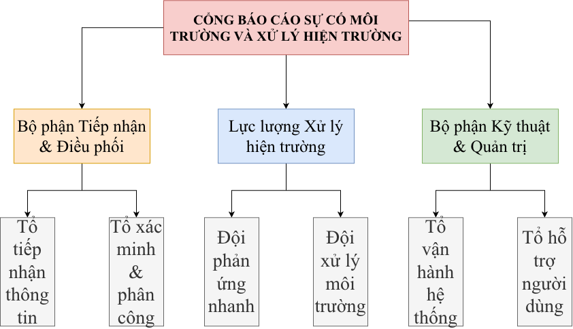
Hình 1.1 Sơ đồ kiến trúc hệ thống

1.2.2 Chức năng nhiệm vụ của từng bộ phận

1.2.2.1 Bộ phận Tiếp nhận & Điều phối
Đây là bộ phận đóng vai trò trung tâm trong việc kiểm soát luồng thông tin đầu vào, đảm bảo mọi phản ánh của người dân được ghi nhận và luân chuyển đến đúng đơn vị xử lý một cách nhanh chóng và chính xác.
- Tổ Tiếp nhận Thông tin: Chịu trách nhiệm theo dõi liên tục trên hệ thống để tiếp nhận các báo cáo mới từ người dân. Nhiệm vụ chính của tổ này là sàng lọc sơ bộ, loại bỏ các báo cáo rác (spam) hoặc báo cáo không hợp lệ, đồng thời kiểm tra tính đầy đủ của thông tin (địa chỉ, hình ảnh minh chứng sơ bộ). Tổ này cũng đóng vai trò giám sát tính ẩn danh, đảm bảo hệ thống đã bóc tách an toàn các thông tin cá nhân (số điện thoại, email) trước khi hồ sơ được chuyển sang các bước tiếp theo.
- Tổ Xác minh & Phân công: Sau khi nhận hồ sơ từ tổ tiếp nhận, tổ xác minh sẽ đánh giá mức độ nghiêm trọng và tính chân thực của sự cố (có thể liên hệ trực tiếp với người báo cáo qua thông tin nội bộ nếu cần thiết). Dựa trên phân loại sự cố (rác thải, nước thải, tiếng ồn...) [3], tổ tiến hành cập nhật trạng thái "Đã xác minh" trên hệ thống và thao tác điều phối, gắn thẻ nhiệm vụ cho đúng đội ngũ hiện trường chuyên trách, kèm theo các ghi chú chỉ đạo cụ thể.

1.2.2.2 Lực lượng Xử lý hiện trường
Đây là lực lượng nòng cốt trực tiếp thực thi nhiệm vụ tại các địa điểm xảy ra sự cố, sử dụng tài khoản nhân viên trên hệ thống để nhận việc và báo cáo kết quả.
- Đội Phản ứng nhanh: Chuyên trách xử lý các sự cố khẩn cấp, có nguy cơ gây hậu quả nghiêm trọng ngay lập tức (như rò rỉ hóa chất, sự cố rác thải y tế, cây đổ chắn ngang đường lớn). Đội có nhiệm vụ tiếp nhận lệnh điều động theo thời gian thực trên hệ thống, nhanh chóng có mặt tại hiện trường để cô lập, xử lý và cập nhật tiến độ liên tục nhằm báo cáo về trung tâm điều phối.
- Đội Xử lý Môi trường: Phụ trách giải quyết các sự cố môi trường thông thường và mang tính dân sinh (như dọn dẹp bãi rác tự phát, xử lý điểm ô nhiễm nguồn nước nhỏ lẻ). Nhiệm vụ bắt buộc của đội là sử dụng hệ thống để chuyển trạng thái công việc sang "Đang xử lý" khi bắt đầu, và cập nhật hình ảnh/minh chứng kết quả khắc phục (ảnh sau khi dọn dẹp) để đổi trạng thái sang "Đã hoàn thành", làm cơ sở cho bộ phận điều phối nghiệm thu và đóng hồ sơ.

1.2.2.3 Bộ phận Kỹ thuật & Quản trị
Bộ phận này không tham gia trực tiếp vào quy trình xử lý sự cố môi trường nhưng đóng vai trò nền tảng, đảm bảo phần mềm và cơ sở hạ tầng công nghệ luôn hoạt động thông suốt, an toàn.
- Tổ Vận hành Hệ thống: Chịu trách nhiệm theo dõi sức khỏe của máy chủ, cơ sở dữ liệu và hệ thống lưu trữ hình ảnh. Đảm bảo Cổng thông tin công cộng (nơi người dân truy cập) luôn trong trạng thái sẵn sàng 24/7. Tổ tiến hành sao lưu dữ liệu định kỳ, áp dụng các bản vá bảo mật và khắc phục ngay lập tức các sự cố kỹ thuật (bug) phát sinh trong quá trình phần mềm vận hành.
- Tổ Hỗ trợ Người dùng: Thực hiện chức năng quản trị viên hệ thống,chịu trách nhiệm tạo mới, phân quyền, hoặc vô hiệu hóa tài khoản cho cán bộ, nhân viên thuộc các phòng ban khác. Tổ còn có nhiệm vụ hỗ trợ, hướng dẫn nghiệp vụ sử dụng phần mềm cho nhân viên hiện trường hoặc cán bộ điều phối khi họ gặp khó khăn trong thao tác.

1.2.3 Danh sách các yêu cầu
Bảng 1.1. Danh sách các yêu cầu
STT | Tên yêu cầu | Biểu mẫu | Quy định
1 | Lập báo cáo sự cố môi trường | BM1 | QĐ1
2 | Tra cứu trạng thái sự cố | BM2 | QĐ2
3 | Xem danh sách sự cố công khai | BM3 | QĐ3
4 | Duyệt hồ sơ báo cáo sự cố | BM4 | QĐ4
5 | Từ chối hồ sơ báo cáo sự cố | BM5 | QĐ5
6 | Lập phiếu phân công xử lý | BM6 | QĐ6
7 | Cập nhật kết quả hiện trường | BM7 | QĐ7
8 | Lập tài khoản người dùng nội bộ | BM8 | QĐ8
9 | Quản lý phân quyền tài khoản | BM9 | QĐ9
10 | Đăng nhập hệ thống | BM10 | QĐ10
11 | Cập nhật thông tin cá nhân / Đổi mật khẩu | BM11 | QĐ11
12 | Lập danh mục loại sự cố | BM12 | QĐ12
13 | Lập danh mục tổ/đội phụ trách | BM13 | QĐ13
14 | Tiếp nhận thông báo hệ thống | BM14 | QĐ14
15 | Lập báo cáo thống kê sự cố | BM15 | QĐ15

1.2.4 Danh sách các biểu mẫu

1.2.4.1 Biểu mẫu 1 và quy định 1
Bảng 1.2. Biểu mẫu BM1 – Lập báo cáo sự cố môi trường
BM1 | LẬP BÁO CÁO SỰ CỐ MÔI TRƯỜNG
Ngày báo cáo:
Họ tên người báo (tùy chọn):
Số điện thoại (tùy chọn):
Địa chỉ sự cố:
Loại sự cố:
Mô tả chi tiết:
STT | Tên file đính kèm (Hình ảnh minh chứng) | Kích thước | Ghi chú file
1
2
3
QĐ1: Địa chỉ sự cố và Loại sự cố không được phép để trống. Bắt buộc phải đính kèm ít nhất 1 hình ảnh minh chứng sự cố, định dạng file ảnh hợp lệ (.jpg, .png). Nếu người dùng không nhập Họ tên/SĐT, hệ thống tự động ghi nhận là "Ẩn danh" [1], [2].

1.2.4.2 Biểu mẫu 2 và quy định 2
Bảng 1.3. Biểu mẫu BM2 – Tra cứu trạng thái sự cố
BM2 | TRA CỨU TRẠNG THÁI SỰ CỐ
Nhập mã sự cố: [Nút: Tra cứu] ]
Kết quả tra cứu:
Mã sự cố:
Ngày báo cáo:
Loại sự cố:
Địa chỉ:
Trạng thái hiện tại: [ Chờ duyệt / Đã xác minh / Đang xử lý / Đã hoàn thành ]
STT | Thời gian cập nhật | Nội dung cập nhật | Người thực hiện
1
2
3
QĐ2: Mã sự cố không được phép để trống khi nhấn nút Tra cứu. Hệ thống chỉ hiển thị kết quả khi mã sự cố nhập vào khớp chính xác tuyệt đối. Tuyệt đối không hiển thị thông tin cá nhân (số điện thoại, họ tên) của người báo cáo trên kết quả tra cứu để đảm bảo quyền ẩn danh.

1.2.4.3 Biểu mẫu 3 và quy định 3
Bảng 1.4. Biểu mẫu BM3 – Xem danh sách sự cố công khai
BM3 | XEM DANH SÁCH SỰ CỐ CÔNG KHAI
Bộ lọc tìm kiếm:
Loại sự cố: [ Tất cả / Rác thải / Tiếng ồn... ]
Trạng thái: [ Đang xử lý / Đã hoàn thành ]
STT | Mã sự cố | Ngày báo cáo | Địa chỉ | Loại sự cố | Trạng thái
1
2
3
QĐ3: Chỉ hiển thị lên danh sách công khai những sự cố có trạng thái từ "Đã xác minh" trở lên (ẩn hoàn toàn các sự cố "Chờ duyệt" hoặc "Từ chối/Spam"). Mặc định danh sách được sắp xếp theo "Ngày báo cáo" giảm dần (báo cáo mới nhất hiển thị trên cùng).

1.2.4.4 Biểu mẫu 4 và quy định 14
Bảng 1.5. Biểu mẫu BM4 – Duyệt hồ sơ báo cáo sự cố
BM4 | DUYỆT HỒ SƠ BÁO CÁO SỰ CỐ
Mã sự cố:
Ngày gửi:
Người báo cáo: ………….……………………………. SĐT:
Địa chỉ:
Loại sự cố:
Mô tả chi tiết:
[ Ảnh minh chứng 1 ] [ Ảnh minh chứng 2 ]
Quyết định phê duyệt:
( ) Chấp nhận hợp lệ
( ) Từ chối / Đánh dấu Spam
Ghi chú của người duyệt:
QĐ4: Chỉ tài khoản được phân quyền thuộc "Bộ phận Tiếp nhận & Điều phối" mới có quyền truy cập và thao tác trên biểu mẫu này. Nếu cán bộ chọn "Từ chối / Đánh dấu Spam", bắt buộc phải nhập lý do vào ô "Ghi chú của người duyệt". Nếu cán bộ chọn "Chấp nhận hợp lệ", hệ thống tự động chuyển trạng thái sự cố sang "Đã xác minh".

1.2.4.5 Biểu mẫu 5 và quy định 5
Bảng 1.6. Biểu mẫu BM5 – Từ chối hồ sơ báo cáo sự cố
BM5 | LẬP PHIẾU TỪ CHỐI HỒ SƠ SỰ CỐ
Mã sự cố:
Ngày báo cáo:
Lý do từ chối (chọn 1):
[ ] Thông tin sai sự thật / Báo cáo rác (Spam)
[ ] Không thuộc thẩm quyền giải quyết
[ ] Trùng lặp với báo cáo đã có (Mã sự cố gốc: ......................)
[ ] Thiếu minh chứng / Không thể xác minh
Diễn giải chi tiết lý do:

Người thực hiện hủy:
QĐ5: Bắt buộc phải chọn ít nhất 1 "Lý do từ chối" và ghi rõ diễn giải chi tiết trước khi xác nhận hủy hồ sơ. Nếu chọn lý do "Trùng lặp", bắt buộc phải nhập "Mã sự cố gốc" để hệ thống đối chiếu. Hồ sơ sau khi bị từ chối sẽ chuyển sang trạng thái "Bị hủy/Từ chối" và bị ẩn hoàn toàn khỏi danh sách công khai (BM3).

1.2.4.6 Biểu mẫu 6 và quy định 6
Bảng 1.7. Biểu mẫu BM6 – Lập phiếu phân công xử lý
BM6 | LẬP PHIẾU PHÂN CÔNG XỬ LÝ
Ngày lập phiếu:
Người điều phối:
Mã sự cố:
Đội tiếp nhận:
Mức độ ưu tiên:
Thời hạn xử lý dự kiến:
Ghi chú chỉ đạo:
QĐ6: Chỉ được phép lập phiếu phân công cho các sự cố đang ở trạng thái "Đã xác minh". Ngày lập phiếu mặc định là ngày giờ hiện tại của hệ thống và không được chỉnh sửa. Thời hạn xử lý dự kiến phải lớn hơn hoặc bằng Ngày lập phiếu. Đội tiếp nhận bắt buộc phải được chọn từ danh sách các tổ/đội đang hoạt động.

1.2.4.7 Biểu mẫu 7 và quy định 7
Bảng 1.8. Biểu mẫu BM7 – Cập nhật kết quả hiện trường
BM7 | CẬP NHẬT KẾT QUẢ HIỆN TRƯỜNG
Mã sự cố:
Đội thực hiện:
Ngày giờ hoàn thành:
Mô tả phương án đã xử lý:

STT | Tên file đính kèm (Ảnh sau khi xử lý) | Kích thước | Ghi chú file
1
2
3
QĐ7: Chỉ được phép cập nhật kết quả cho các sự cố đang ở trạng thái "Đang xử lý". Ngày giờ hoàn thành không được phép nhỏ hơn Ngày lập phiếu phân công (BM6). Bắt buộc phải đính kèm ít nhất 1 hình ảnh minh chứng hiện trường sau khi đã khắc phục xong để Tổ Điều phối có cơ sở nghiệm thu. Sau khi lưu thành công, trạng thái sự cố tự động chuyển sang "Đã hoàn thành".

1.2.4.8 Biểu mẫu 8 và quy định 8
Bảng 1.9. Biểu mẫu BM8 – Lập tài khoản người dùng nội bộ
BM8 | LẬP TÀI KHOẢN NGƯỜI DÙNG NỘI BỘ
Họ và tên nhân viên:
Số điện thoại liên hệ:
Tên đăng nhập (Username):
Mật khẩu cấp phát:
Phòng ban/Tổ trực thuộc: [ Chọn từ danh sách thả xuống ]
Nhóm quyền (Role): [ Điều phối viên / Nhân viên hiện trường / Admin ]
QĐ8: Tên đăng nhập (Username) phải là duy nhất trên toàn hệ thống, không chứa khoảng trắng hay ký tự đặc biệt. Mật khẩu cấp phát phải có độ dài tối thiểu 8 ký tự, bao gồm cả chữ và số. Phòng ban và Nhóm quyền không được phép để trống.

1.2.4.9 Biểu mẫu 9 và quy định 9
Bảng 1.10. Biểu mẫu BM9 – Quản lý phân quyền tài khoản
BM9 | QUẢN LÝ PHÂN QUYỀN TÀI KHOẢN
Tên đăng nhập (Username): [ Nút: Tìm kiếm]
Họ và tên:
Phòng ban/Tổ:
Phân quyền chức năng (Đánh dấu tick vào các quyền được cấp):
[ ] Quyền Quản trị viên (Admin)
[ ] Quyền Điều phối viên
[ ] Quyền Nhân viên hiện trường
Trạng thái tài khoản: ( ) Hoạt động ( ) Khóa
QĐ9: Chỉ tài khoản có quyền Quản trị viên (Admin) mới được phép truy cập biểu mẫu này. Một tài khoản bắt buộc phải được chọn ít nhất 1 quyền chức năng. Tài khoản bị chuyển sang trạng thái "Khóa" sẽ bị buộc đăng xuất và không thể đăng nhập vào hệ thống.

1.2.4.10 Biểu mẫu 10 và quy định 10
Bảng 1.11. Biểu mẫu BM10 – Đăng nhập hệ thống
BM10 | ĐĂNG NHẬP HỆ THỐNG
Tên đăng nhập:
Mật khẩu:
Phòng ban/Tổ:
[ Nút: Đăng nhập ]
[ Link: Quên mật khẩu? ]
QĐ10: Tên đăng nhập và Mật khẩu không được phép để trống. Hệ thống sẽ khóa tài khoản tạm thời 15 phút nếu người dùng nhập sai mật khẩu quá 5 lần liên tiếp.

1.2.4.11 Biểu mẫu 11 và quy định 11
Bảng 1.12. Biểu mẫu BM11 – Cập nhật thông tin cá nhân / Đổi mật khẩu
BM11 | CẬP NHẬT THÔNG TIN CÁ NHÂN / ĐỔI MẬT KHẨU
1. Thông tin cá nhân:
Tên đăng nhập: (Chỉ đọc, không được sửa)
Họ và tên:
Số điện thoại:
2. Đổi mật khẩu:
Mật khẩu hiện tại:
Mật khẩu mới:
Xác nhận mật khẩu mới:
QĐ11: Số điện thoại phải đúng định dạng (10 chữ số). Nếu người dùng nhập dữ liệu vào ô "Mật khẩu mới", bắt buộc phải nhập đúng "Mật khẩu hiện tại". "Xác nhận mật khẩu mới" phải trùng khớp hoàn toàn với "Mật khẩu mới".

1.2.4.12 Biểu mẫu 12 và quy định 12
Bảng 1.13. Biểu mẫu BM12 – Lập danh mục loại sự cố
BM12 | LẬP DANH MỤC LOẠI SỰ CỐ
Mã loại sự cố:
Tên loại sự cố:
Mô tả chung
Trạng thái: ( ) Đang sử dụng ( ) Ngừng sử dụng
STT | Mã loại | Tên loại sự cố | Mô tả | Trạng thái
1
2
3
QĐ12: Mã loại sự cố và Tên loại sự cố là bắt buộc và không được trùng lặp với danh mục đã có. Không được phép xóa loại sự cố đã có phát sinh dữ liệu (đã có người dân báo cáo loại sự cố này), chỉ được phép chuyển trạng thái sang "Ngừng sử dụng".

1.2.4.13 Biểu mẫu 13 và quy định 13
Bảng 1.14. Biểu mẫu BM13 – Lập danh mục tổ/đội phụ trách
BM13 | LẬP DANH MỤC TỔ/ĐỘI PHỤ TRÁCH
Mã tổ/đội:
Tên tổ/đội:
Người quản lý (Tổ trưởng): [ Chọn từ danh sách nhân sự ]
Số điện thoại liên hệ
STT | Mã tổ/đội | Tên tổ/đội | Tổ trưởng | Số điện thoại
1
2
3
QĐ13: Mã tổ/đội và Tên tổ/đội không được phép để trống và phải là duy nhất. Một nhân sự (Tổ trưởng) chỉ được phép quản lý tối đa 1 Tổ/đội.

1.2.4.14 Biểu mẫu 14 và quy định 14
Bảng 1.15. Biểu mẫu BM14 – Tiếp nhận thông báo hệ thống
BM14 | TIẾP NHẬN THÔNG BÁO HỆ THỐNG
Bộ lọc: [ Tất cả ] | [ Chưa đọc ]
STT | Thời gian | Tiêu đề thông báo | Nội dung | Trạng thái | Hành động
1 |  | Có công việc mới được phân công | Sự cố mã XYZ vừa được giao... | Chưa đọc | [Xem]
2 |  |  |  | Đã đọc | [Xem]
3
QĐ14: Hệ thống tự động phát sinh thông báo mới cho "Nhân viên hiện trường" khi có một "Phiếu phân công xử lý" (BM6) chỉ định đích danh đội của nhân viên đó. Khi người dùng click vào nút [Xem], hệ thống tự động đổi trạng thái thông báo từ "Chưa đọc" sang "Đã đọc".

1.2.4.15 Biểu mẫu 15 và quy định 15
Bảng 1.16. Biểu mẫu BM15 – Lập báo cáo thống kê sự cố
BM15 | TIẾP NHẬN THÔNG BÁO HỆ THỐNG
Từ ngày:
Đến ngày:
Người lập báo cáo:
STT | Loại sự cố | Số lượng tiếp nhận | Số lượng đã xử lý | Tỷ lệ hoàn thành
1
2
3
QĐ15: Hệ thống tự động phát sinh thông báo mới cho "Nhân viên hiện trường" khi có một "Phiếu phân công xử lý" (BM6) chỉ định đích danh đội của nhân viên đó. Khi người dùng click vào nút [Xem], hệ thống tự động đổi trạng thái thông báo từ "Chưa đọc" sang "Đã đọc".

Mô Hình UseCase

2.1 Mô hình UseCase
Hệ thống sử dụng ngôn ngữ mô hình hóa thống nhất UML để biểu diễn trực quan các tác nhân và ca sử dụng tổng quát của cổng thông tin [4], [10].
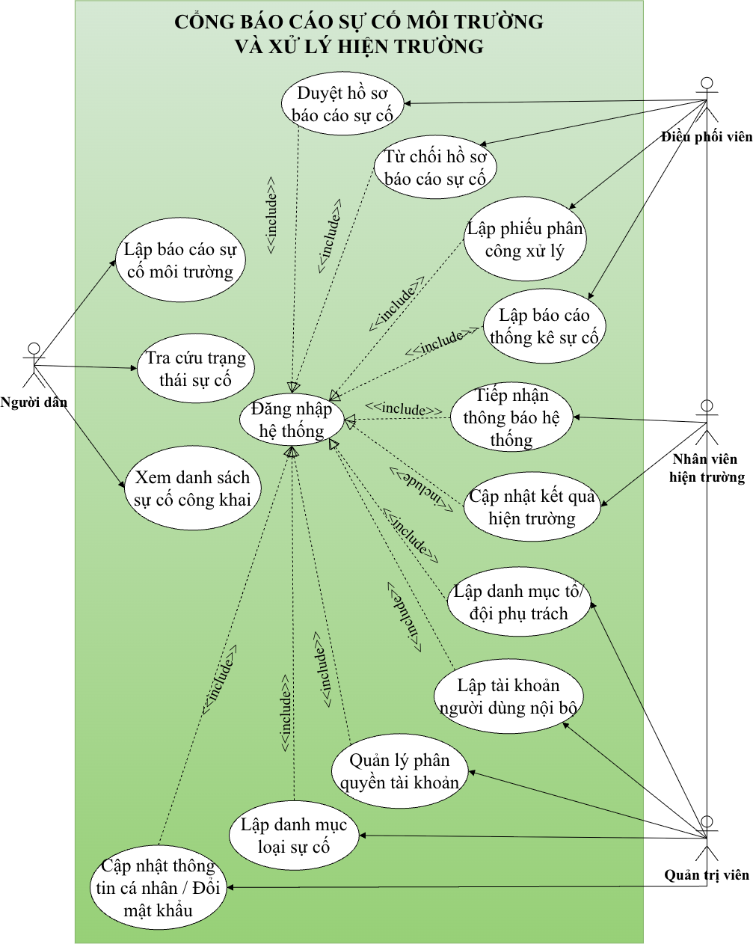
Hình 2.1. Sơ đồ Use Case tổng quát của hệ thống

2.2 Danh sách các Actor
Các tác nhân (Actor) tương tác trực tiếp với hệ thống được xác định và phân quyền dựa trên quy trình nghiệp vụ thực tế [5], [11].
Bảng 2.1. Danh sách các Actor
STT | Tên Actor | Ý nghĩa
1 | Người dân | Người phát hiện và báo cáo sự cố môi trường thông qua Cổng thông tin. Tác nhân này thao tác ẩn danh (không yêu cầu đăng nhập), có quyền gửi báo cáo, tra cứu trạng thái hồ sơ của mình và xem danh sách các sự cố đã được công khai.
2 | Điều phối viên | Cán bộ thuộc bộ phận tiếp nhận. Có nhiệm vụ kiểm duyệt, xác minh các báo cáo từ người dân (chấp nhận hoặc từ chối báo cáo rác), sau đó lập phiếu phân công nhiệm vụ cho các đội xử lý hiện trường và xuất báo cáo thống kê
3 | Nhân viên hiện trường | Lực lượng trực tiếp khắc phục sự cố tại địa bàn. Nhận thông báo phân công từ hệ thống, tiến hành xử lý và cập nhật hình ảnh minh chứng kết quả nghiệm thu sau khi hoàn thành công việc.
4 | Quản trị viên | Người chịu trách nhiệm vận hành và thiết lập hệ thống. Có quyền tạo mới tài khoản nội bộ, phân quyền sử dụng và quản lý các danh mục cốt lõi (danh mục loại sự cố, danh mục tổ/đội phụ trách).

2.3 Danh sách các UseCase
Bảng 2.2. Danh sách các Use Case
STT | Tên Use Case | Ý nghĩa
1 | Lập báo cáo sự cố môi trường | Cho phép Người dân điền thông tin, vị trí và đính kèm hình ảnh để gửi thông báo về một sự cố môi trường mới lên hệ thống.
2 | Tra cứu trạng thái sự cố | Cho phép Người dân sử dụng mã hệ thống cấp để kiểm tra xem phản ánh của mình đang ở bước nào (chờ duyệt, đang xử lý hay đã xong).
3 | Xem danh sách sự cố công khai | Cung cấp giao diện để Người dân xem danh sách các sự cố đã được kiểm duyệt hợp lệ trong khu vực.
4 | Duyệt hồ sơ báo cáo sự cố | Điều phối viên kiểm tra thông tin, hình ảnh của báo cáo mới gửi tới và chuyển trạng thái sang "Đã xác minh" nếu hợp lệ.
5 | Từ chối hồ sơ báo cáo sự cố | Điều phối viên đánh dấu hủy bỏ đối với các báo cáo rác (spam), trùng lặp hoặc sai sự thật kèm theo lý do từ chối.
6 | Lập phiếu phân công xử lý | Điều phối viên chọn tổ/đội hiện trường phù hợp và giao nhiệm vụ đi khắc phục sự cố đã được xác minh.
7 | Cập nhật kết quả hiện trường | Nhân viên hiện trường báo cáo tiến độ và tải lên hình ảnh nghiệm thu sau khi đã dọn dẹp/khắc phục xong sự cố.
8 | Lập tài khoản người dùng nội bộ | Quản trị viên (Admin) khởi tạo tài khoản đăng nhập cho các cán bộ, nhân viên mới vào làm việc.
9 | Quản lý phân quyền tài khoản | Quản trị viên cấp quyền (Điều phối/Nhân viên/Admin) hoặc khóa tài khoản của các nhân sự đã nghỉ việc.
10 | Đăng nhập hệ thống | Cơ chế bảo mật bắt buộc để xác thực danh tính của Điều phối viên, Nhân viên hiện trường và Quản trị viên trước khi vào hệ thống.
11 | Cập nhật thông tin cá nhân / Đổi mật khẩu | Cho phép người dùng nội bộ tự thay đổi thông tin liên hệ cá nhân và đổi mật khẩu định kỳ để bảo mật.
12 | Lập danh mục loại sự cố | Quản trị viên thêm mới hoặc cấu hình các loại sự cố (Ví dụ: Ô nhiễm nước, Rác thải, Tiếng ồn...) để phân loại.
13 | Lập danh mục tổ/đội phụ trách | Quản trị viên thiết lập cơ cấu các đội xử lý hiện trường và gán Tổ trưởng quản lý.
14 | Tiếp nhận thông báo hệ thống | Chức năng giúp Nhân viên hiện trường nhận được cảnh báo/tin nhắn tự động ngay khi có phiếu phân công việc mới.
15 | Lập báo cáo thống kê sự cố | Điều phối viên xuất các số liệu tổng hợp về tỷ lệ giải quyết sự cố, phân loại điểm nóng theo thời gian để nộp cho cấp trên.

2.4 Đặc tả UseCase
Mỗi ca sử dụng trong hệ thống được đặc tả chi tiết thông qua tiền điều kiện, hậu điều kiện, luồng sự kiện chính và luồng sự kiện thay thế theo chuẩn phân tích hướng đối tượng [4], [5].

2.4.1 Đặc tả UseCase “Lập báo cáo sự cố môi trường”
Bảng 2.3. Đặc tả Use Case “Lập báo cáo sự cố môi trường”
Tên use case | Lập báo cáo sự cố môi trường
Actor | Người dân
Mô tả | Use case cho phép người dân gửi báo cáo về một sự cố môi trường mới (bao gồm địa chỉ, loại sự cố và hình ảnh) lên hệ thống (có thể ẩn danh).
Tiền điều kiện (Precondition) | Hệ thống đang hoạt động bình thường, người dùng đã truy cập vào trang chủ của Cổng thông tin công cộng.
Hậu điều kiện (Postcondition) | Nếu thành công, một hồ sơ sự cố mới được tạo ra trong CSDL với trạng thái "Chờ duyệt", hệ thống cấp cho người dùng một "Mã sự cố" để tra cứu.
Luồng sự kiện chính (Basic flow)
Actor | Hệ thống
1. Tại giao diện trang chủ, người dùng chọn chức năng "Báo cáo sự cố". | 2. Hệ thống hiển thị biểu mẫu (form) Lập báo cáo (gồm các trường: Họ tên, SĐT, Địa chỉ, Loại sự cố, Mô tả, Nút tải ảnh).
3. Người dùng nhập đầy đủ thông tin vào các trường bắt buộc (Địa chỉ, Loại sự cố), đính kèm hình ảnh và click nút "Gửi báo cáo". | 4. Hệ thống kiểm tra tính hợp lệ của dữ liệu (các trường bắt buộc không bị trống, định dạng ảnh hợp lệ).
 | 5. Hệ thống lưu thông tin vào cơ sở dữ liệu.
 | 6. Hệ thống hiển thị thông báo "Gửi báo cáo thành công" kèm theo một Mã tra cứu sự cố trên màn hình.
Luồng sự kiện thay thế (Alternate flow)
4.1 Người dùng bỏ trống các trường bắt buộc (Địa chỉ hoặc Loại sự cố). | 4.1.a Hệ thống hiển thị thông báo lỗi yêu cầu điền đầy đủ thông tin bắt buộc. Quay lại bước 2.
4.2 Người dùng tải lên file không phải là hình ảnh (ví dụ: .pdf, .docx) hoặc ảnh vượt quá dung lượng cho phép. | 4.2.a Hệ thống hiển thị thông báo "Định dạng file không hỗ trợ hoặc quá dung lượng". Quay lại bước 2.
5.1 Hệ thống bị mất kết nối cơ sở dữ liệu trong lúc lưu. | 5.1.a Hệ thống báo lỗi "Kết nối gián đoạn..." và giữ nguyên form.

2.4.2 Đặc tả UseCase “Xem danh sách sự cố công khai”
Bảng 2.4. Đặc tả Use Case “Xem danh sách sự cố công khai”
Tên use case | Xem danh sách sự cố công khai
Actor | Người dân
Mô tả | Use case cung cấp giao diện để cộng đồng xem và theo dõi danh sách các điểm nóng sự cố môi trường đã được cơ quan chức năng kiểm duyệt.
Tiền điều kiện (Precondition) | Hệ thống đang hoạt động bình thường, người dùng đã truy cập vào Cổng thông tin công cộng.
Hậu điều kiện (Postcondition) | Hệ thống hiển thị danh sách các sự cố hợp lệ (không chứa báo cáo rác) và ẩn toàn bộ thông tin cá nhân của những người đã báo cáo.
Luồng sự kiện chính (Basic flow)
Actor | Hệ thống
1. Tại giao diện trang chủ, người dùng chọn chức năng "Danh sách sự cố". | 2. Hệ thống truy xuất cơ sở dữ liệu, lấy danh sách các sự cố có trạng thái từ "Đã xác minh" trở lên.
 | 3. Hệ thống hiển thị danh sách các sự cố (gồm Mã, Ngày báo cáo, Địa chỉ, Loại sự cố, Trạng thái) kèm theo bộ lọc tìm kiếm ở đầu trang.
4. Người dùng chọn các tiêu chí lọc (ví dụ: Loại sự cố = "Rác thải", Trạng thái = "Đang xử lý") và nhấn "Lọc kết quả". | 5. Hệ thống truy xuất và cập nhật lại danh sách kết quả khớp với điều kiện lọc.
Luồng sự kiện thay thế (Alternate flow)
2.1 Hiện tại cơ sở dữ liệu chưa có sự cố nào được kiểm duyệt hợp lệ. | 2.1.a Hệ thống hiển thị thông báo "Hiện tại chưa có sự cố nào được ghi nhận" và hiển thị danh sách trống.
5.1 Không có bất kỳ sự cố nào khớp với tiêu chí mà người dùng vừa lọc. | 5.1.a Hệ thống hiển thị thông báo "Không tìm thấy sự cố phù hợp với điều kiện lọc" và hiển thị danh sách trống. Quay lại bước 3.

2.4.3 Đặc tả UseCase “Tra cứu trạng thái sự cố”
Bảng 2.5. Đặc tả Use Case “Tra cứu trạng thái sự cố”
Tên use case | Tra cứu trạng thái sự cố
Actor | Người dân
Mô tả | Use case cho phép người dân nhập mã tra cứu để xem tiến độ xử lý phản ánh của mình (chờ duyệt, đã xác minh, đang xử lý, đã hoàn thành).
Tiền điều kiện (Precondition) | Hệ thống đang hoạt động bình thường, người dùng đã truy cập vào Cổng thông tin công cộng. Người dùng cần có "Mã sự cố" (đã được cấp khi gửi báo cáo thành công).
Hậu điều kiện (Postcondition) | Hệ thống hiển thị chính xác thông tin và trạng thái của sự cố. Tuyệt đối không hiển thị thông tin cá nhân (Họ tên, SĐT) của người báo cáo để bảo mật danh tính.
Luồng sự kiện chính (Basic flow)
Actor | Hệ thống
1. Tại giao diện trang chủ, người dùng chọn chức năng "Tra cứu sự cố". | 2. Hệ thống hiển thị biểu mẫu tra cứu yêu cầu nhập "Mã sự cố".
3. Người dùng nhập mã sự cố và click nút "Tra cứu". | 4. Hệ thống kiểm tra tính hợp lệ của dữ liệu nhập vào (không được để trống).
 | 5. Hệ thống truy xuất cơ sở dữ liệu để tìm kiếm hồ sơ khớp với mã sự cố.
 | 6. Hệ thống hiển thị kết quả tra cứu trên màn hình (gồm: Mã sự cố, Ngày báo cáo, Địa chỉ, Loại sự cố, Trạng thái hiện tại và Lịch sử/Nhật ký cập nhật).
Luồng sự kiện thay thế (Alternate flow)
4.1 Người dùng để trống ô nhập "Mã sự cố" và nhấn nút Tra cứu. | 4.1.a Hệ thống hiển thị thông báo lỗi "Mã sự cố không được phép để trống". Quay lại bước 2.
5.1 Mã sự cố người dùng nhập không tồn tại trong hệ thống (do nhập sai mã hoặc mã không hợp lệ). | 5.1.a Hệ thống hiển thị thông báo "Không tìm thấy hồ sơ sự cố nào khớp với mã vừa nhập. Vui lòng kiểm tra lại". Quay lại bước 2.

2.4.4 Đặc tả UseCase “Duyệt hồ sơ báo cáo sự cố”
Bảng 2.6. Đặc tả Use Case “Duyệt hồ sơ báo cáo sự cố”
Tên use case | Duyệt hồ sơ báo cáo sự cố
Actor | Điều phối viên
Mô tả | Use case cho phép Điều phối viên xem chi tiết các báo cáo mới gửi đến, kiểm tra tính hợp lệ và quyết định duyệt hồ sơ.
Tiền điều kiện (Precondition) | Điều phối viên đã đăng nhập thành công vào hệ thống quản trị nội bộ (thỏa mãn Use Case Đăng nhập).
Hậu điều kiện (Postcondition) | Hồ sơ được chuyển trạng thái sang "Đã xác minh", sẵn sàng để đưa vào luồng phân công xử lý (BM6).
Luồng sự kiện chính (Basic flow)
Actor | Hệ thống
1. Tại màn hình quản trị, Điều phối viên chọn chức năng "Duyệt hồ sơ". | 2. Hệ thống hiển thị danh sách các hồ sơ báo cáo đang ở trạng thái "Chờ duyệt".
3. Điều phối viên click chọn xem chi tiết một hồ sơ báo cáo bất kỳ. | 4. Hệ thống hiển thị biểu mẫu chi tiết hồ sơ (BM4) bao gồm: Thông tin người báo, Địa chỉ, Loại sự cố và Ảnh minh chứng.
5. Điều phối viên kiểm tra thông tin, chọn "Chấp nhận hợp lệ" và nhấn nút "Xác nhận duyệt". | 6. Hệ thống cập nhật trạng thái của hồ sơ này thành "Đã xác minh" trong CSDL.
 | 7. Hệ thống hiển thị thông báo "Duyệt hồ sơ thành công" và đưa người dùng trở lại danh sách ở bước 2.
Luồng sự kiện thay thế (Alternate flow)
2.1 Không có hồ sơ nào đang ở trạng thái "Chờ duyệt". | 2.1.a Hệ thống hiển thị thông báo "Không có hồ sơ báo cáo mới nào cần duyệt" và danh sách trống.
5.1 Điều phối viên phát hiện hồ sơ là báo cáo rác (spam) hoặc sai sự thật. | 5.1.a Điều phối viên không nhấn "Xác nhận duyệt" mà chọn chức năng "Từ chối hồ sơ". Hệ thống chuyển sang luồng của Use Case Từ chối hồ sơ báo cáo sự cố (UC5).
6.1 Bị lỗi kết nối mạng hoặc lỗi máy chủ trong quá trình nhấn xác nhận. | 6.1.a Hệ thống báo lỗi "Thao tác thất bại, vui lòng thử lại sau" và giữ nguyên giao diện ở bước 4.

2.4.5 Đặc tả UseCase “Từ chối hồ sơ báo cáo sự cố”
Bảng 2.7. Đặc tả Use Case “Từ chối hồ sơ báo cáo sự cố”
Tên use case | Từ chối hồ sơ báo cáo sự cố
Actor | Điều phối viên
Mô tả | Use case cho phép Điều phối viên đánh dấu hủy bỏ các báo cáo rác (spam), thông tin sai sự thật hoặc không thuộc thẩm quyền giải quyết để không làm rác hệ thống.
Tiền điều kiện (Precondition) | Điều phối viên đã đăng nhập thành công. Đang xem chi tiết một hồ sơ báo cáo ở trạng thái "Chờ duyệt".
Hậu điều kiện (Postcondition) | Hồ sơ được chuyển trạng thái sang "Bị từ chối/Hủy" và bị ẩn hoàn toàn khỏi danh sách công khai. Lý do từ chối được lưu lại vào hệ thống.
Luồng sự kiện chính (Basic flow)
Actor | Hệ thống
1. Tại màn hình chi tiết hồ sơ chờ duyệt, Điều phối viên chọn nút "Từ chối hồ sơ". | 2. Hệ thống hiển thị biểu mẫu (form) Từ chối hồ sơ (BM5), yêu cầu chọn Lý do từ chối và nhập Diễn giải chi tiết.
3. Điều phối viên tick chọn một lý do (VD: Báo cáo sai sự thật), nhập diễn giải và nhấn nút "Xác nhận hủy". | 4. Hệ thống kiểm tra tính hợp lệ (bắt buộc phải chọn ít nhất 1 lý do).
 | 5. Hệ thống lưu trạng thái hồ sơ thành "Bị từ chối" và lưu lý do vào cơ sở dữ liệu.
 | 6. Hệ thống hiển thị thông báo "Đã từ chối hồ sơ thành công" và đưa người dùng trở lại danh sách hồ sơ chờ duyệt.
Luồng sự kiện thay thế (Alternate flow)
3.1 Điều phối viên chọn lý do là "Trùng lặp với báo cáo đã có" nhưng lại không nhập Mã sự cố gốc. | 4.1.a Hệ thống hiển thị cảnh báo "Vui lòng nhập Mã sự cố gốc đối với lỗi Trùng lặp". Quay lại bước 2.
4.2 Điều phối viên không chọn bất kỳ lý do nào mà nhấn thẳng "Xác nhận hủy". | 4.2.a Hệ thống báo lỗi "Vui lòng chọn ít nhất một lý do từ chối". Quay lại bước 2.

2.4.6 Đặc tả UseCase “Lập phiếu phân công xử lý”
Bảng 2.8. Đặc tả Use Case “Lập phiếu phân công xử lý”
Tên use case | Lập phiếu phân công xử lý
Actor | Điều phối viên
Mô tả | Use case cho phép Điều phối viên chỉ định một tổ/đội cụ thể đi khắc phục sự cố môi trường và thiết lập thời hạn hoàn thành.
Tiền điều kiện (Precondition) | Điều phối viên đã đăng nhập. Trong hệ thống đang có hồ sơ sự cố ở trạng thái "Đã xác minh". Các tổ/đội hiện trường đã được tạo sẵn trong Danh mục.
Hậu điều kiện (Postcondition) | Phiếu phân công được tạo thành công. Nhân viên của Đội được giao việc sẽ nhận được thông báo tự động.
Luồng sự kiện chính (Basic flow)
Actor | Hệ thống
1. Tại giao diện quản lý, Điều phối viên chọn một sự cố "Đã xác minh" và click "Phân công xử lý". | 2. Hệ thống hiển thị form Lập phiếu phân công (BM6), tự động điền sẵn Mã sự cố và Ngày lập.
3. Điều phối viên chọn "Đội tiếp nhận" từ danh sách thả xuống, chọn "Mức độ ưu tiên", nhập "Thời hạn xử lý" và "Ghi chú chỉ đạo". Sau đó nhấn "Giao việc". | 4. Hệ thống kiểm tra dữ liệu nhập (Thời hạn xử lý phải >= Ngày hiện tại, Đội tiếp nhận không được để trống).
 | 5. Hệ thống lưu phiếu phân công vào CSDL. Cập nhật trạng thái của hồ sơ sự cố thành "Đã phân công".
 | 6. Hệ thống tự động tạo một thông báo mới gửi đến tài khoản của các nhân viên thuộc Đội vừa được phân công (Liên kết sang UC14).
 | 7. Hệ thống hiển thị thông báo "Đã giao việc thành công".
Luồng sự kiện thay thế (Alternate flow)
4.1 Điều phối viên chọn "Thời hạn xử lý" là một ngày trong quá khứ. | 4.1.a Hệ thống báo lỗi "Thời hạn xử lý không hợp lệ. Vui lòng chọn ngày lớn hơn hoặc bằng ngày lập phiếu". Quay lại bước 2.
4.2 Điều phối viên quên chưa chọn "Đội tiếp nhận". | 4.2.a Hệ thống báo lỗi "Vui lòng chỉ định Đội tiếp nhận nhiệm vụ". Quay lại bước 2.
5.1 Lỗi gián đoạn máy chủ hoặc rớt mạng khi đang lưu dữ liệu. | 5.1.a Hệ thống báo lỗi "Lưu phiếu phân công thất bại, vui lòng kiểm tra lại đường truyền" và giữ nguyên form.

2.4.7 Đặc tả UseCase “Cập nhật kết quả hiện trường”
Bảng 2.9. Đặc tả Use Case “Cập nhật kết quả hiện trường”
Tên use case | Cập nhật kết quả hiện trường
Actor | Nhân viên hiện trường
Mô tả | Use case cho phép nhân viên đi hiện trường báo cáo kết quả khắc phục sự cố, tải lên hình ảnh nghiệm thu để đóng hồ sơ.
Tiền điều kiện (Precondition) | Nhân viên hiện trường đã đăng nhập hệ thống. Đang có một sự cố ở trạng thái "Đã phân công" (hoặc "Đang xử lý") được giao đích danh cho Đội của nhân viên này.
Hậu điều kiện (Postcondition) | Sự cố được chuyển trạng thái sang "Đã hoàn thành". Hình ảnh và báo cáo phương án xử lý được lưu trữ vào hồ sơ lưu của CSDL.
Luồng sự kiện chính (Basic flow)
Actor | Hệ thống
1. Tại màn hình danh sách công việc được giao, Nhân viên chọn sự cố vừa khắc phục xong và click nút "Cập nhật kết quả". | 2. Hệ thống hiển thị biểu mẫu (BM7) yêu cầu nhập Mô tả phương án và Tải ảnh sau xử lý.
3. Nhân viên nhập mô tả công việc đã làm, đính kèm hình ảnh hiện trường (đã dọn dẹp sạch) và nhấn "Hoàn thành". | 4. Hệ thống kiểm tra tính hợp lệ của dữ liệu (Bắt buộc phải có ít nhất 1 ảnh đính kèm, ảnh đúng định dạng).
 | 5. Hệ thống lưu kết quả vào CSDL và tự động cập nhật trạng thái sự cố thành "Đã hoàn thành".
 | 6. Hệ thống hiển thị thông báo "Cập nhật kết quả thành công" và đưa nhân viên về danh sách công việc.
Luồng sự kiện thay thế (Alternate flow)
3.1 Nhân viên chỉ nhập mô tả bằng chữ nhưng không đính kèm ảnh nghiệm thu. | 4.1.a Hệ thống hiển thị thông báo lỗi "Bắt buộc phải đính kèm hình ảnh hiện trường sau khi xử lý để nghiệm thu". Quay lại bước 2.
3.2 Nhân viên tải lên tệp tin không hợp lệ (không phải ảnh hoặc dung lượng quá lớn). | 4.2.a Hệ thống báo lỗi "Định dạng ảnh không hỗ trợ hoặc vượt quá dung lượng cho phép". Quay lại bước 2.
5.1 Xảy ra lỗi đường truyền mạng 4G khi nhân viên đang đứng ở hiện trường bấm lưu. | 5.1.a Hệ thống báo lỗi "Kết nối gián đoạn, vui lòng kiểm tra lại mạng và thử lại" (giữ nguyên dữ liệu trên form để NV bấm lưu lại, tránh bắt nhập lại từ đầu).

2.4.8 Đặc tả UseCase “Lập tài khoản người dùng nội bộ”
Bảng 2.10. Đặc tả Use Case “Lập tài khoản người dùng nội bộ”
Tên use case | Lập tài khoản người dùng nội bộ
Actor | Quản trị viên
Mô tả | Use case cho phép Quản trị viên (Admin) tạo mới tài khoản đăng nhập cho các cán bộ, nhân viên mới gia nhập hệ thống.
Tiền điều kiện (Precondition) | Một tài khoản người dùng mới được tạo thành công trong CSDL, trạng thái mặc định là "Đang hoạt động". Người dùng mới có thể dùng tài khoản này để Đăng nhập.
Hậu điều kiện (Postcondition) | Sự cố được chuyển trạng thái sang "Đã hoàn thành". Hình ảnh và báo cáo phương án xử lý được lưu trữ vào hồ sơ lưu của CSDL.
Luồng sự kiện chính (Basic flow)
Actor | Hệ thống
1. Tại menu Quản trị, Quản trị viên chọn chức năng "Tài khoản" và nhấn nút "Thêm mới". | 2. Hệ thống hiển thị form nhập liệu (BM8) gồm: Họ tên, SĐT, Username, Mật khẩu, Phòng ban, Nhóm quyền.
3. Quản trị viên điền đầy đủ các thông tin yêu cầu và nhấn nút "Lưu tài khoản". | 4. Hệ thống kiểm tra dữ liệu: (1) Các trường bắt buộc không bị trống, (2) Username chưa từng tồn tại trên hệ thống, (3) Mật khẩu đạt chuẩn độ phức tạp (>= 8 ký tự).
 | 5. Hệ thống mã hóa mật khẩu và lưu thông tin tài khoản mới vào cơ sở dữ liệu.
 | 6. Hệ thống hiển thị thông báo "Tạo tài khoản mới thành công" và load lại danh sách tài khoản.
Luồng sự kiện thay thế (Alternate flow)
3.1 Quản trị viên nhập một "Username" đã được cấp cho nhân viên khác trước đó. | 4.1.a Hệ thống phát hiện trùng lặp và báo lỗi "Tên đăng nhập (Username) này đã tồn tại. Vui lòng chọn tên khác". Quay lại bước 2.
3.2 Quản trị viên đặt mật khẩu quá ngắn (ví dụ: 123456). | 4.2.a Hệ thống báo lỗi "Mật khẩu phải dài ít nhất 8 ký tự và bao gồm cả chữ lẫn số để đảm bảo bảo mật". Quay lại bước 2.
3.3 Quản trị viên quên không chọn Nhóm quyền (Role) cho nhân viên. | 4.3.a Hệ thống báo lỗi "Vui lòng chọn Nhóm quyền cho tài khoản này". Quay lại bước 2.

2.4.9 Đặc tả UseCase “Quản lý phân quyền tài khoản”
Bảng 2.11. Đặc tả Use Case “Quản lý phân quyền tài khoản”
Tên use case | Quản lý phân quyền tài khoản
Actor | Quản trị viên (Admin)
Mô tả | Use case cho phép Admin thay đổi quyền hạn của một tài khoản hiện có hoặc khóa tài khoản của nhân sự đã nghỉ việc.
Tiền điều kiện (Precondition) | Quản trị viên đã đăng nhập hệ thống. Tài khoản cần phân quyền đã tồn tại trong CSDL.
Hậu điều kiện (Postcondition) | Quyền hạn hoặc trạng thái của tài khoản được cập nhật. Nếu tài khoản bị "Khóa", người dùng đó sẽ không thể đăng nhập ở lần tiếp theo.
Luồng sự kiện chính (Basic flow)
Actor | Hệ thống
1. Tại giao diện Quản lý tài khoản, Admin tìm kiếm và chọn một tài khoản cần thao tác, click "Cập nhật quyền". | 2. Hệ thống hiển thị biểu mẫu (BM9) chứa thông tin hiện tại của tài khoản đó (Các quyền đang có, Trạng thái hoạt động).
3. Admin tích chọn/bỏ chọn các quyền (Điều phối/Nhân viên/Admin) hoặc đổi trạng thái sang "Khóa", rồi nhấn "Lưu thay đổi". | 4. Hệ thống kiểm tra hợp lệ (Tài khoản phải có ít nhất 1 quyền nếu đang ở trạng thái Hoạt động).
 | 5. Hệ thống lưu các cập nhật mới vào cơ sở dữ liệu.
 | 6. Hệ thống hiển thị thông báo "Cập nhật phân quyền thành công" và quay lại danh sách tài khoản.
Luồng sự kiện thay thế (Alternate flow)
3.1 Admin bỏ tick toàn bộ các quyền nhưng vẫn để trạng thái là "Hoạt động". | 4.1.a Hệ thống cảnh báo "Tài khoản đang hoạt động bắt buộc phải được gán ít nhất một quyền hạn". Quay lại bước 2.
3.2 Admin cố gắng chuyển trạng thái tài khoản của chính mình (tài khoản đang đăng nhập) sang "Khóa". | 4.2.a Hệ thống chặn thao tác và báo lỗi "Bạn không thể tự khóa tài khoản của chính mình". Quay lại bước 2.
3.3 Quản trị viên quên không chọn Nhóm quyền (Role) cho nhân viên. | 4.2.a Hệ thống báo lỗi "Xác nhận mật khẩu mới không trùng khớp". Quay lại bước 2.

2.4.10 Đặc tả UseCase “Đăng nhập hệ thống”
Bảng 2.12. Đặc tả Use Case “Đăng nhập hệ thống”
Tên use case | Đăng nhập hệ thống
Actor | Điều phối viên, Nhân viên hiện trường, Quản trị viên (gọi chung là Người dùng nội bộ)
Mô tả | Use case giúp xác thực danh tính của người dùng trước khi cho phép họ truy cập vào các chức năng quản trị bên trong hệ thống.
Tiền điều kiện (Precondition) | Người dùng đã được Admin cấp sẵn một tài khoản hợp lệ.
Hậu điều kiện (Postcondition) | Nếu thành công, người dùng được chuyển hướng vào giao diện làm việc (Dashboard) tương ứng với quyền hạn của mình (Điều phối/Nhân viên/Admin). Nếu thất bại, hệ thống từ chối truy cập.
Luồng sự kiện chính (Basic flow)
Actor | Hệ thống
1. Người dùng mở trang web và chọn nút "Đăng nhập nội bộ". | 2. Hệ thống hiển thị màn hình Đăng nhập (BM10) yêu cầu nhập Tên đăng nhập và Mật khẩu.
3. Người dùng nhập thông tin và click nút "Đăng nhập". | 4. Hệ thống kiểm tra tính hợp lệ (Các ô nhập liệu không được để trống).
 | 5. Hệ thống mã hóa mật khẩu vừa nhập, đối chiếu với cơ sở dữ liệu để xác thực tài khoản.
 | 6. Hệ thống kiểm tra Trạng thái tài khoản (phải đang là "Hoạt động").
 | 7. Hệ thống thiết lập phiên làm việc (session), chuyển hướng người dùng vào giao diện chính tương ứng với Nhóm quyền của họ.
Luồng sự kiện thay thế (Alternate flow)
4.1 Người dùng chưa nhập mật khẩu mà đã nhấn nút Đăng nhập. | 4.1.a Hệ thống cảnh báo "Vui lòng nhập đầy đủ tên đăng nhập và mật khẩu". Quay lại bước 2.
5.1 Người dùng nhập sai Tên đăng nhập hoặc sai Mật khẩu. | 5.1.a Hệ thống báo lỗi "Tên đăng nhập hoặc mật khẩu không chính xác" (không chỉ rõ là sai cái nào để bảo mật). Quay lại bước 2.
6.1 Mật khẩu và Tên đăng nhập đúng, nhưng tài khoản này đang bị Admin "Khóa". | 6.1.a Hệ thống từ chối đăng nhập và báo lỗi "Tài khoản của bạn đã bị khóa. Vui lòng liên hệ Quản trị viên". Quay lại bước 2.
5.2 Người dùng nhập sai mật khẩu liên tiếp quá 5 lần. | 5.2.a Hệ thống khóa tài khoản tạm thời và báo lỗi "Nhập sai quá nhiều lần. Vui lòng thử lại sau 15 phút".

2.4.11 Đặc tả UseCase “Cập nhật thông tin cá nhân / Đổi mật khẩu”
Bảng 2.13. Đặc tả Use Case “Cập nhật thông tin cá nhân / Đổi mật khẩu”
Tên use case | Cập nhật thông tin cá nhân / Đổi mật khẩu
Actor | Người dùng nội bộ (Điều phối viên, Nhân viên hiện trường, Quản trị viên)
Mô tả | Use case cho phép người dùng tự thay đổi thông tin liên lạc cá nhân hoặc đổi mật khẩu định kỳ để bảo đảm an toàn thông tin.
Tiền điều kiện (Precondition) | Người dùng đã đăng nhập thành công vào hệ thống.
Hậu điều kiện (Postcondition) | Thông tin cá nhân mới hoặc mật khẩu mới được lưu vào CSDL. Mật khẩu mới có hiệu lực ở lần đăng nhập tiếp theo.
Luồng sự kiện chính (Basic flow)
Actor | Hệ thống
1. Người dùng click vào avatar ở góc phải màn hình và chọn "Thông tin cá nhân". | 2. Hệ thống hiển thị biểu mẫu (BM11) chứa thông tin hiện tại của người dùng.
3. Người dùng nhập "Mật khẩu hiện tại", "Mật khẩu mới", "Xác nhận mật khẩu mới" (nếu muốn đổi pass) hoặc sửa số điện thoại, sau đó nhấn "Cập nhật". | 4. Hệ thống kiểm tra tính hợp lệ: SĐT đúng định dạng, Mật khẩu mới trùng khớp với ô Xác nhận, và Mật khẩu hiện tại nhập vào là chính xác.
 | 5. Hệ thống mã hóa mật khẩu mới (nếu có đổi) và lưu dữ liệu vào CSDL.
 | 6. Hệ thống hiển thị thông báo "Cập nhật thông tin thành công".
Luồng sự kiện thay thế (Alternate flow)
3.1 Người dùng nhập sai "Mật khẩu hiện tại". | 4.1.a Hệ thống đối chiếu CSDL và báo lỗi "Mật khẩu hiện tại không chính xác". Quay lại bước 2.
3.2 Người dùng nhập "Mật khẩu mới" không khớp với ô "Xác nhận mật khẩu mới". | 4.2.a Hệ thống báo lỗi "Xác nhận mật khẩu mới không trùng khớp". Quay lại bước 2.

2.4.12 Đặc tả UseCase “Lập danh mục loại sự cố”
Bảng 2.14. Đặc tả Use Case “Lập danh mục loại sự cố”
Tên use case | Lập danh mục loại sự cố
Actor | Quản trị viên
Mô tả | Use case giúp Admin thêm các loại sự cố mới (VD: Tràn hóa chất, Cây đổ...) hoặc ngưng sử dụng các loại sự cố cũ, làm cơ sở để người dân chọn khi báo cáo.
Tiền điều kiện (Precondition) | Quản trị viên đã đăng nhập hệ thống.
Hậu điều kiện (Postcondition) | Danh mục loại sự cố được cập nhật. Danh sách mới này sẽ hiển thị ở Form "Lập báo cáo" của người dân ngoài trang chủ.
Luồng sự kiện chính (Basic flow)
Actor | Hệ thống
1. Tại menu Quản trị, Admin chọn "Danh mục sự cố" và nhấn "Thêm mới". | 2. Hệ thống hiển thị biểu mẫu (BM12) yêu cầu nhập: Mã loại, Tên loại, Mô tả.
3. Admin điền thông tin và nhấn "Lưu danh mục". | 4. Hệ thống kiểm tra Mã loại và Tên loại (không được để trống và không được trùng lặp với dữ liệu đã có).
 | 5. Hệ thống lưu loại sự cố mới vào CSDL với trạng thái mặc định "Đang sử dụng".
 | 6. Hệ thống báo "Thêm danh mục thành công" và tải lại bảng danh sách.
Luồng sự kiện thay thế (Alternate flow)
3.1 Admin nhập Mã loại hoặc Tên loại đã tồn tại trên hệ thống. | 4.1.a Hệ thống hiển thị báo lỗi "Mã hoặc Tên loại sự cố đã tồn tại. Vui lòng kiểm tra lại". Quay lại bước 2.

2.4.13 Đặc tả UseCase “Lập danh mục tổ/đội phụ trách”
Bảng 2.15.Đặc tả Use Case “Lập danh mục tổ/đội phụ trách”
Tên use case | Lập danh mục tổ/đội phụ trách
Actor | Quản trị viên (Admin)
Mô tả | Use case cho phép Admin thiết lập cơ cấu các Đội xử lý hiện trường, chỉ định Tổ trưởng để Điều phối viên có cơ sở giao việc sau này.
Tiền điều kiện (Precondition) | Quản trị viên đã đăng nhập hệ thống. Tài khoản của Tổ trưởng dự kiến đã được tạo từ trước (UC8).
Hậu điều kiện (Postcondition) | Một Tổ/Đội mới được ghi nhận vào hệ thống, sẵn sàng nhận nhiệm vụ ở các Phiếu phân công (UC6).
Luồng sự kiện chính (Basic flow)
Actor | Hệ thống
1. Tại menu Quản trị, Admin chọn "Tổ/Đội phụ trách" và nhấn "Thêm tổ đội". | 2. Hệ thống hiển thị biểu mẫu (BM13) yêu cầu nhập: Mã tổ/đội, Tên tổ/đội, chọn Người quản lý (Tổ trưởng) và Số điện thoại liên hệ.
3. Admin điền các thông tin và click "Lưu". | 4. Hệ thống kiểm tra tính hợp lệ (Các trường bắt buộc phải có, Mã tổ đội không được trùng lặp).
 | 5. Hệ thống kiểm tra ràng buộc: Người quản lý được chọn chưa từng làm Tổ trưởng của một đội nào khác.
 | 6. Hệ thống lưu thông tin Tổ/Đội mới vào CSDL và load lại danh sách.
Luồng sự kiện thay thế (Alternate flow)
4.1 Admin nhập Mã tổ/đội đã tồn tại. | 4.1.a Hệ thống báo lỗi "Mã tổ/đội này đã tồn tại trên hệ thống. Vui lòng sử dụng mã khác". Quay lại bước 2.
5.1 Admin chọn một nhân sự đang làm Tổ trưởng của Đội A sang làm Tổ trưởng của Đội B đang tạo mới. | 5.1.a Hệ thống cảnh báo "Nhân sự này đang quản lý một đội khác. Một người chỉ được quản lý tối đa 1 đội". Quay lại bước 2.

2.4.14 Đặc tả UseCase “Tiếp nhận thông báo hệ thống”
Bảng 2.16. Đặc tả Use Case “Tiếp nhận thông báo hệ thống”
Tên use case | Tiếp nhận thông báo hệ thống
Actor | Nhân viên hiện trường
Mô tả | Use case giúp nhân viên theo dõi và nhận thông báo công việc ngay khi Điều phối viên vừa lập xong Phiếu phân công xử lý (BM6).
Tiền điều kiện (Precondition) | Nhân viên hiện trường đang đăng nhập vào hệ thống.
Hậu điều kiện (Postcondition) | Trạng thái của thông báo được chuyển từ "Chưa đọc" sang "Đã đọc".
Luồng sự kiện chính (Basic flow)
Actor | Hệ thống
1. Tại giao diện phần mềm, Nhân viên click vào biểu tượng "Quả chuông thông báo" ở góc trên màn hình. | 2. Hệ thống truy xuất CSDL và hiển thị danh sách các thông báo công việc (BM14), các thông báo mới có trạng thái "Chưa đọc" được in đậm.
3. Nhân viên click vào một thông báo "Chưa đọc" để xem chi tiết lệnh phân công. | 4. Hệ thống hiển thị chi tiết nội dung phân công.
 | 5. Hệ thống tự động cập nhật trạng thái của thông báo đó thành "Đã đọc".
Luồng sự kiện thay thế (Alternate flow)
2.1 Hiện tại nhân viên chưa nhận được bất kỳ thông báo nào từ hệ thống. | 2.1.a Khi click vào quả chuông, hệ thống hiển thị hộp thoại trống kèm dòng chữ "Bạn chưa có thông báo mới nào".

2.4.15 Đặc tả UseCase “Lập báo cáo thống kê sự cố”
Bảng 2.17. Đặc tả Use Case “Lập báo cáo thống kê sự cố”
Tên use case | Lập báo cáo thống kê sự cố
Actor | Điều phối viên
Mô tả | Use case cho phép Điều phối viên xem và xuất dữ liệu thống kê về số lượng sự cố tiếp nhận, số lượng đã xử lý và tỷ lệ hoàn thành trong một khoảng thời gian nhất định.
Tiền điều kiện (Precondition) | Điều phối viên đã đăng nhập thành công vào hệ thống. Hệ thống đã có sẵn các dữ liệu sự cố trong CSDL.
Hậu điều kiện (Postcondition) | Hệ thống hiển thị bảng báo cáo thống kê chính xác theo khoảng thời gian được yêu cầu.
Luồng sự kiện chính (Basic flow)
Actor | Hệ thống
1. Tại giao diện quản trị, Điều phối viên chọn chức năng "Báo cáo thống kê". | 2. Hệ thống hiển thị biểu mẫu yêu cầu chọn khoảng thời gian (BM15) gồm "Từ ngày" và "Đến ngày".
3. Điều phối viên chọn khoảng thời gian cần xem và click nút "Lập báo cáo". | 4. Hệ thống kiểm tra tính hợp lệ của thời gian (Từ ngày phải nhỏ hơn hoặc bằng Đến ngày; Không được chọn ngày trong tương lai).
 | 5. Hệ thống truy xuất cơ sở dữ liệu, đếm số lượng các sự cố phát sinh và tính toán "Tỷ lệ hoàn thành".
 | 6. Hệ thống hiển thị kết quả báo cáo dưới dạng bảng thống kê chi tiết.
Luồng sự kiện thay thế (Alternate flow)
4.1 Điều phối viên chọn "Từ ngày" lớn hơn "Đến ngày" (Ví dụ: Từ 10/10 đến 01/10). | 4.1.a Hệ thống hiển thị thông báo lỗi "Thời gian bắt đầu không hợp lệ. Vui lòng chọn lại". Quay lại bước 2.
4.2 Điều phối viên chọn ngày thống kê là một ngày trong tương lai. | 4.2.a Hệ thống báo lỗi "Không thể thống kê dữ liệu của ngày trong tương lai". Quay lại bước 2.
5.1 Trong khoảng thời gian được chọn không có bất kỳ sự cố nào được ghi nhận. | 5.1.a Hệ thống hiển thị thông báo "Không có dữ liệu sự cố trong khoảng thời gian này" và hiển thị bảng trống có giá trị là 0.

2.5 Phân rã sơ đồ UseCase
Các ca sử dụng chính được phân rã chi tiết thông qua mối quan hệ <<include>> và <<extend>> trong UML nhằm làm rõ luồng chức năng thành phần [10], [11].

2.5.1 Phân rã Use Case "Lập báo cáo sự cố môi trường"
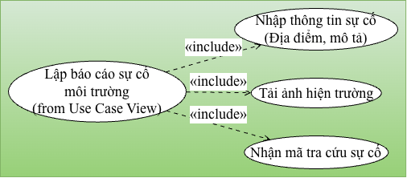
Hình 2.2. Phân rã Use Case “Lập báo cáo sự cố môi trường”

2.5.2 Phân rã Use Case "Xử lý hồ sơ báo cáo sự cố"
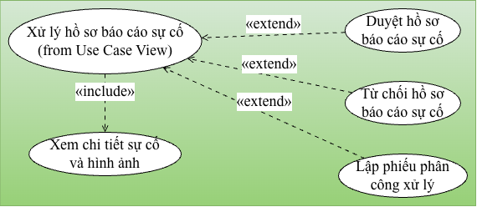
Hình 2.3. Phân rã Use Case “Xử lý hồ sơ báo cáo sự cố”

2.5.3 Phân rã Use Case "Cập nhật kết quả hiện trường"
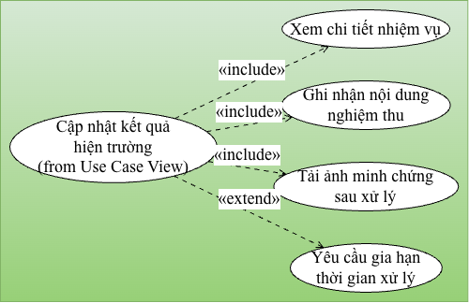
Hình 2.4. Phân rã Use Case “Cập nhật kết quả hiện trường”

2.5.4 Phân rã Use Case "Quản lý tài khoản người dùng nội bộ"
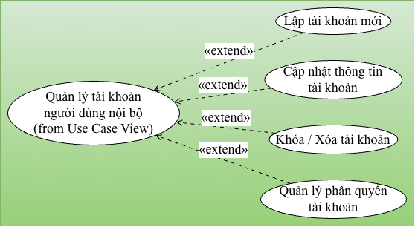
Hình 2.5. Phân rã Use Case “Quản lý tài khoản người dùng nội bộ”

2.5.5 Phân rã Use Case "Lập báo cáo thống kê sự cố"
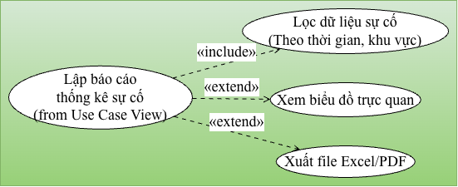
Hình 2.6. Phân rã Use Case “Lập báo cáo thống kê sự cố”

2.5.6 Phân rã Use Case "Lập danh mục loại sự cố"
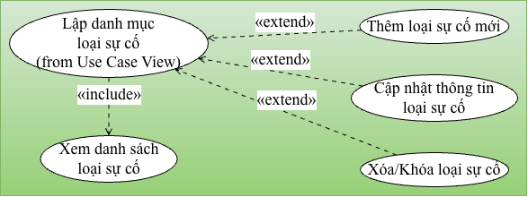
Hình 2.7. Phân rã Use Case “Lập danh mục loại sự cố”

2.5.7 Phân rã Use Case "Lập danh mục tổ/đội phụ trách"
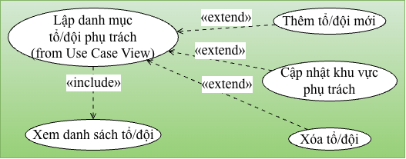
Hình 2.8. Phân rã Use Case “Lập danh mục tổ/đội phụ trách”

2.5.8 Phân rã Use Case "Tra cứu trạng thái sự cố"
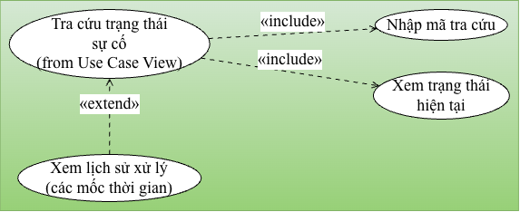
Hình 2.9. Phân rã Use Case “Tra cứu trạng thái sự cố”

2.5.9 Phân rã Use Case "Xem danh sách sự cố công khai"
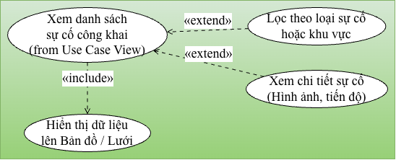
Hình 2.10. Phân rã Use Case “Xem danh sách sự cố công khai”

2.5.10 Phân rã Use Case "Đăng nhập hệ thống"
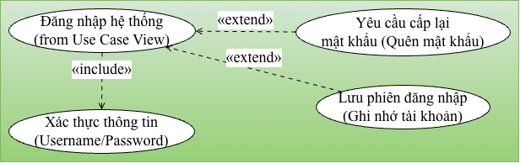
Hình 2.11. Phân rã Use Case “Đăng nhập hệ thống”

2.5.11 Phân rã Use Case "Tiếp nhận thông báo hệ thống"
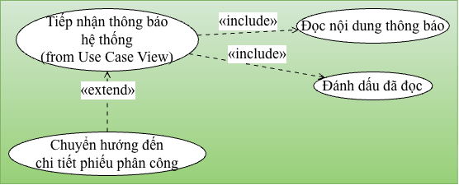
Hình 2.12. Phân rã Use Case “Tiếp nhận thông báo hệ thống”

2.5.12 Phân rã Use Case "Cập nhật thông tin cá nhân / Đổi mật khẩu"
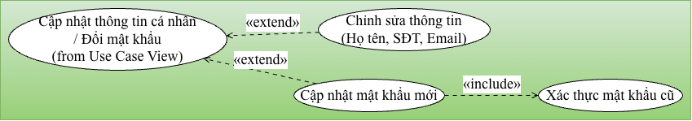
Hình 2.13. Phân rã Use Case “Cập nhật thông tin cá nhân / Đổi mật khẩu”

Phân Tích

3.1 Sơ đồ lớp

3.1.1 Sơ đồ lớp (mức phân tích)
Sơ đồ lớp mức phân tích mô tả cấu trúc tĩnh của hệ thống bao gồm 8 lớp thực thể và mối quan hệ kết hợp, hợp thành giữa chúng [4], [11].
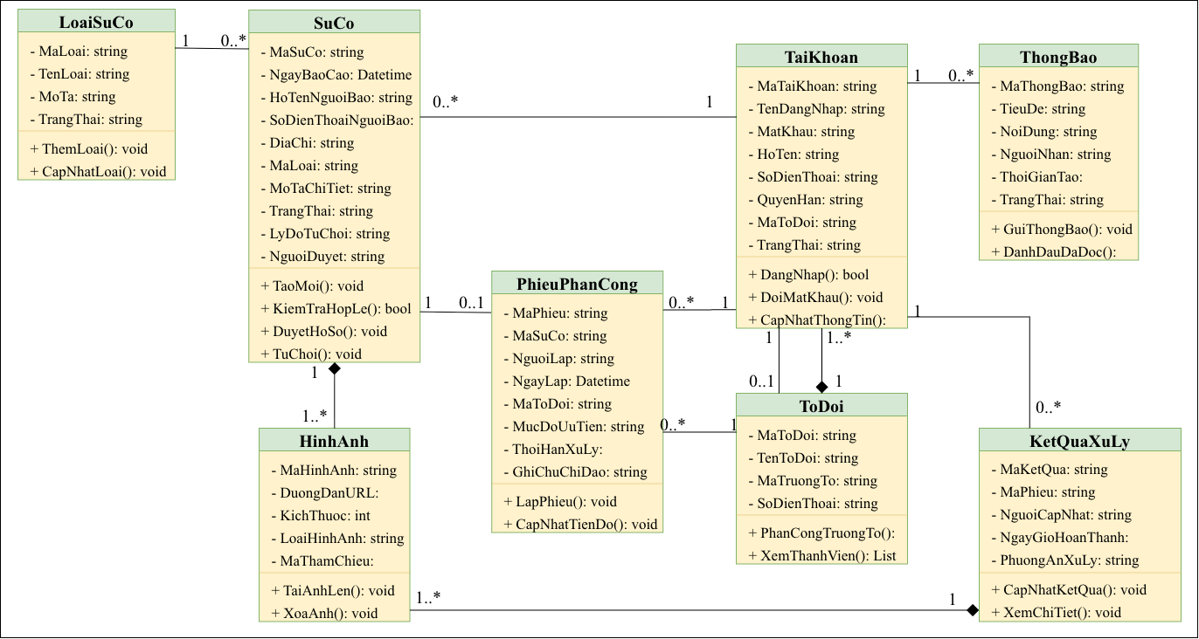
Hình 3.1. Sơ đồ lớp (mức phân tích)

3.1.2 Danh sách các lớp đối tượng và quan hệ
Bảng 3.1. Danh sách các lớp đối tượng và quan hệ
STT | Tên lớp | Ý nghĩa | Các mối quan hệ chính
1 | TaiKhoan | Lưu thông tin người dùng nội bộ (quản trị viên, điều phối, tổ trưởng, thành viên), phục vụ đăng nhập và phân quyền. | - Duyệt nhiều SuCo ($\text{1-0..}\text{*}$)  - Lập nhiều PhieuPhanCong ($\text{1-0..}\text{*}$)  - Cập nhật nhiều KetQuaXuLy ($\text{1-0..}\text{*}$)  - Nhận nhiều ThongBao ($\text{1-0..}\text{*}$)  - Làm tổ trưởng ToDoi ($\text{1-0..1}$)
2 | SuCo | Lưu thông tin hồ sơ sự cố môi trường do người dân báo cáo, cần được xét duyệt và xử lý. | - Thuộc một LoaiSuCo ($\text{0..}\text{*}\text{-1}$)  - Phát sinh tối đa một PhieuPhanCong ($\text{1-0..1}$)  - Hợp thành (◆) với HinhAnh ($\text{1-1..}\text{*}$) — xóa sự cố sẽ xóa ảnh đi kèm
3 | LoaiSuCo | Danh mục phân loại sự cố môi trường (rác thải sinh hoạt, nước thải công nghiệp, ô nhiễm không khí, tiếng ồn). | - Phân loại cho nhiều SuCo ($\text{1-0..}\text{*}$)
4 | HinhAnh | Lưu thông tin tệp hình ảnh minh chứng đính kèm cho báo cáo sự cố hoặc biên bản kết quả xử lý. | - Phụ thuộc vòng đời vào SuCo ($\text{1..}\text{*}\text{-1}$) hoặc KetQuaXuLy ($\text{1..}\text{*}\text{-1}$) thông qua mã tham chiếu động
5 | PhieuPhanCong | Phiếu giao nhiệm vụ xử lý sự cố cho một tổ đội, ghi nhận mức độ ưu tiên, thời hạn và chỉ đạo. | - Khởi tạo từ một SuCo ($\text{0..1-1}$)  - Giao cho một ToDoi ($\text{0..}\text{*}\text{-1}$)  - Ghi nhận kết quả tại KetQuaXuLy ($\text{1-0..}\text{*}$)
6 | ToDoi | Tổ đội chuyên trách xử lý ngoài hiện trường, gồm một tổ trưởng và các thành viên. | - Hợp thành (◆) gồm nhiều thành viên TaiKhoan ($\text{1-1..}\text{*}$)  - Tiếp nhận nhiều PhieuPhanCong ($\text{1-0..}\text{*}$)
7 | KetQuaXuLy | Biên bản kết quả xử lý hiện trường do tổ đội cập nhật sau khi hoàn thành phiếu phân công. | - Thuộc một PhieuPhanCong ($\text{0..}\text{*}\text{-1}$)  - Hợp thành (◆) với HinhAnh nghiệm thu ($\text{1-1..}\text{*}$)
8 | ThongBao | Thông báo tự động của hệ thống gửi đến người dùng (có sự cố mới, phân công mới, kết quả duyệt). | - Gửi đến một TaiKhoan người nhận ($\text{0..}\text{*}\text{-1}$)

3.1.3 Mô tả chi tiết từng đối tượng
Bảng 3.2. Mô tả chi tiết các lớp đối tượng
Tên Lớp | Đặc tả Thuộc tính | Đặc tả Phương thức
TaiKhoan | - MaTaiKhoan (string - PK): Mã định danh tài khoản.  - TenDangNhap, MatKhau (string): Thông tin xác thực.  - HoTen, SoDienThoai (string): Thông tin liên hệ cá nhân.  - QuyenHan (string): Vai trò (Admin, Điều phối, Nhân viên).  - MaToDoi (string - FK): Mã đội trực thuộc (nếu có).  - TrangThai (string): Trạng thái (Hoạt động / Khóa). | + DangNhap(): bool: Kiểm tra đăng nhập.  +DoiMatKhau(): void: Thay đổi mật khẩu.  +CapNhatThongTin(): void: Cập nhật hồ sơ cá nhân.
SuCo | - MaSuCo (string - PK): Mã hồ sơ & tra cứu sự cố.  - NgayBaoCao (Datetime): Thời gian gửi phản ánh.  - HoTenNguoiBao, SoDienThoaiNguoiBao (string): Thông tin người dân (hỗ trợ để trống nếu ẩn danh).  - DiaChi, MoTaChiTiet (string): Vị trí và hiện trạng.  - MaLoai (string - FK): Phân loại sự cố.  - TrangThai (string): Chờ duyệt, Đã phân công, Đang xử lý, Đã hoàn thành, Bị từ chối.  - NguoiDuyet (string - FK), LyDoTuChoi (string): Người kiểm duyệt và lý do từ chối hồ sơ | + TaoMoi(): void: Lưu báo cáo mới (Chờ duyệt).  + KiemTraHopLe(): bool: Validate dữ liệu form.  + DuyetHoSo(): void: Duyệt hồ sơ hợp lệ.  TuChoi(): void: Hủy báo cáo sai và lưu lý do.
LoaiSuCo | - MaLoai (string - PK): Mã loại sự cố.  - TenLoai, MoTa (string): Tên gọi và mô tả chi tiết.  - TrangThai (string): Hoạt động / Ngưng sử dụng. | + ThemLoai(): void: Thêm danh mục mới.  + CapNhatLoai(): void: Sửa thông tin loại sự cố.
HinhAnh | - MaHinhAnh (string - PK): Mã định danh tệp ảnh.  - DuongDanURL (string): Đường dẫn lưu file trên Server.  - KichThuoc (int): Dung lượng ảnh (KB).  - LoaiHinhAnh (string): Ảnh Báo cáo hoặc Nghiệm thu.  - MaThamChieu (string): Mã MaSuCo hoặc MaKetQua. | + TaiAnhLen(): void: + Upload và lưu đường dẫn ảnh.  + XoaAnh(): void: Xóa tệp ảnh đính kèm.
PhieuPhanCong | - MaPhieu (string - PK): Mã phiếu giao việc.  - MaSuCo, MaToDoi, NguoiLap (string - FK): Mã sự cố, đội nhận việc và người lập phiếu.  - NgayLap, ThoiHanXuLy (Datetime): Ngày giao và hạn chót hoàn thành.  - MucDoUuTien, GhiChuChiDao (string): Độ khẩn cấp và nội dung chỉ đạo xử lý. | + LapPhieu(): void: Khởi tạo phiếu phân công mới.  + CapNhatTienDo(): void: Cập nhật tiến độ xử lý.
ToDoi | - MaToDoi (string - PK): Mã định danh tổ đội.  - TenToDoi, SoDienThoai (string): Tên đội và SĐT liên hệ.  - MaTruongTo (string - FK): Mã tài khoản Tổ trưởng. | + PhanCongTruongTo(): void: Gán quyền tổ trưởng.  + XemThanhVien(): List: Xem danh sách thành viên.
KetQuaXuLy | - MaKetQua (string - PK): Mã biên bản kết quả.  - MaPhieu, NguoiCapNhat (string - FK): Mã phiếu phân công và người báo cáo hoàn thành.  - NgayGioHoanThanh (Datetime): Thời điểm xử lý xong.  - PhuongAnXuLy (string): Biện pháp khắc phục thực tế. | + CapNhatKetQua(): void: Lưu kết quả nghiệm thu.  + XemChiTiet(): void: Xem chi tiết báo cáo hoàn thành
ThongBao | - MaThongBao (string - PK): Mã thông báo.  - TieuDe, NoiDung (string): Nội dung nhắc việc.  - NguoiNhan (string - FK): Tài khoản nhận thông báo.  - ThoiGianTao (Datetime): Thời điểm gửi.  - TrangThai (string): Chưa đọc / Đã đọc. | + GuiThongBao(): void: Phát sinh thông báo tự động.  + DanhDauDaDoc(): void: Đánh dấu đã xem thông báo.

3.2 Sơ đồ hoạt động
Sơ đồ hoạt động (Activity Diagram) được sử dụng để mô hình hóa luồng xử lý nghiệp vụ từng bước giữa tác nhân và hệ thống [5], [10].

3.2.1 Sơ đồ hoạt động Lập báo cáo sự cố môi trường
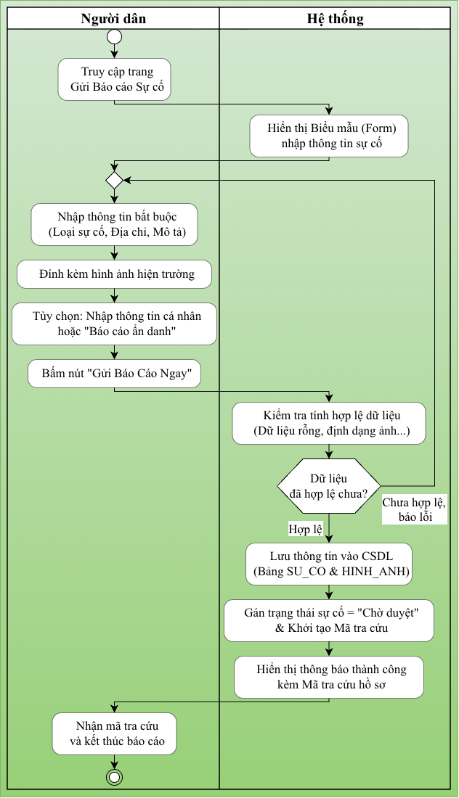
Hình 3.2. Sơ đồ hoạt động “Lập báo cáo sự cố môi trường”

3.2.2 Sơ đồ hoạt động Duyệt hồ sơ báo cáo sự cố
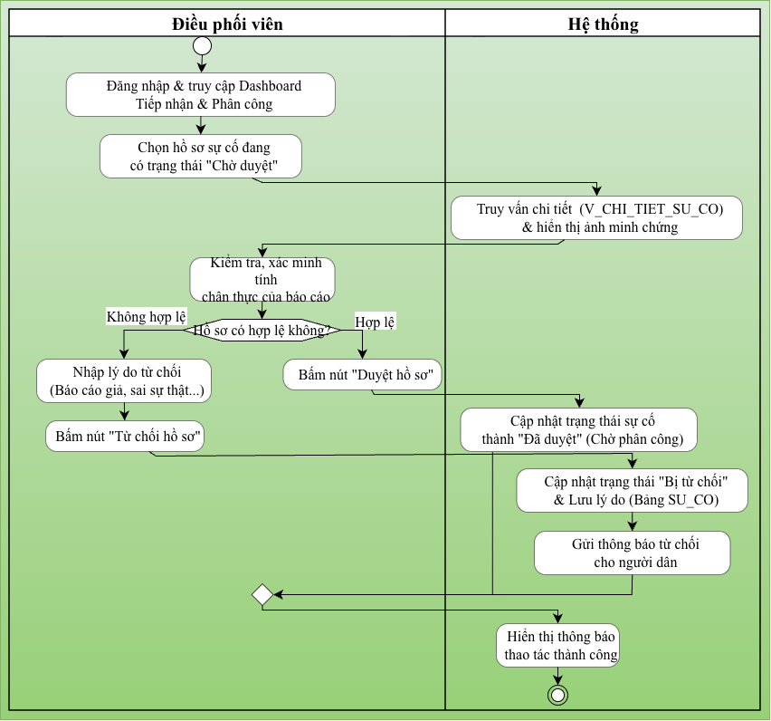
Hình 3.3. Sơ đồ hoạt động “Duyệt hồ sơ báo cáo sự cố”

3.2.3 Sơ đồ hoạt động Cập nhật kết quả hiện trường
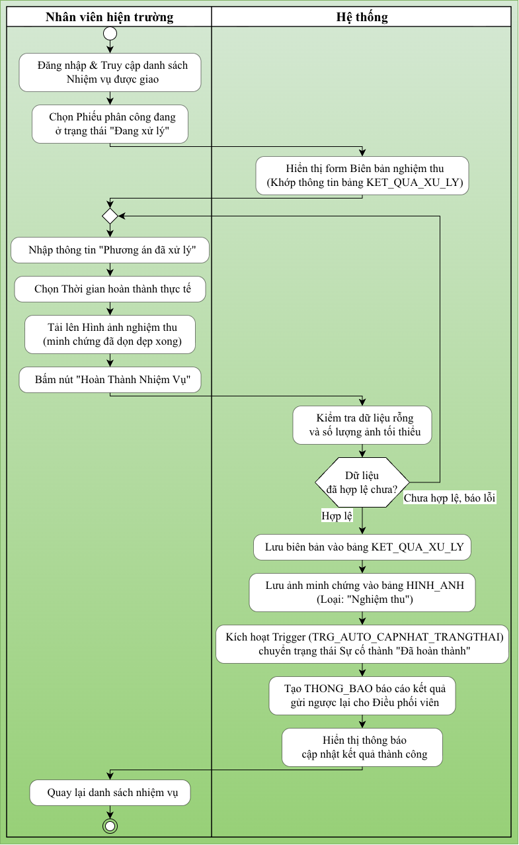
Hình 3.4. Sơ đồ hoạt động “Cập nhật kết quả hiện trường”

3.2.4 Sơ đồ hoạt động Tra cứu trạng thái sự cố
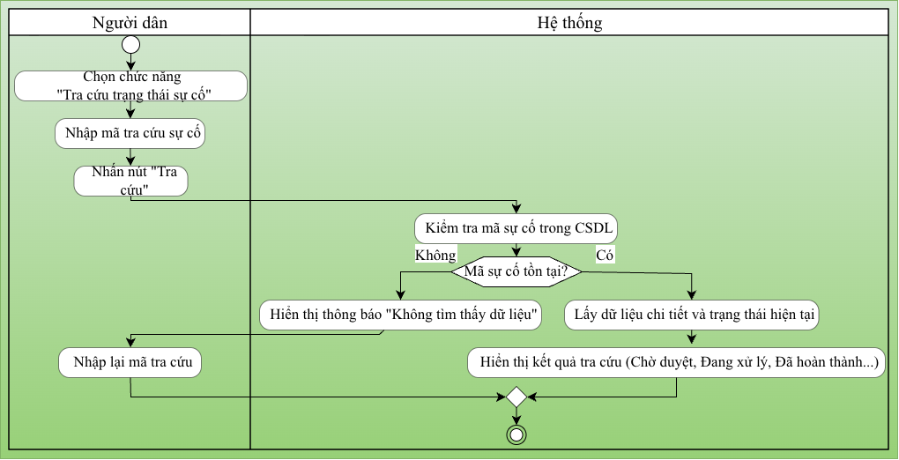
Hình 3.5. Sơ đồ hoạt động “Tra cứu trạng thái sự cố”

3.2.5 Sơ đồ hoạt động Đăng nhập hệ thống
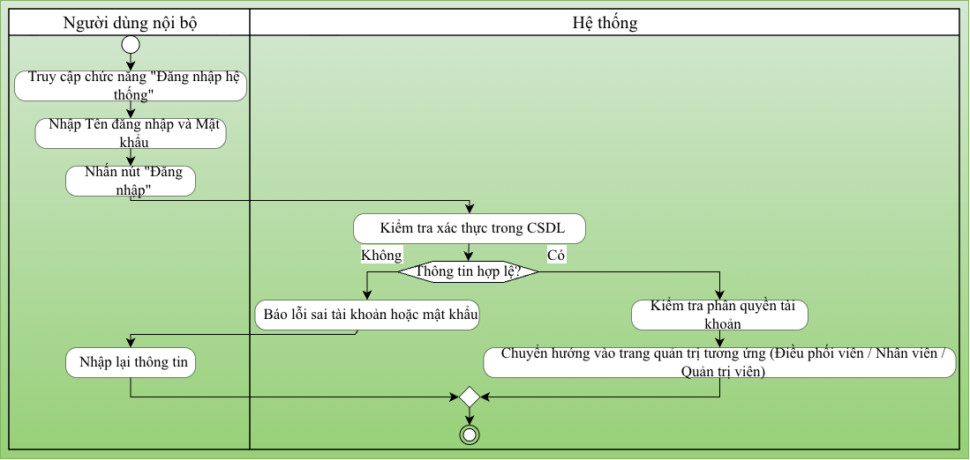
Hình 3.6. Sơ đồ hoạt động “Đăng nhập hệ thống”

3.2.6 Sơ đồ hoạt động Lập báo cáo thống kê sự cố
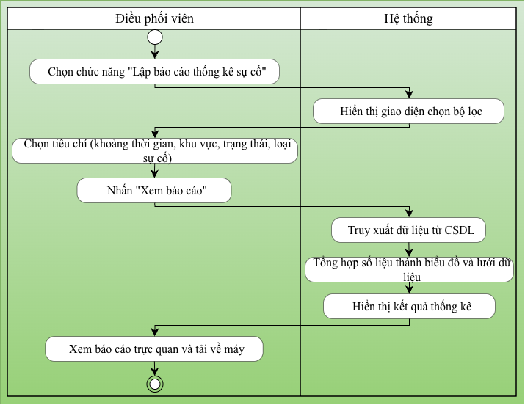
Hình 3.7. Sơ đồ hoạt động “Lập báo cáo thống kê sự cố”

3.2.7 Sơ đồ hoạt động Lập danh mục loại sự cố
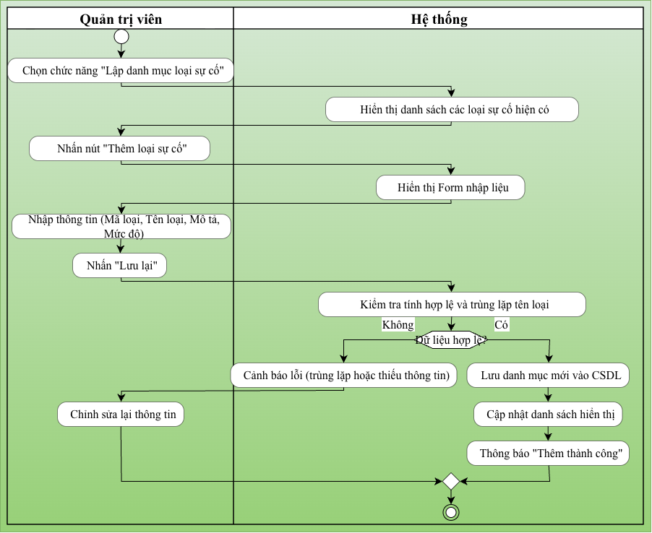
Hình 3.8. Sơ đồ hoạt động “Lập danh mục loại sự cố”

3.2.8 Sơ đồ hoạt động Xem danh sách sự cố công khai
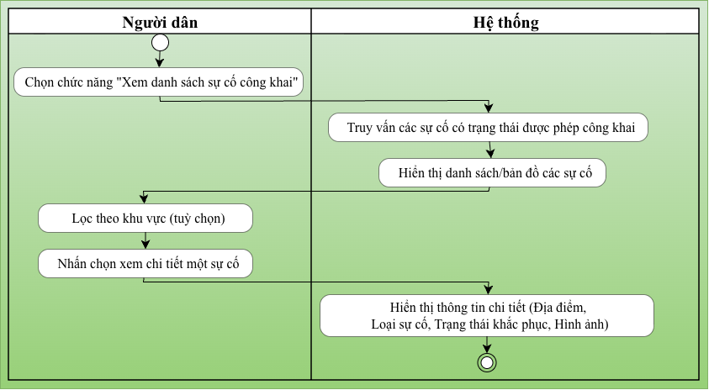
Hình 3.9. Sơ đồ hoạt động “Xem danh sách sự cố công khai”

3.2.9 Sơ đồ hoạt động Từ chối hồ sơ báo cáo sự cố
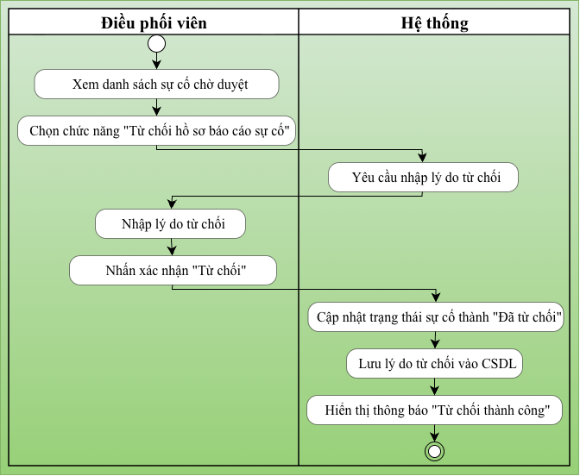
Hình 3.10. Sơ đồ hoạt động “Từ chối hồ sơ báo cáo sự cố”

3.2.10 Sơ đồ hoạt động Lập phiếu phân công xử lý
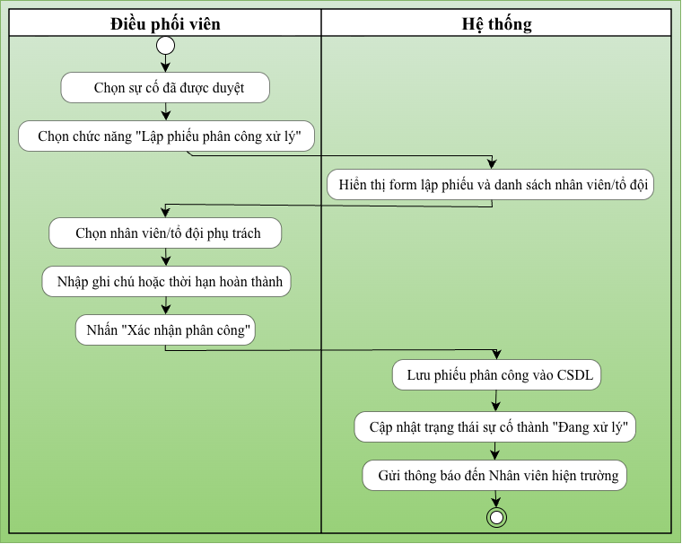
Hình 3.11. Sơ đồ hoạt động “Lập phiếu phân công xử lý”

3.2.11 Sơ đồ hoạt động Tiếp nhận thông báo hệ thống
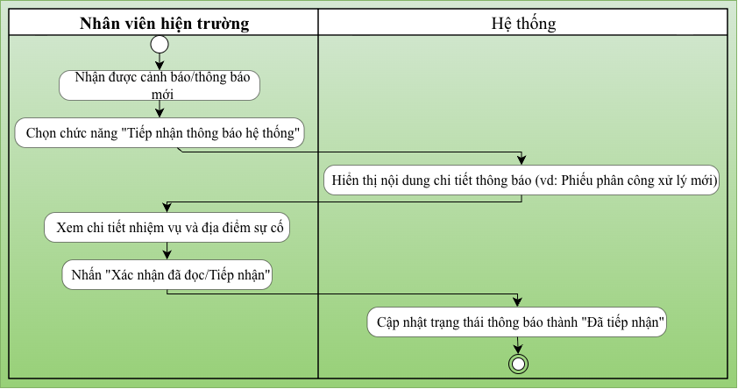
Hình 3.12. Sơ đồ hoạt động “Tiếp nhận thông báo hệ thống”

3.2.12 Sơ đồ hoạt hoạt Lập danh mục tổ/đội phụ trách
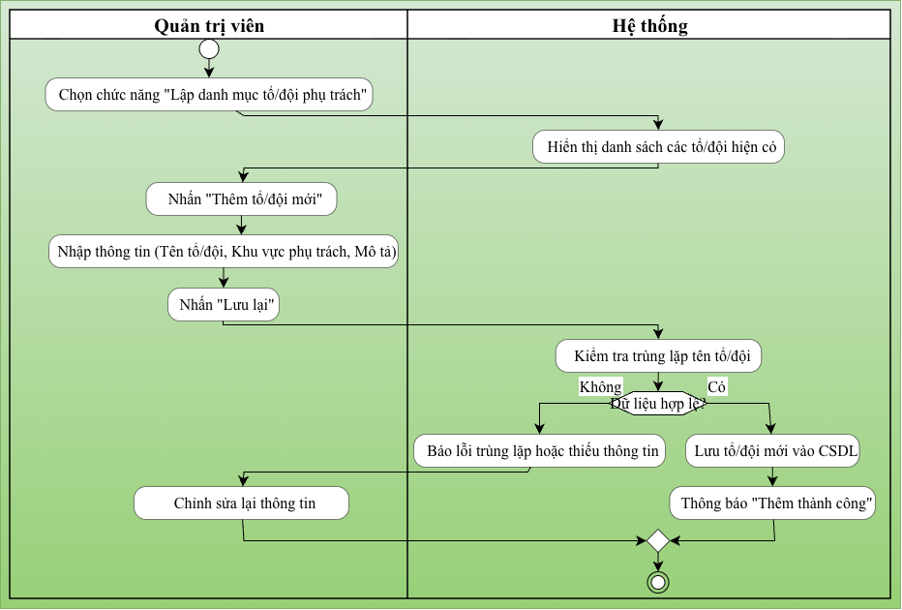
Hình 3.13. Sơ đồ hoạt động “Lập danh mục tổ/đội phụ trách”

3.2.13 Sơ đồ hoạt động Lập tài khoản người dùng nội bộ
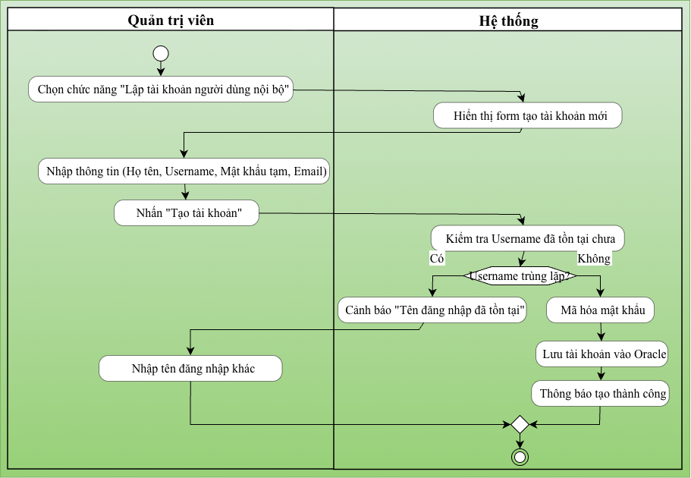
Hình 3.14. Sơ đồ hoạt động “Lập tài khoản người dùng nội bộ”

3.2.14 Sơ đồ hoạt động Quản lý phân quyền tài khoản
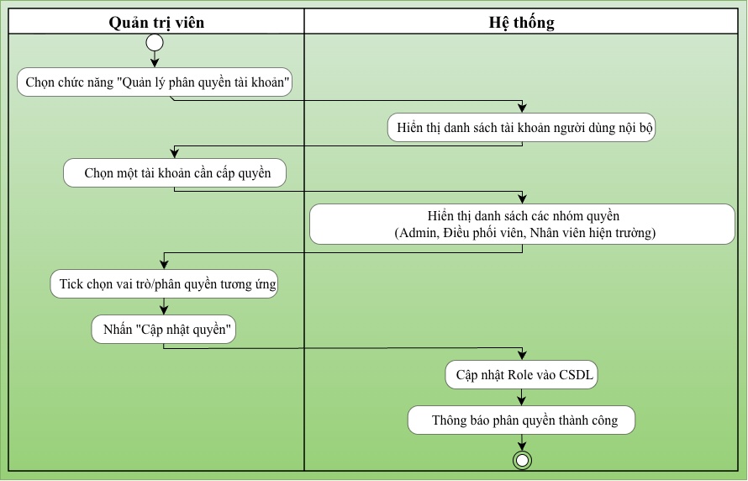
Hình 3.15. Sơ đồ hoạt động “Quản lý phân quyền tài khoản”

3.2.15 Sơ đồ hoạt động Cập nhật thông tin cá nhân / Đổi mật khẩu
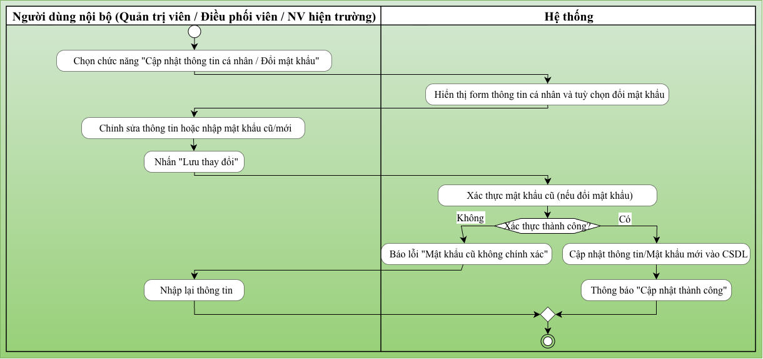
Hình 3.16. Sơ đồ hoạt động “Cập nhật thông tin cá nhân / Đổi mật khẩu”

3.3 Sơ đồ tuần tự
Sơ đồ tuần tự (Sequence Diagram) biểu diễn trình tự tương tác truyền thông điệp theo thời gian giữa giao diện, tầng xử lý và cơ sở dữ liệu [4], [10].

3.3.1 Sơ đồ tuần Lập báo cáo sự cố môi trường
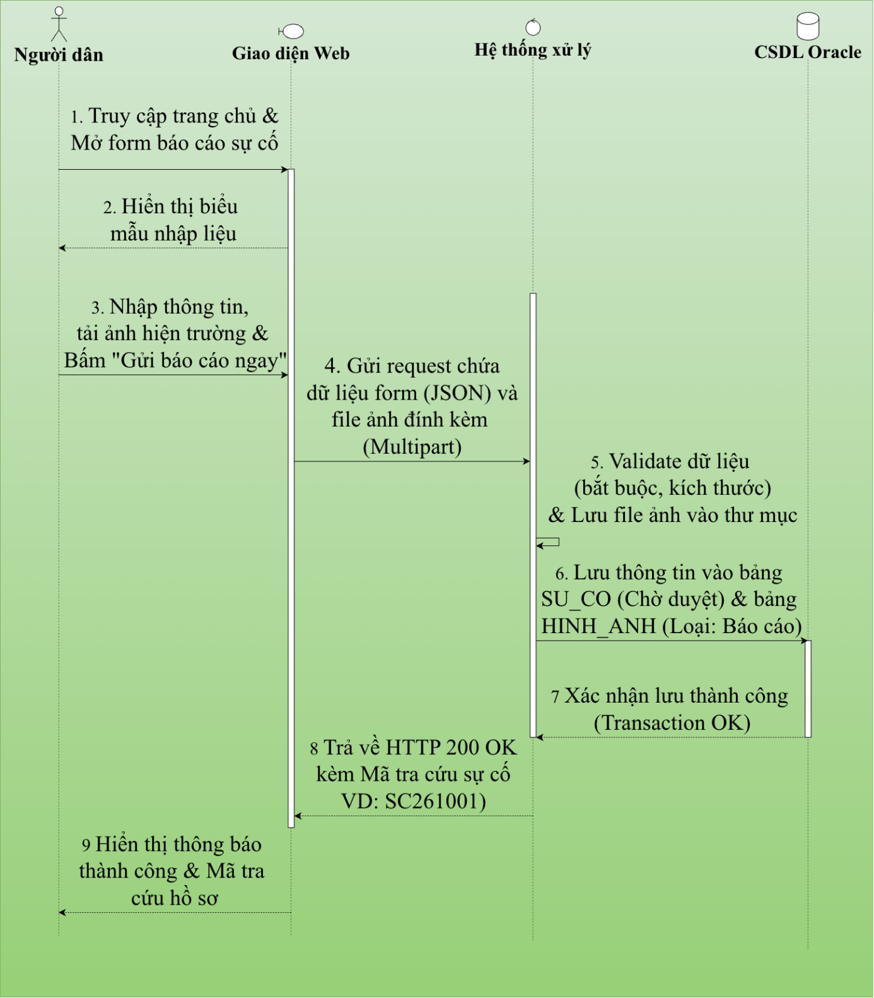
Hình 3.17. Sơ đồ tuần tự “Lập báo cáo sự cố môi trường”

3.3.2 Sơ đồ tuần tự Duyệt hồ sơ
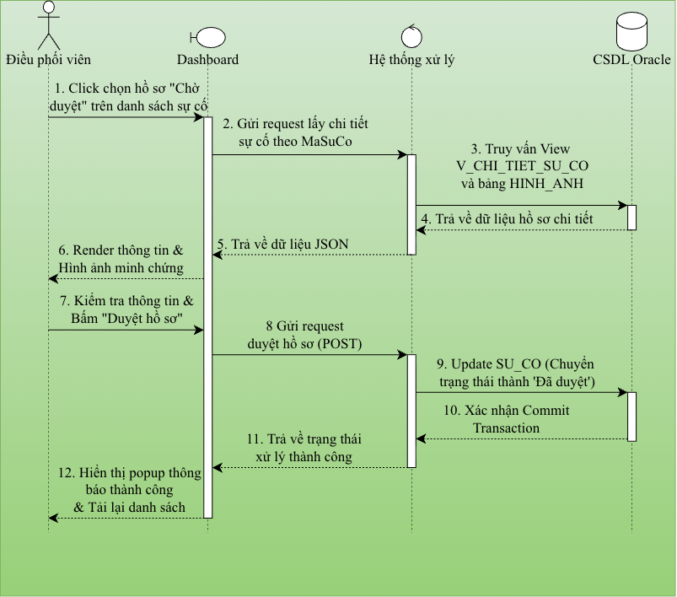
Hình 3.18. Sơ đồ tuần tự “Duyệt hồ sơ báo cáo sự cố”

3.3.3 Sơ đồ tuần tự Cập nhật kết quả hiện trường (Nhân viên hiện trường)
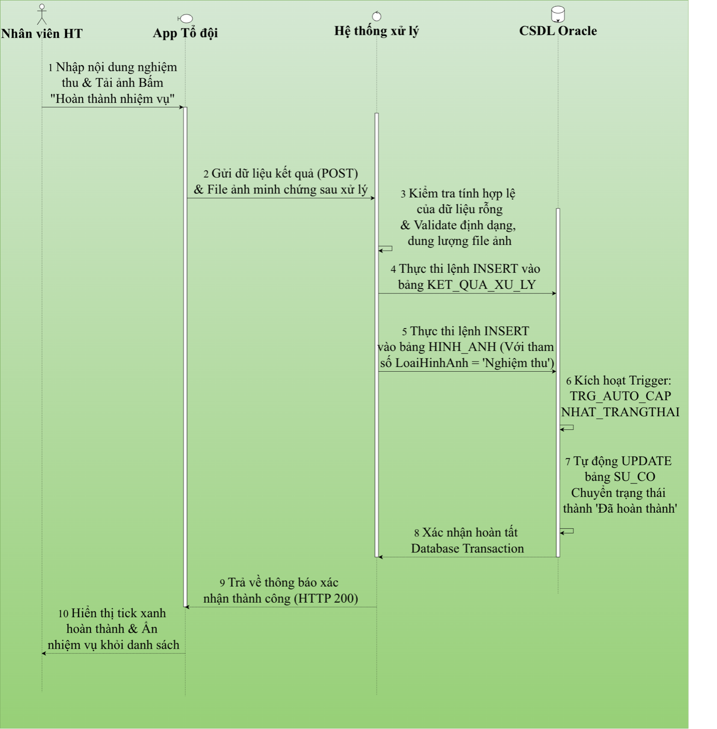
Hình 3.19. Sơ đồ tuần tự “Cập nhật kết quả hiện trường” (Nhân viên hiện trường)

3.3.4 Sơ đồ tuần tự Tra cứu trạng thái sự cố
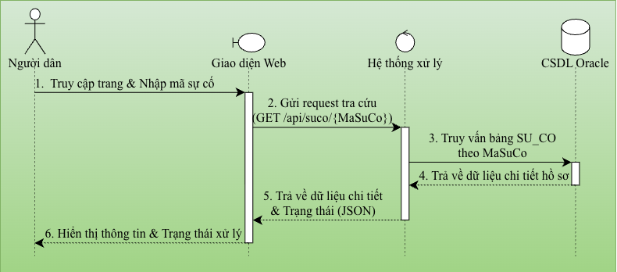
Hình 3.20. Sơ đồ tuần tự “Tra cứu trạng thái sự cố”

3.3.5 Sơ đồ tuần tự Đăng nhập hệ thống
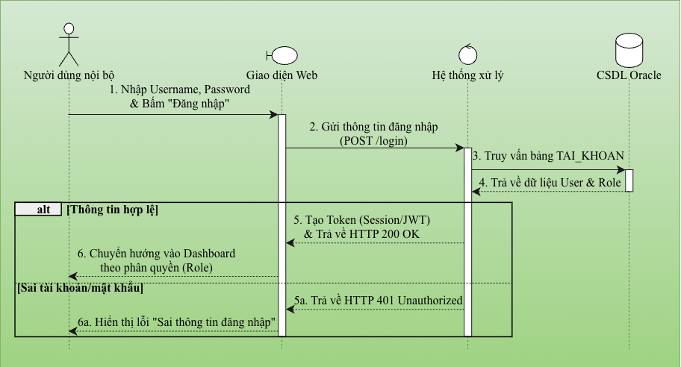
Hình 3.21. Sơ đồ tuần tự “Đăng nhập hệ thống”

3.3.6 Sơ đồ tuần tự Lập báo cáo thống kê sự cố
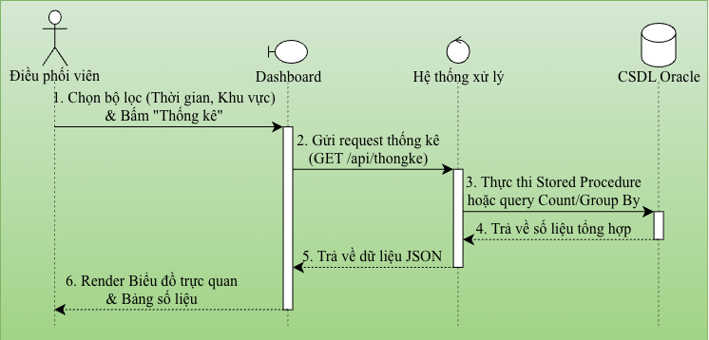
Hình 3.22. Sơ đồ tuần tự “Lập báo cáo thống kê sự cố”

3.3.7 Sơ đồ tuần tự Lập danh mục loại sự cố
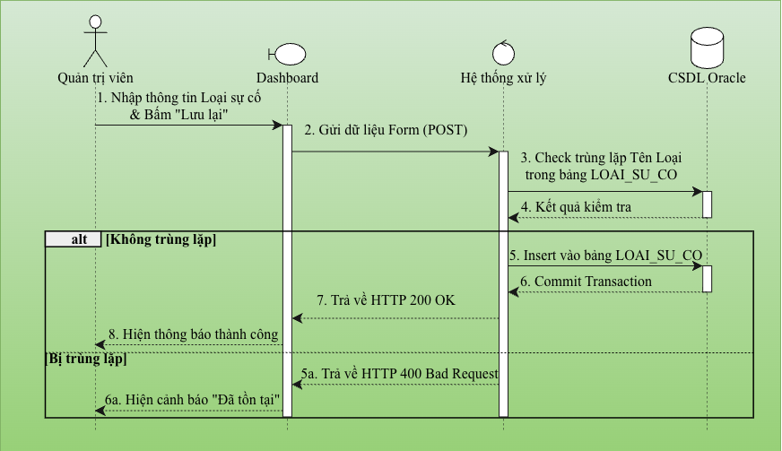
Hình 3.23. Sơ đồ tuần tự “Lập danh mục loại sự cố”

3.3.8 Sơ đồ tuần tự Xem danh sách sự cố công khai
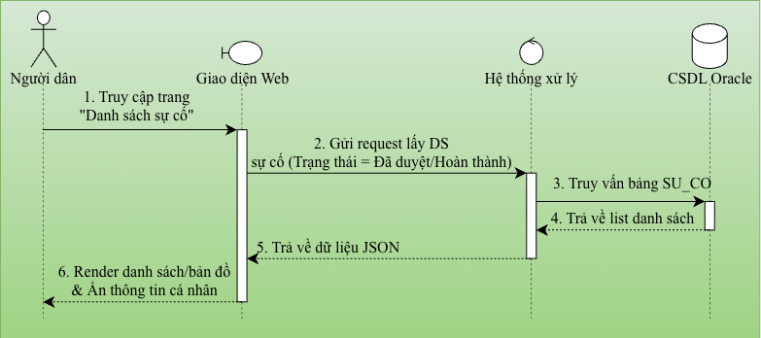
Hình 3.24. Sơ đồ tuần tự “Xem danh sách sự cố công khai”

3.3.9 Sơ đồ tuần tự Từ chối hồ sơ báo cáo sự cố
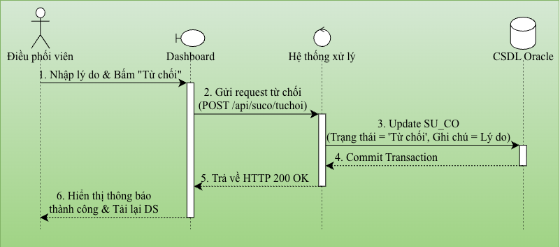
Hình 3.25. Sơ đồ tuần tự “Từ chối hồ sơ báo cáo sự cố”

3.3.10 Sơ đồ tuần tự Lập phiếu phân công xử lý
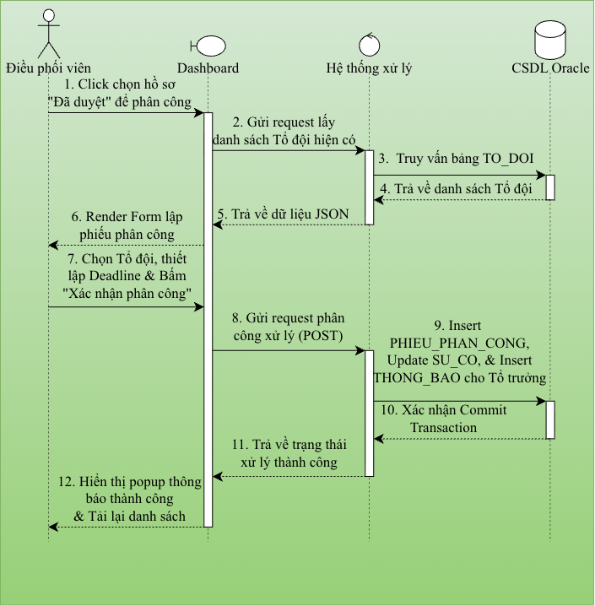
Hình 3.26. Sơ đồ tuần tự “Lập phiếu phân công xử lý”

3.3.11 Sơ đồ tuần tự Tiếp nhận thông báo hệ thống
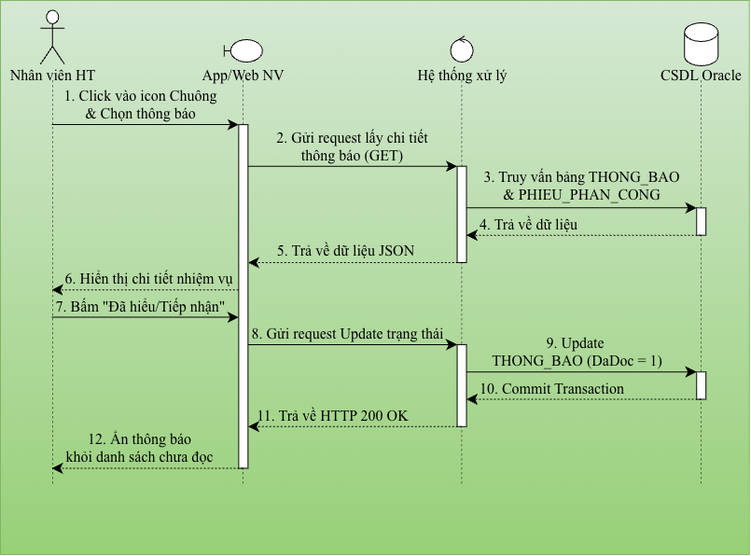
Hình 3.27. Sơ đồ tuần tự “Tiếp nhận thông báo hệ thống”

3.3.12 Sơ đồ tuần tự Lập danh mục tổ/đội phụ trách
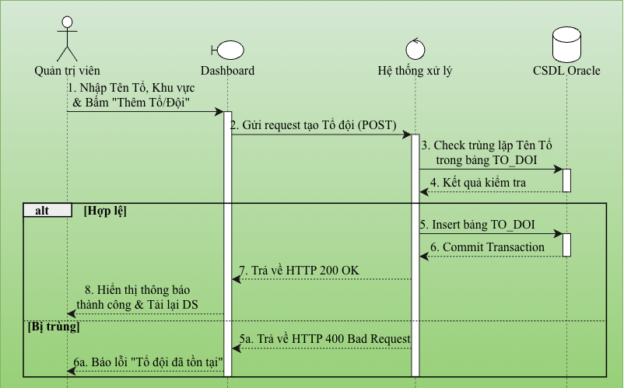
Hình 3.28. Sơ đồ tuần tự “Lập danh mục tổ/đội phụ trách”

3.3.13 Sơ đồ tuần tự lập tài khoản người dùng nội bộ
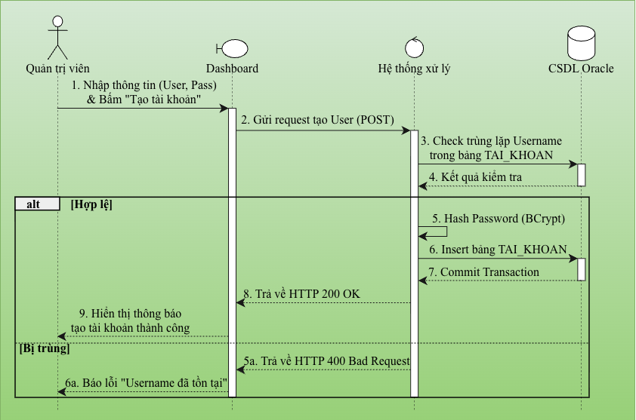
Hình 3.29. Sơ đồ tuần tự “Lập tài khoản người dùng nội bộ”

3.3.14 Sơ đồ tuần tự quản lý phân quyền tài khoản
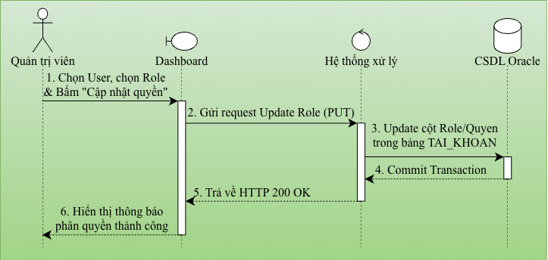
Hình 3.30. Sơ đồ tuần tự “Quản lý phân quyền tài khoản”

3.3.15 Sơ đồ tuần tự ccập nhật thông tin cá nhân / đổi mật khẩu
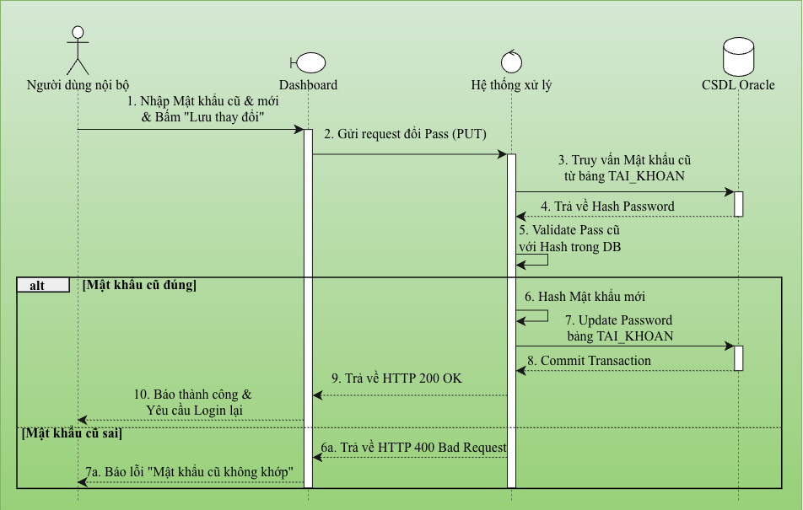
Hình 3.31. Sơ đồ tuần tự “Cập nhật thông tin cá nhân / Đổi mật khẩu”

3.4 Sơ đồ trạng thái
Vòng đời biến đổi trạng thái của đối tượng Hồ sơ sự cố và Phiếu phân công xử lý được đặc tả thông qua sơ đồ trạng thái UML [5], [11].

3.4.1 Sơ đồ trạng thái hồ sơ sự cố môi trường
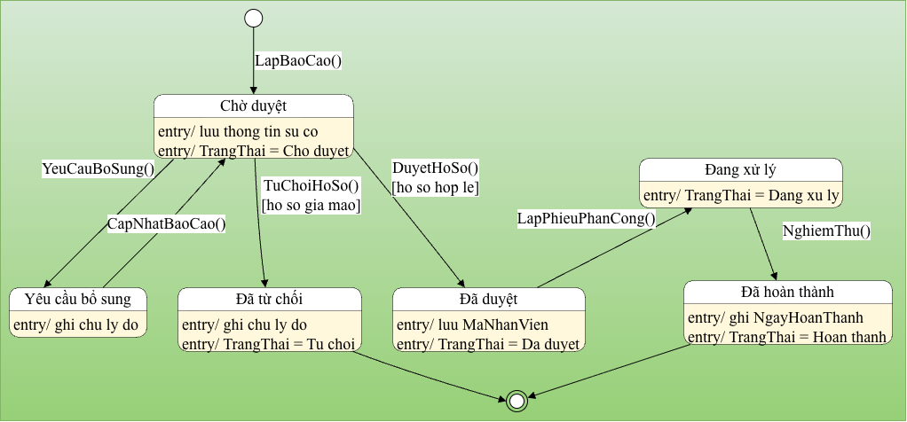
Hình 3.32. Sơ đồ trạng thái “Hồ sơ sự cố môi trường”

3.4.2 Sơ đồ trạng thái tài khoản người dùng nội bộ
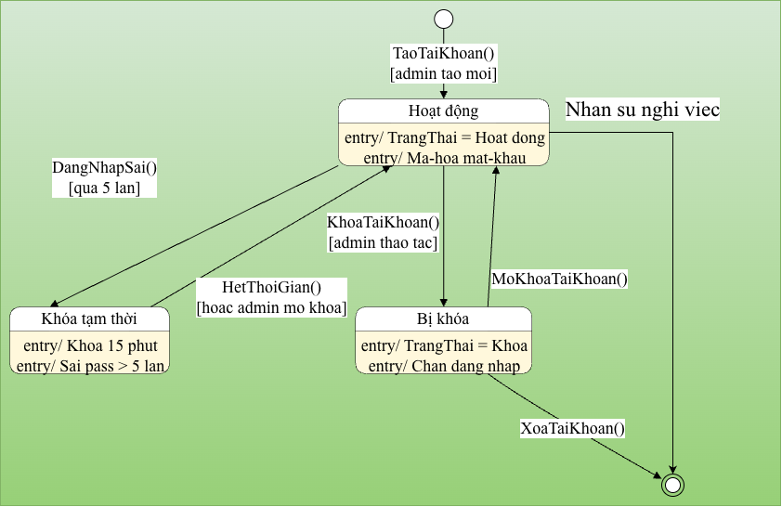
Hình 3.33. Sơ đồ trạng thái “Tài khoản người dùng nội bộ”

3.4.3 Sơ đồ trạng thái hiếu phân công xử lý
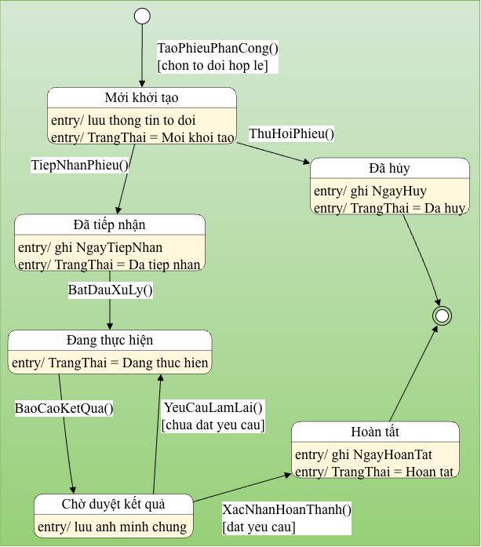
Hình 3.34. Sơ đồ trạng thái “Phiếu phân công xử lý”

Thiết kế dữ liệu

4.1 Sơ đồ logic
Từ sơ đồ lớp mức phân tích [5], cơ sở dữ liệu của hệ thống được ánh xạ sang mô hình quan hệ chuẩn hóa gồm 8 thực thể liên kết chặt chẽ [9], [12].
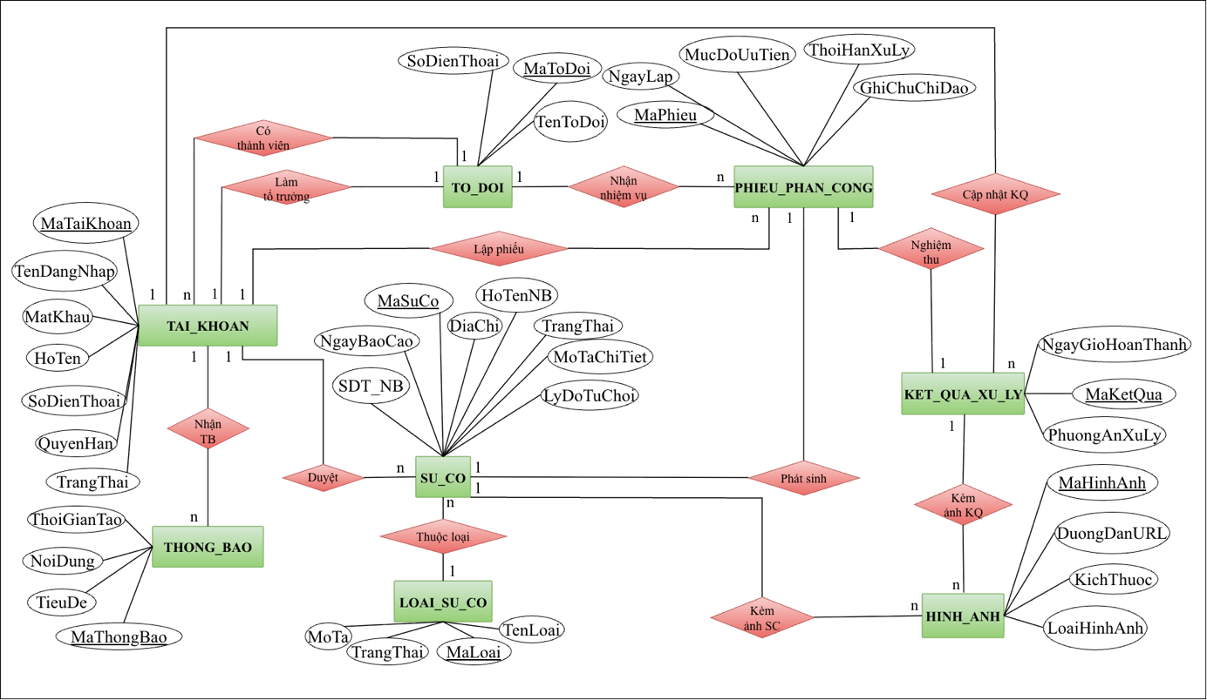
Hình 4.1. Sơ đồ logic cơ sở dữ liệu

4.2 Mô tả các thành phần trong sơ đồ logic
Cấu trúc vật lý của 8 bảng dữ liệu được thiết kế với các kiểu dữ liệu đặc trưng (VARCHAR2, NVARCHAR2, TIMESTAMP, NUMBER) và ràng buộc toàn vẹn trên hệ quản trị cơ sở dữ liệu Oracle [8], [9].

4.2.1 Bảng TAI_KHOAN
Bảng 4.1. Mô tả bảng TAI_KHOAN
Tên trường | Kiểu dữ liệu | Khóa | Rỗng | Mô tả
MaTaiKhoan | VARCHAR2(20) | PK | No | Mã định danh duy nhất của tài khoản (VD: TK_DP01)
TenDangNhap | VARCHAR2(50) | Unique | No | Tên đăng nhập vào hệ thống
MatKhau | VARCHAR2(255) | - | No | Mật khẩu đã được mã hóa (Hash)
HoTen | NVARCHAR2(100) | - | No | Họ và tên đầy đủ của nhân sự
SoDienThoai | VARCHAR2(20) | - | Yes | Số điện thoại liên hệ công việc
QuyenHan | NVARCHAR2(50) | - | No | Vai trò: Quản trị viên / Điều phối viên / Nhân viên
MaToDoi | VARCHAR2(20) | FK | Yes | Khóa ngoại trỏ đến bảng TO_DOI. (NULL nếu là Admin/Điều phối)
TrangThai | NVARCHAR2(50) | - | No | Trạng thái tài khoản (Hoạt động / Bị khóa)

4.2.2 Bảng SU_CO
Bảng SU_CO đóng vai trò là thực thể trung tâm của hệ thống, lưu trữ toàn bộ thông tin phản ánh từ người dân và liên kết khóa ngoại đến bảng danh mục loại sự cố nhằm đảm bảo tính toàn vẹn theo mô hình cơ sở dữ liệu quan hệ [8], [12].
Bảng 4.2. Mô tả bảng SU_CO
Tên trường | Kiểu dữ liệu | Khóa | Rỗng | Mô tả
MaSuCo | VARCHAR2  (20) | PK | No | Mã tra cứu sự cố (VD: SC261001)
NgayBaoCao | TIMESTAMP | - | No | Thời gian người dân gửi form báo cáo
HoTen  NguoiBao | NVARCHAR2  (100) | - | Yes | Cho phép NULL nếu người dân chọn "Báo cáo ẩn danh"
SoDienThoai  NguoiBao | VARCHAR2  (20) | - | Yes | Số điện thoại người phản ánh (nếu có)
DiaChi | NVARCHAR2  (255) | - | No | Địa chỉ chi tiết nơi xảy ra ô nhiễm
MaLoai | VARCHAR2  (20) | FK | Yes | Trỏ đến LOAI_SU_CO (VD: LSC01 - Rác thải)
MoTaChiTiet | NVARCHAR2  (500) | - | No | Nội dung chi tiết do người dân mô tả
TrangThai | NVARCHAR2  (50) | - | No | Chờ duyệt / Đã phân công / Bị từ chối / Đã hoàn thành
LyDoTuChoi | NVARCHAR2  (255) | - | Yes | Lý do nhập bởi Điều phối viên nếu hủy hồ sơ

4.2.3 Bảng PHIEU_PHAN_CONG
Bảng 4.3. Mô tả bảng PHIEU_PHAN_CONG
Tên trường | Kiểu dữ liệu | Khóa | Rỗng | Mô tả
MaPhieu | VARCHAR2(20) | PK | No | Mã phiếu phân công công việc (VD: PPC001)
MaSuCo | VARCHAR2(20) | FK | Yes | Liên kết 1-1 với hồ sơ sự cố được duyệt
NguoiLap | VARCHAR2(20) | FK | Yes | Trỏ đến TAI_KHOAN của Điều phối viên lập phiếu
NgayLap | TIMESTAMP | - | No | Thời gian xuất phiếu trên hệ thống
MaToDoi | VARCHAR2(20) | FK | Yes | Trỏ đến TO_DOI được chỉ định đi xử lý
MucDoUuTien | NVARCHAR2(50) | - | No | Thấp / Bình thường / Cao
ThoiHanXuLy | TIMESTAMP | - | No | Hạn chót (Deadline) bắt buộc phải dọn dẹp xong
GhiChuChiDao | NVARCHAR2(500) | - | Yes | Lời dặn dò, chỉ đạo thêm từ cấp trên

4.2.4 Bảng LOAI_SU_CO
Bảng 4.4. Mô tả bảng LOAI_SU_CO
Tên trường | Kiểu dữ liệu | Khóa | Rỗng | Mô tả
MaLoai | VARCHAR2(20) | PK | No | Mã định danh loại sự cố (VD: LSC01)
TenLoai | NVARCHAR2(100) | - | No | Tên gọi phân loại (VD: Rác thải sinh hoạt)
MoTa | NVARCHAR2(255) | - | Yes | Diễn giải chi tiết về loại sự cố này
TrangThai | NVARCHAR2(50) | - | No | Hoạt động / Tạm khóa

4.2.5 Bảng TO_DOI
Bảng 4.5. Mô tả bảng TO_DOI
Tên trường | Kiểu dữ liệu | Khóa | Rỗng | Mô tả
MaToDoi | VARCHAR2(20) | PK | No | Mã định danh Tổ đội (VD: TD01)
TenToDoi | NVARCHAR2(100) | - | No | Tên gọi của đội (VD: Đội Phản Ứng Nhanh)
MaTruongTo | VARCHAR2(20) | FK | Yes | Trỏ đến TAI_KHOAN của nhân viên làm tổ trưởng
SoDienThoai | VARCHAR2(20) | - | Yes | Số điện thoại đường dây nóng của đội

4.2.6 Bảng KET_QUA_XU_LY
Bảng 4.6. Mô tả bảng KET_QUA_XU_LY
Tên trường | Kiểu dữ liệu | Khóa | Rỗng | Mô tả
MaKetQua | VARCHAR2(20) | PK | No | Mã biên bản kết quả (VD: KQ001)
MaPhieu | VARCHAR2(20) | FK | No | Trỏ đến phiếu giao việc trong PHIEU_PHAN_  CONG
NguoiCapNhat | VARCHAR2(20) | FK | No | Trỏ đến TAI_KHOAN nhân viên lập biên bản này
NgayGioHoanThanh | TIMESTAMP | - | No | Thời gian thực tế hoàn tất công việc dọn dẹp
PhuongAnXuLy | NVARCHAR2(500) | - | No | Chi tiết cách thức đã giải quyết sự cố

4.2.7 Bảng HINH_ANH
Bảng 4.7. Mô tả bảng HINH_ANH
Tên trường | Kiểu dữ liệu | Khóa | Rỗng | Mô tả
MaHinhAnh | VARCHAR2(20) | PK | No | Mã định danh tệp hình ảnh (VD: IMG001)
DuongDanURL | VARCHAR2(500) | - | No | Đường dẫn vật lý lưu trữ file ảnh trên server
KichThuoc | NUMBER | - | Yes | Dung lượng file (KB/MB) để kiểm soát bộ nhớ
LoaiHinhAnh | NVARCHAR2(50) | - | No | Phân loại ảnh: "Báo cáo" hoặc "Nghiệm thu"
MaThamChieu | VARCHAR2(20) | FK(động) | No | Trỏ về MaSuCo (nếu là ảnh Báo cáo) hoặc MaKetQua (nếu là ảnh Nghiệm thu)

4.2.8 Bảng THONG_BAO
Bảng 4.8. Mô tả bảng THONG_BAO
Tên trường | Kiểu dữ liệu | Khóa | Rỗng | Mô tả
MaThongBao | VARCHAR2(20) | PK | No | Mã định danh thông báo (VD: TB001)
TieuDe | NVARCHAR2(100) | - | No | Tiêu đề tóm tắt (VD: Có sự cố mới, Nhiệm vụ mới)
NoiDung | NVARCHAR2(500) | - | No | Nội dung chi tiết của thông báo
NguoiNhan | VARCHAR2(20) | FK | Yes | Trỏ đến TAI_KHOAN của người sẽ nhận thông báo
ThoiGianTao | TIMESTAMP | - | No | Thời điểm hệ thống phát sinh thông báo
TrangThai | NVARCHAR2(50) | - | No | Đã đọc / Chưa đọc

Thiết kế kiến trúc

5.1 Kiến trúc hệ thống

5.1.1 Framework
Tầng Front-end (Giao diện người dùng): Sử dụng HTML5, CSS3, JavaScript kết hợp với framework giao diện (như Bootstrap/Tailwind) để xây dựng thiết kế đáp ứng (Responsive Design) hoạt động tốt trên cả PC và thiết bị di động. Tích hợp thư viện Leaflet GIS để kết xuất bản đồ số, hỗ trợ người dùng chọn và hiển thị tọa độ địa điểm xảy ra sự cố môi trường trực quan.
Tầng Back-end (Xử lý nghiệp vụ): Xây dựng trên nền tảng Java Spring Boot [6], [7]. Framework này cung cấp cấu trúc mạnh mẽ để phát triển các API (RESTful Web Services), xử lý luồng điều hướng (Controller), quản lý bảo mật phân quyền (Spring Security), và ánh xạ dữ liệu.
Tầng Database (Cơ sở dữ liệu): Sử dụng hệ quản trị cơ sở dữ liệu quan hệ Oracle Database [8], [9]. Nền tảng này cho phép quản lý khối lượng dữ liệu lớn, hỗ trợ thiết lập các Trigger tự động hóa (như trigger cập nhật trạng thái sự cố) và View báo cáo tốc độ cao [8].

5.1.2 Mô hình kiến trúc hệ thống
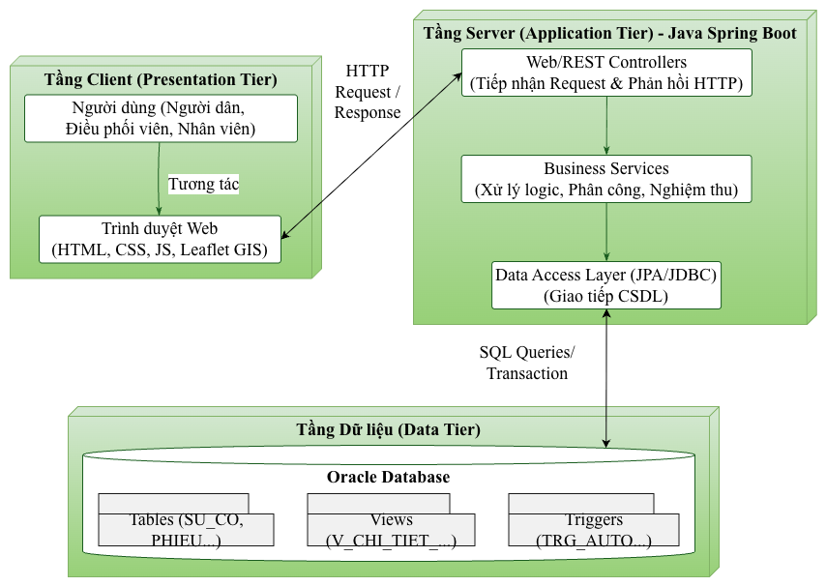
Hình 5.1. Mô hình kiến trúc hệ thống

5.2 Mô tả các thành phần trong hệ thống
Tầng Giao diện (Presentation Tier / Client View)
- Chức năng: Là nơi tương tác trực tiếp với các nhóm người dùng (Người dân, Điều phối viên, Nhân viên hiện trường, Quản trị viên). Tầng này chịu trách nhiệm thu thập dữ liệu đầu vào (form báo cáo, tải ảnh minh chứng, chọn tọa độ GIS) và hiển thị kết quả (dashboard thống kê, danh sách sự cố, tiến độ xử lý) dưới định dạng trực quan.
- Đặc điểm: Dữ liệu nhập vào sẽ được kiểm tra hợp lệ cơ bản (Client-side Validation) trước khi đóng gói thành các HTTP Request gửi xuống tầng Server.
Tầng Ứng dụng (Application Tier / Server Controller & Service):
- Chức năng: Là "bộ não" trung tâm của hệ thống, tiếp nhận các yêu cầu từ tầng Giao diện, phân tích và thực thi các quy tắc nghiệp vụ (Business Logic).
- Các thành phần nội bộ:
+ Controller: Tiếp nhận yêu cầu, phân luồng chức năng (ví dụ: route /api/su-co để xử lý sự cố mới).
+ Service: Thực thi logic nghiệp vụ phức tạp như kiểm tra quyền hạn tài khoản, lập phiếu phân công, tính toán thời hạn xử lý (Deadline).
+Data Access (Model): Chuyển đổi các đối tượng Java thành các câu lệnh SQL để tương tác với Cơ sở dữ liệu [6], [11].
Tầng Dữ liệu (Data Tier / Oracle Database):
- Chức năng: Chịu trách nhiệm lưu trữ, truy xuất và đảm bảo tính toàn vẹn của toàn bộ dữ liệu hệ thống một cách an toàn.
- Vai trò mở rộng: Không chỉ đóng vai trò kho chứa vật lý (Tables), tầng dữ liệu trong hệ thống này còn gánh vác một phần logic tự động hóa thông qua các Triggers (tự động cập nhật trạng thái sự cố khi có biên bản nghiệm thu) và cung cấp dữ liệu đã được tổng hợp sẵn thông qua các Views (tối ưu hóa hiệu năng cho các chức năng tra cứu và thống kê trên màn hình Dashboard).

Thiết kế giao diện

6.1 Nguyên tắc thiết kế và bản mẫu giao diện

6.1.1 Trang báo cáo sự cố
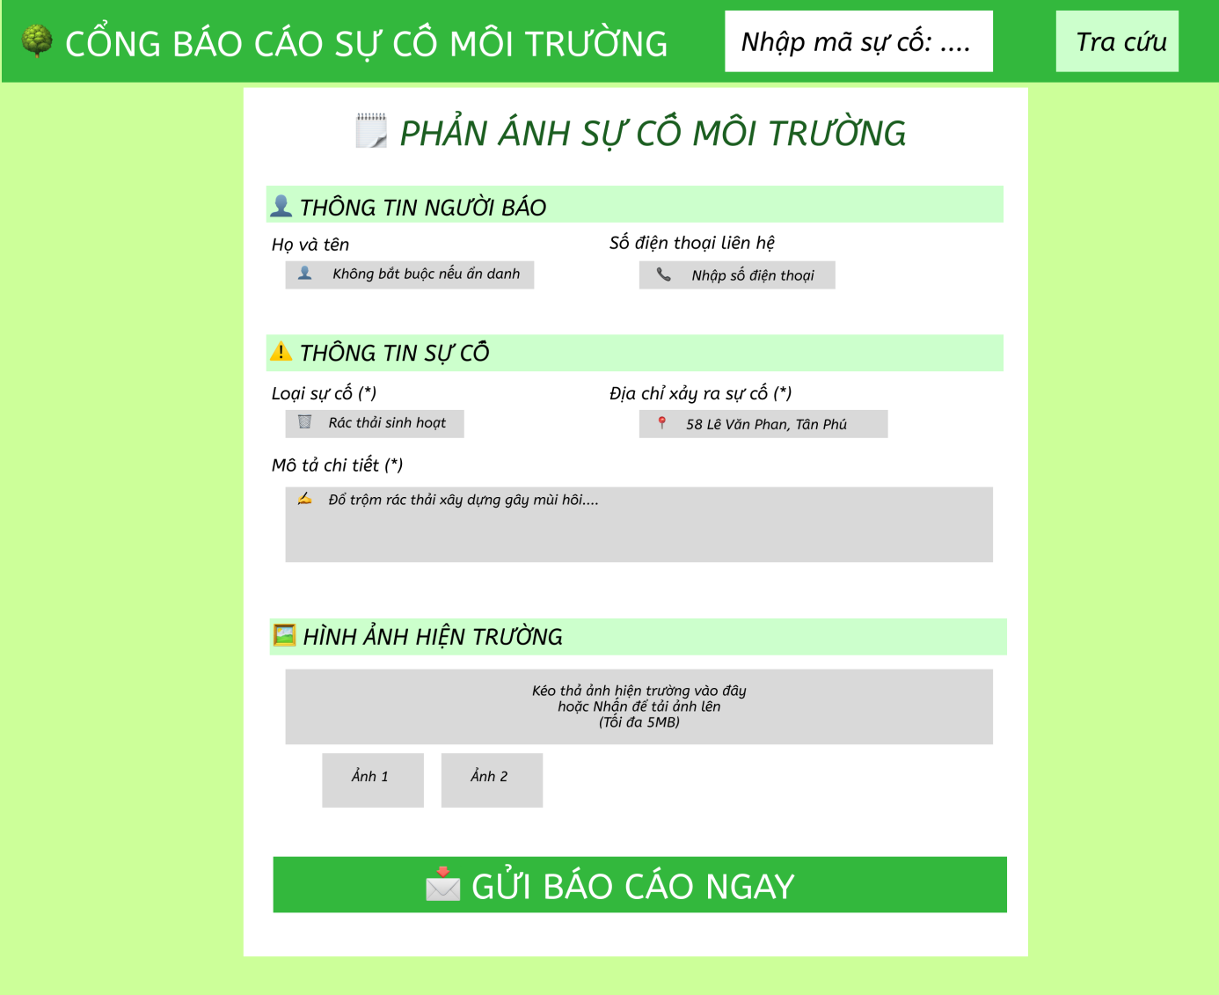
Hình 6.1. Bản mẫu giao diện trang báo cáo sự cố

6.1.2 Trang tra cứu trạng thái
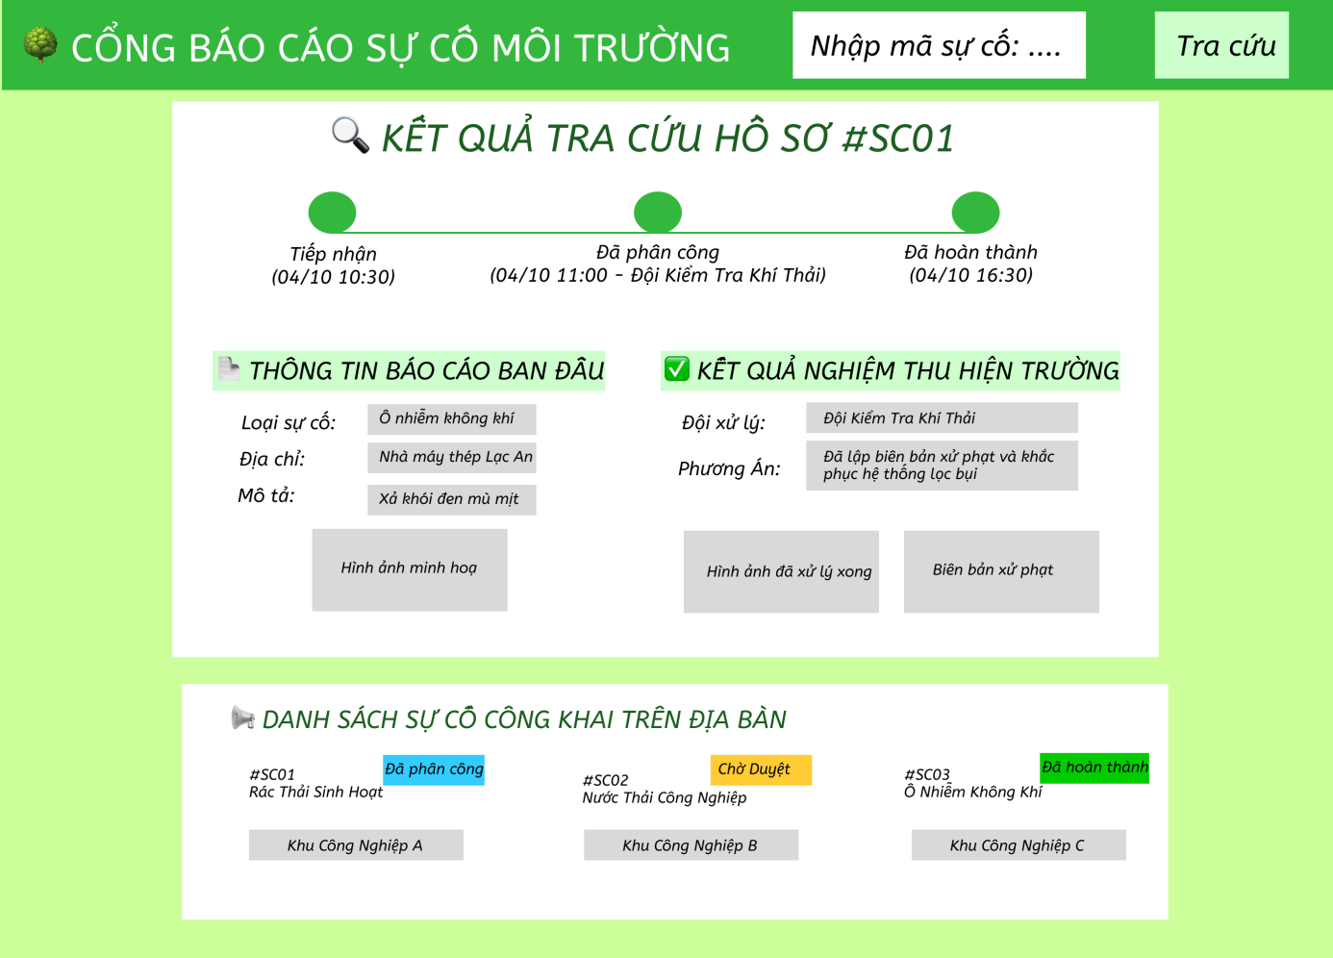
Hình 6.2. Bản mẫu giao diện trang tra cứu trạng thái

6.2 Danh sách các màn hình
Bảng 6.1. Danh sách các màn hình
STT | Tên màn hình giao diện | Đối tượng  sử dụng | Phục vụ cho chức năng
I | Cổng thông tin công khai (Dành cho Người dân)
1 | Giao diện Trang chủ | Người dân | Tiếp cận hệ thống, xem quy trình hướng dẫn 3 bước và điều hướng nhanh đến chức năng lập báo cáo, tra cứu sự cố hoặc đăng nhập nội bộ
2 | Giao diện Danh sách sự cố công khai | Người dân | Xem danh sách các sự cố môi trường công khai mới nhất và theo dõi trạng thái xử lý chung trên địa bàn
3 | Giao diện Lập phiếu báo cáo | Người dân | Điền thông tin phản ánh, tải lên hình ảnh hiện trường, gửi báo cáo sự cố môi trường và nhận mã tra cứu hồ sơ
4 | Giao diện Tra cứu sự cố | Người dân | Tra cứu tiến trình xử lý sự cố theo dòng thời gian (qua mã hồ sơ), xem biên bản và hình ảnh nghiệm thu thực tế trước – sau
II | Hệ thống quản trị nội bộ
5 | Giao diện Đăng nhập hệ thống nội bộ | Tất cả nội bộ (Quản trị viên, Điều phối viên, Nhân viên hiện trường) | Lựa chọn vai trò và xác thực tài khoản truy cập vào hệ thống quản trị nội bộ
6 | Giao diện Quản lý sự cố | Điều phối viên | Xem danh sách phản ánh, kiểm duyệt, chọn mức độ ưu tiên, phân công đội xử lý hoặc từ chối báo cáo không hợp lệ
7 | Giao diện Báo cáo thống kê | Điều phối viên | Theo dõi số liệu tổng quan (tổng hồ sơ, đang xử lý, đã hoàn thành) và xem biểu đồ thống kê trạng thái xử lý sự cố
8 | Giao diện Hồ sơ cá nhân (Điều phối viên) | Điều phối viên | Xem chi tiết thông tin tài khoản cán bộ điều phối và cập nhật/đổi mật khẩu bảo mật
9 | Giao diện Quản lý nhiệm vụ (Danh sách phiếu phân công xử lý) | Nhân viên hiện trường (Đội Phản ứng nhanh, Đội Nước thải, Đội Khí thải) | Tiếp nhận thông báo nhiệm vụ của từng tổ đội, theo dõi hạn xử lý, mức độ ưu tiên và đánh dấu hoàn thành sau khi xử lý hiện trường
10 | Giao diện Hồ sơ cá nhân (Nhân viên hiện trường) | Nhân viên hiện trường | Xem chi tiết thông tin định danh của tổ trưởng/nhân viên từng đội và đổi mật khẩu tác nghiệp
11 | Giao diện Quản lý tài khoản & Phân quyền | Quản trị viên | Thêm tài khoản mới, quản lý phân quyền (Quản trị viên, Điều phối viên, Tổ trưởng, Nhân viên), gán tổ đội, sửa hoặc khóa tài khoản
12 | Giao diện Quản lý danh mục loại sự cố | Quản trị viên | Thêm mới, chỉnh sửa hoặc xóa các danh mục loại hình ô nhiễm môi trường (rác thải, nước thải, khí thải)
13 | Giao diện Quản lý tổ đội phụ trách | Quản trị viên | Thêm tổ đội mới, quản lý thông tin các đơn vị xử lý hiện trường, gán trưởng tổ phụ trách, sửa hoặc xóa tổ đội
14 | Giao diện Hồ sơ cá nhân (Quản trị viên) | Quản trị viên | Xem chi tiết thông tin định danh tài khoản quản trị viên cấp cao và đổi mật khẩu hệ thống

6.3 Mô tả các màn hình

6.3.1 Giao diện trang chủ (người dân)
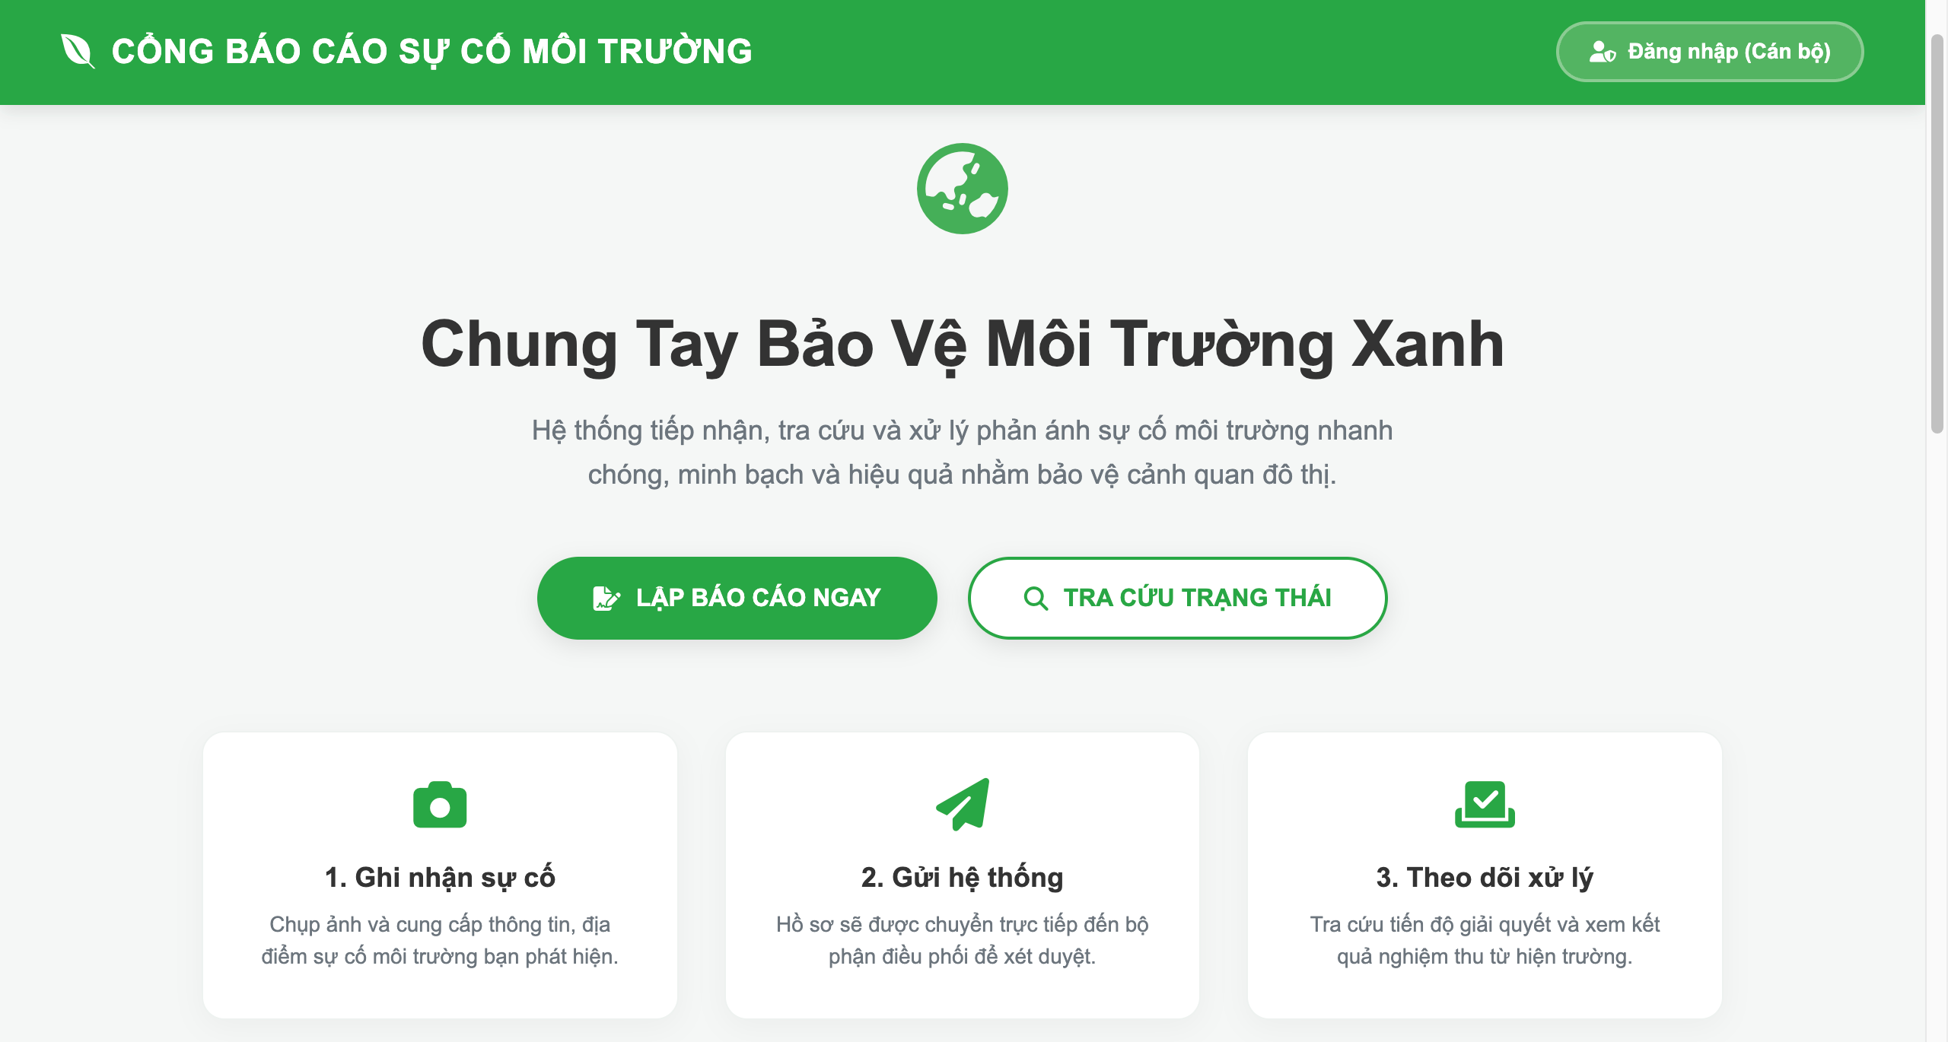
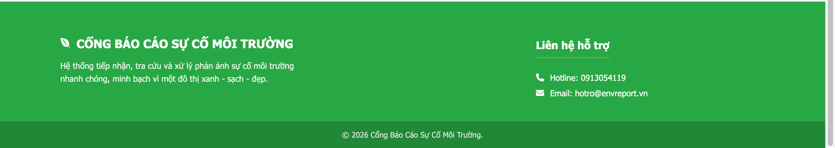
Hình 6.3. Giao diện Trang chủ tiếp nhận phản ánh sự cố môi trường
Thanh điều hướng và Phần mở đầu: Giao diện trang chủ khoác lên mình tông màu xanh lá đặc trưng của hệ thống môi trường. Phía trên cùng hiển thị tên cổng thông tin kết hợp nút "Đăng nhập (Cán bộ)" ở góc phải. Khu vực trung tâm nổi bật với thông điệp "Chung Tay Bảo Vệ Môi Trường Xanh" và lời giới thiệu ngắn gọn về giải pháp tiếp nhận, tra cứu và xử lý phản ánh sự cố nhằm bảo vệ cảnh quan đô thị [1], [2].
Các nút hành động nhanh: Ngay bên dưới phần lời chào, hệ thống bố trí hai nút bấm trực quan để định hướng thao tác cho người dùng gồm "Lập Báo Cáo Ngay" (chuyển đến form gửi sự cố) và "Tra Cứu Trạng Thái" (theo dõi tiến độ hồ sơ bằng mã).
Quy trình hoạt động 3 bước trực quan: Phần cuối trang minh họa rõ ràng các bước thực tế thông qua ba thẻ chức năng:
+ Bước 1 (Ghi nhận sự cố): Hướng dẫn người dân chụp ảnh hiện trường và cung cấp địa điểm xảy ra ô nhiễm.
+ Bước 2 (Gửi hệ thống): Dữ liệu phản ánh sẽ được chuyển trực tiếp đến bộ phận điều phối để xét duyệt.
+ Bước 3 (Theo dõi xử lý): Hỗ trợ người dân tra cứu tiến độ giải quyết cũng như xem hình ảnh nghiệm thu thực tế từ đội ngũ hiện trường.

6.3.2 Giao diện danh sách sự cố (người dân)
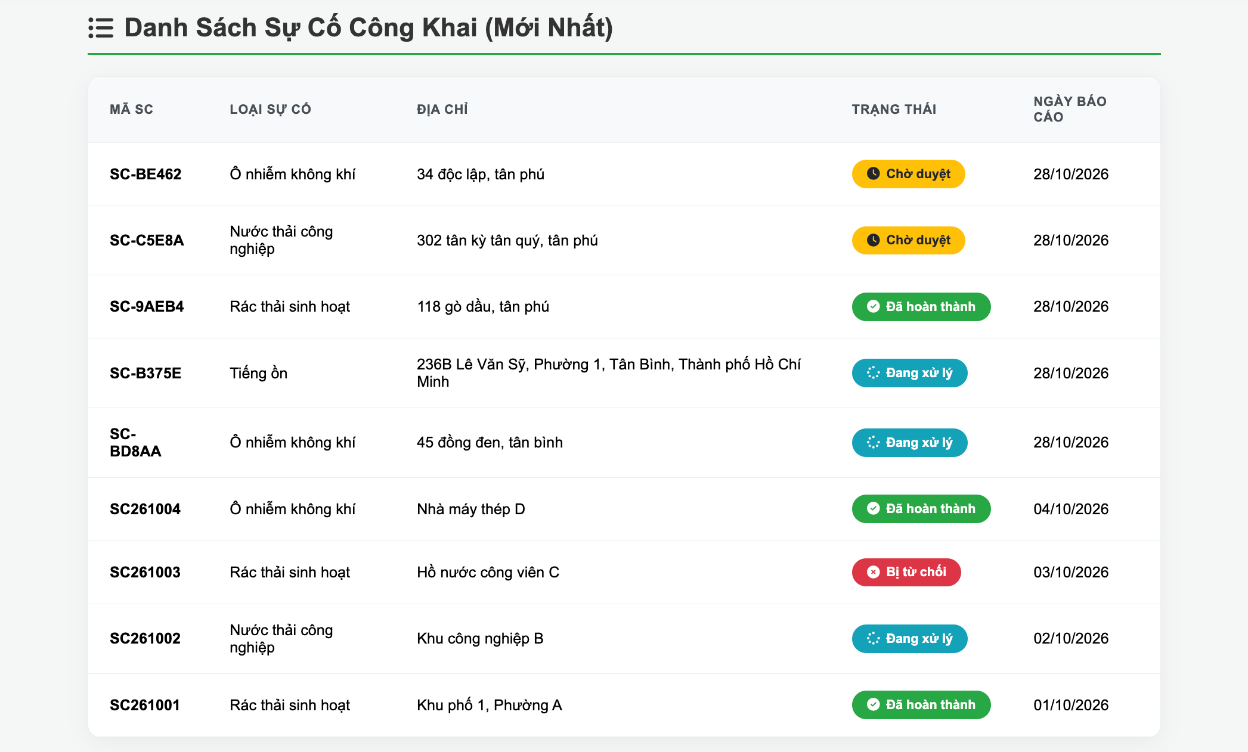
Hình 6.4. Giao diện trang danh sách sự cố dành cho người dân
Tiêu đề và Bố cục tổng quan: Giao diện hiển thị trang "Danh Sách Sự Cố Công Khai (Mới Nhất)" dưới dạng một bảng dữ liệu trực quan, được thiết kế với nền trắng và các đường viền bo góc gọn gàng, giúp người xem dễ dàng theo dõi toàn bộ thông tin phản ánh từ cộng đồng.
Cấu trúc bảng dữ liệu: Bảng được phân chia thành các cột rõ ràng gồm: Mã SC (mã định danh sự cố), Loại sự cố (chủng loại ô nhiễm như rác thải, tiếng ồn, nước thải, ô nhiễm không khí), Địa chỉ cụ thể xảy ra sự cố, Trạng thái xử lý và Ngày báo cáo.
Trạng thái trực quan: Cột trạng thái sử dụng hệ thống nhãn màu sắc phân biệt rõ ràng giúp tăng tính minh họa như màu vàng cho "Chờ duyệt", màu xanh dương cho "Đang xử lý", màu xanh lá cho "Đã hoàn thành" và màu đỏ cho "Bị từ chối", đảm bảo tính công khai và minh bạch tuyệt đối cho toàn bộ tiến độ xử lý sự cố môi trường trên hệ thống.

6.3.3 Giao diện lập phiếu báo cáo (người dân)
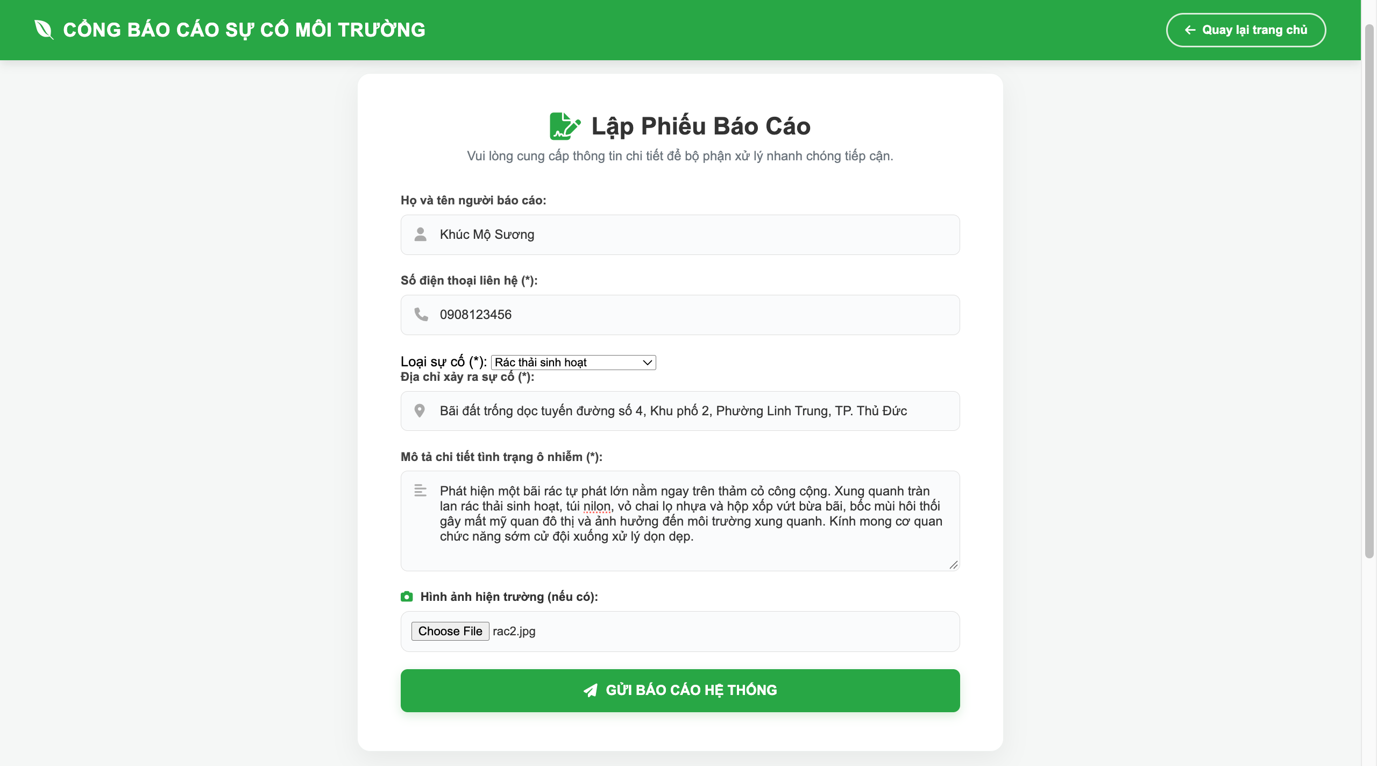
Hình 6.5. Nhập liệu báo cáo sự cố
Bố cục tổng quan và Thanh điều hướng: Giao diện được thiết kế đơn giản, tập trung vào biểu mẫu điền thông tin với nền xám nhạt và form trắng nổi bật. Thanh header phía trên duy trì màu xanh lá chủ đạo của hệ thống, tích hợp nút "Quay lại trang chủ" ở góc phải giúp người dùng dễ dàng thoát hoặc điều hướng lại.
Khu vực biểu mẫu báo cáo (Form): Khung nhập liệu "Lập Phiếu Báo Cáo" được thiết kế trực quan, phân chia rõ ràng các trường dữ liệu cần thiết để bộ phận xử lý có thể nhanh chóng tiếp cận:
+ Thông tin định danh: Bao gồm Họ và tên người báo cáo (ví dụ: Khúc Mộ Sương) và Số điện thoại liên hệ (trường bắt buộc có dấu *).
+ Thông tin sự cố: Người dùng chọn Loại sự cố qua menu thả xuống (ví dụ: Rác thải sinh hoạt) và nhập chính xác Địa chỉ xảy ra sự cố.
+ Mô tả chi tiết tình trạng ô nhiễm: Khung văn bản (Textarea) rộng rãi để người dân trình bày cụ thể mức độ nghiêm trọng của sự việc (ví dụ: bãi rác tự phát, bốc mùi hôi thối, gây mất mỹ quan).
+ Hình ảnh hiện trường: Hỗ trợ tải lên tập tin hình ảnh thực tế (ví dụ: rac2.jpg) làm minh chứng trực quan cho bộ phận tiếp nhận.
Nút thao tác: Dưới cùng là nút hành động "GỬI BÁO CÁO HỆ THỐNG" màu xanh lá to bản, giúp người dân dễ dàng hoàn tất việc gửi phản ánh sự cố lên trung tâm điều hành. 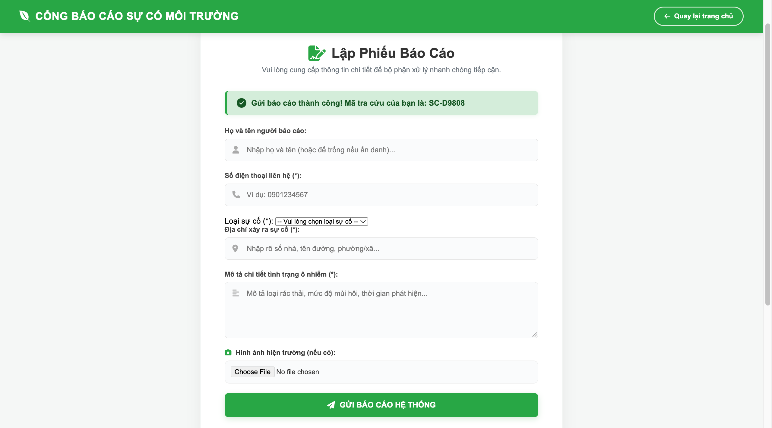
Hình 6.6. Phản hồi gửi báo cáo thành công
Hiển thị hộp thoại thông báo (Alert Banner): Khác với giao diện nhập liệu ban đầu, ngay sau khi người dân nhấn nút gửi, hệ thống tự động render thêm một khung thông báo màu xanh lá nhạt kèm biểu tượng dấu tick thành công ngay phía dưới tiêu đề trang.
Cơ chế sinh mã định danh tự động: Hệ thống xử lý lưu trữ vào cơ sở dữ liệu và trả về ngay lập tức mã hồ sơ duy nhất là SC-D9808 thông qua thông điệp: "Gửi báo cáo thành công! Mã tra cứu của bạn là: SC-D9808". Đây là chìa khóa liên kết giúp người dân sử dụng ở màn hình Tra cứu sự cố để theo dõi tiến độ xử lý về sau [2], [7].
Tự động làm mới trạng thái biểu mẫu (Form Reset): Toàn bộ dữ liệu vừa nhập (họ tên Khúc Mộ Sương, số điện thoại, mô tả bãi rác và file ảnh rac2.jpg ở Hình 6.5) được hệ thống tự động xóa trắng và trả về dòng chữ gợi ý (placeholder) mặc định ban đầu. Cơ chế này giúp ngăn chặn lỗi người dùng vô tình bấm gửi trùng lặp (double-submit) cùng một sự cố và giúp biểu mẫu sẵn sàng ngay cho lượt phản ánh tiếp theo.

6.3.4 Giao diện đăng nhập hệ thống nội bộ
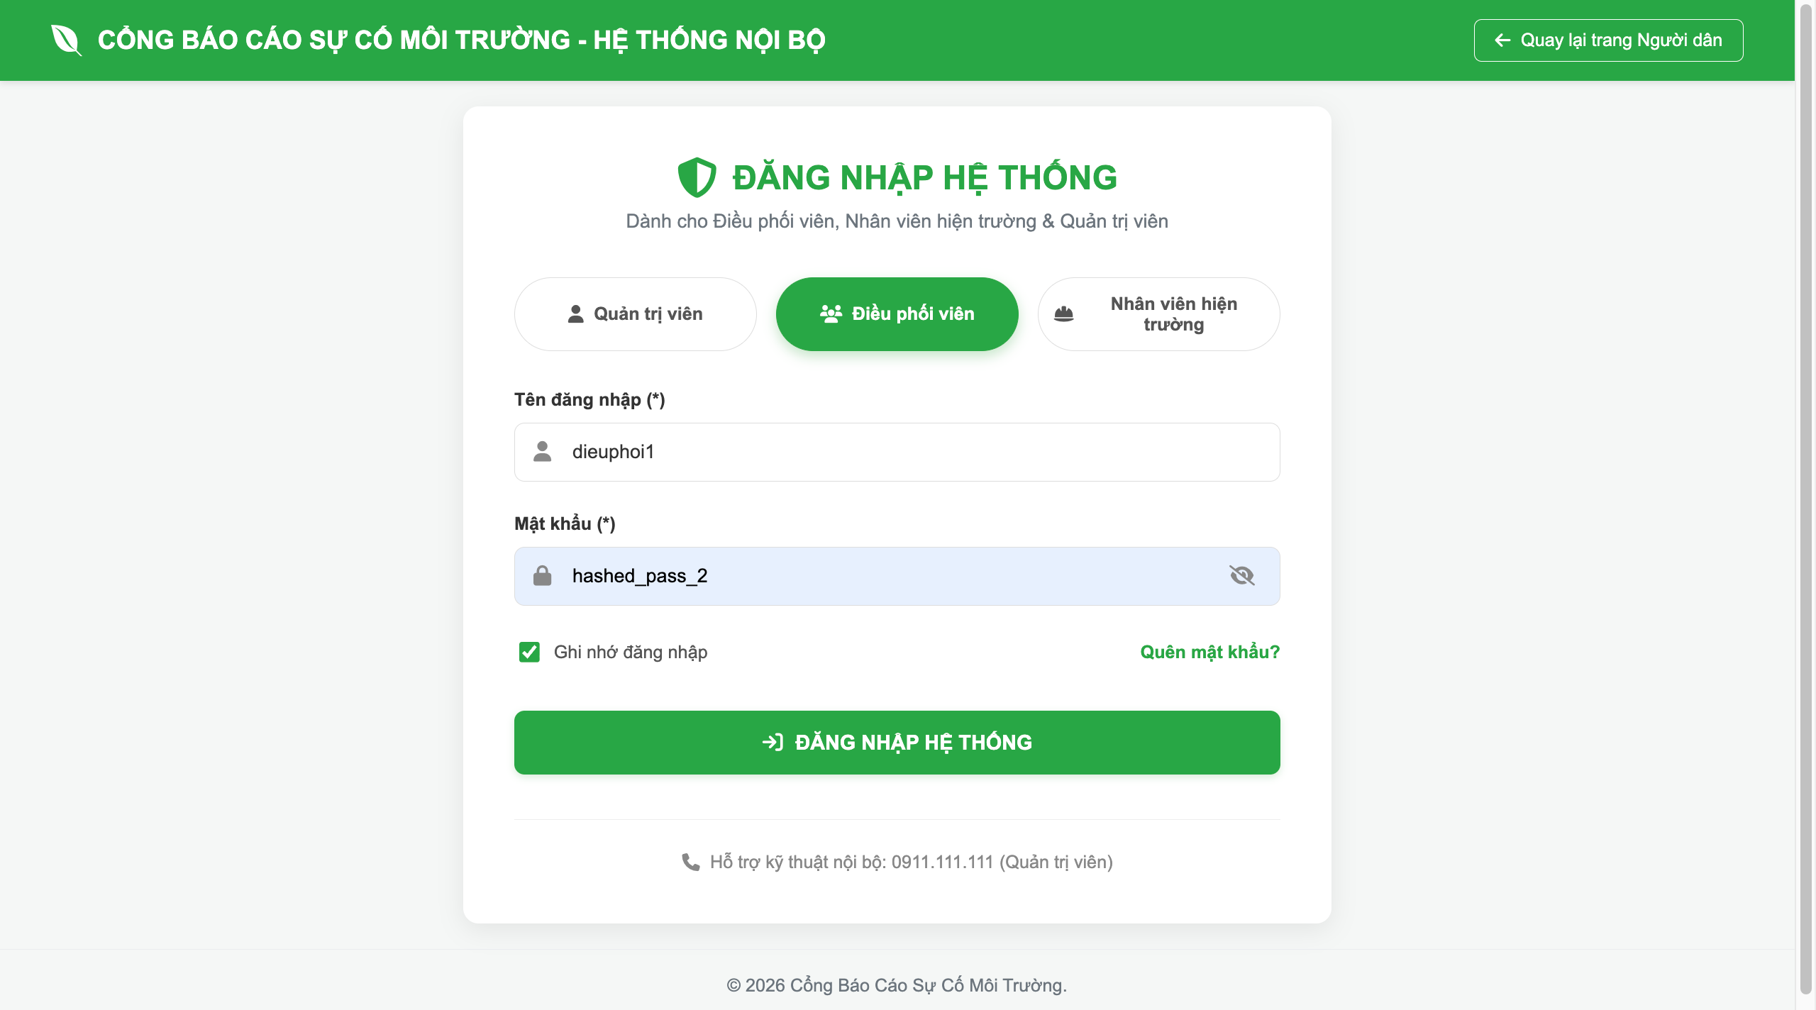
Hình 6.7. Giao diện Đăng nhập dành cho Cán bộ và Nhân viên
Bố cục tổng quan và Thanh điều hướng: Giao diện giữ tông màu xanh lá đồng bộ, thanh header hiển thị rõ tiêu đề "CỔNG BÁO CÁO SỰ CỐ MÔI TRƯỜNG - HỆ THỐNG NỘI BỘ". Góc phải tích hợp nút "Quay lại trang Người dân" giúp người dùng dễ dàng chuyển đổi linh hoạt giữa cổng thông tin public và trang quản trị.
Khu vực chọn vai trò (Role Selection): Form "ĐĂNG NHẬP HỆ THỐNG" được thiết kế phân quyền trực quan với 3 tab vai trò riêng biệt: Quản trị viên, Điều phối viên (đang được highlight màu xanh) và Nhân viên hiện trường.
Trường thông tin nhập liệu: Cung cấp các ô nhập liệu cơ bản gồm Tên đăng nhập (ví dụ: dieuphoi1) và Mật khẩu (hiển thị dưới dạng mã hóa hashed_pass_2 kèm biểu tượng con mắt để ẩn/hiện mật khẩu).
Nút thao tác và Hỗ trợ: Biểu mẫu tích hợp sẵn tùy chọn "Ghi nhớ đăng nhập", liên kết "Quên mật khẩu?" và nút hành động "ĐĂNG NHẬP HỆ THỐNG" màu xanh to bản. Phía dưới cùng còn bổ sung chu đáo dòng thông tin liên hệ "Hỗ trợ kỹ thuật nội bộ: 0911.111.111 (Quản trị viên)" giúp cán bộ giải quyết nhanh khi gặp sự cố truy cập.

6.3.5 Giao diện quản lý sự cố (điều phối viên)
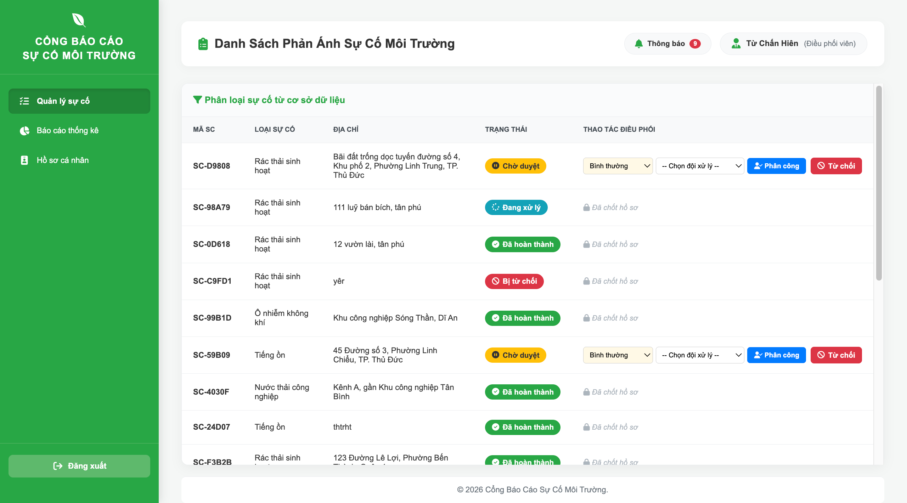
Hình 6.8. Giao diện Danh sách phản ánh sự cố dành cho Điều phối viên
Thanh điều hướng bên trái và Tiêu đề hệ thống: Giao diện quản trị khoác lên mình tông màu xanh lá đặc trưng, nổi bật với logo "Cổng Báo Cáo Sự Cố Môi Trường" và các mục menu chính gồm Quản lý sự cố, Báo cáo thống kê, Hồ sơ cá nhân cùng nút Đăng xuất ở góc dưới. Phía thanh header hiển thị thông tin tài khoản đang đăng nhập là "Từ Chấn Hiên (Điều phối viên)" kèm theo nút thông báo.
Khu vực quản lý danh sách phản ánh: Vùng nội dung chính hiển thị trang "Danh Sách Phản Ánh Sự Cố Môi Trường" dạng bảng tổng hợp chi tiết bao gồm các cột: Mã SC, Loại sự cố, Địa chỉ, và Trạng thái hồ sơ (như Chờ duyệt, Đang xử lý, Đã hoàn thành, Bị từ chối).
Thao tác điều phối trực quan: Tại cột thao tác, hệ thống cung cấp các công cụ xử lý nghiệp vụ linh hoạt: đối với các hồ sơ mới ở trạng thái "Chờ duyệt", điều phối viên có thể chọn mức độ ưu tiên (ví dụ: Bình thường), chọn đội xử lý phù hợp, sau đó bấm nút "Phân công" để giao việc hoặc bấm "Từ chối" đối với các báo cáo không hợp lệ. Các sự cố đã được xử lý sẽ tự động chuyển sang trạng thái khóa "Đã chốt hồ sơ" nhằm bảo mật và bảo vệ dữ liệu [5], [7].

6.3.6 Giao diện báo cáo thống kê (điều phối viên)
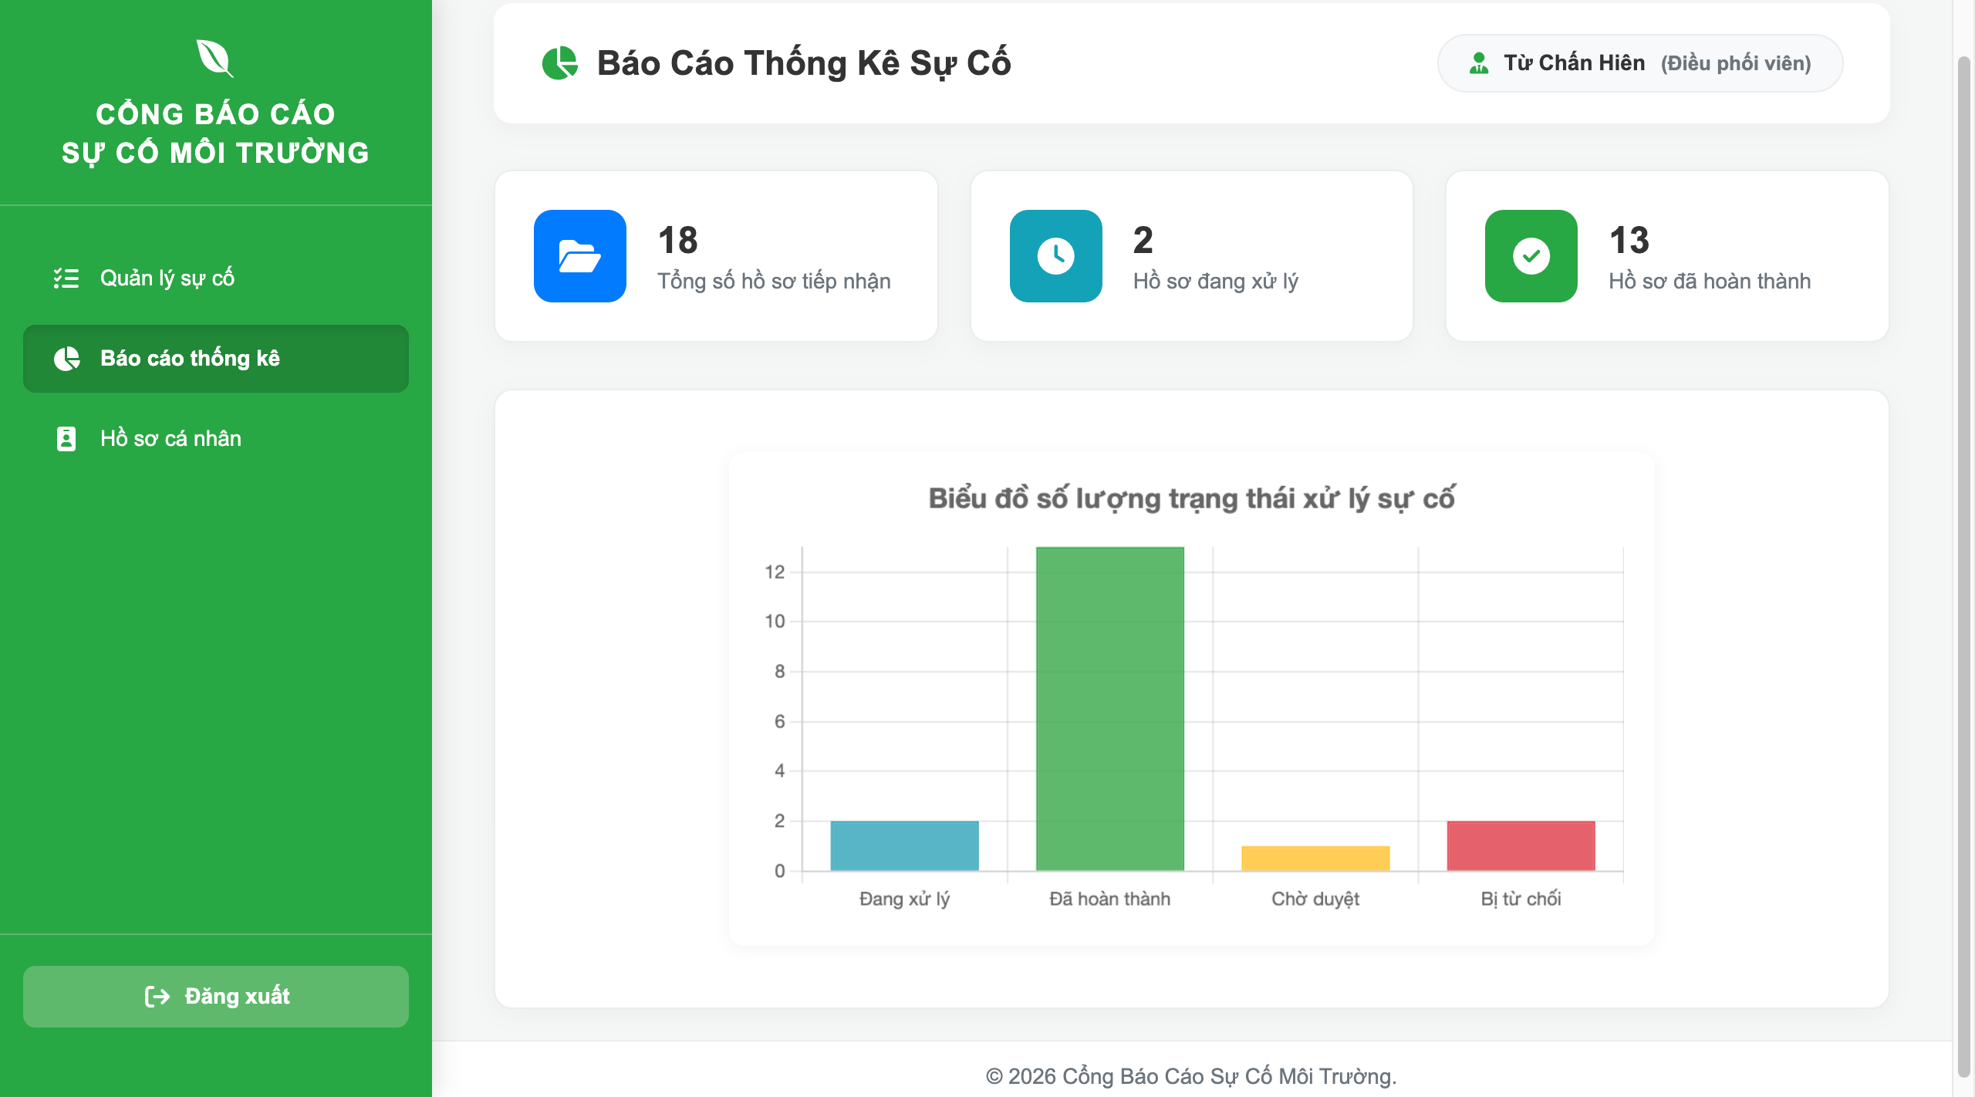
Hình 6.9. Giao diện báo cáo thống kê và biểu đồ trạng thái sự cố
Bố cục & Điều hướng: Giao diện đồng bộ với hệ thống quản trị nội bộ; thanh menu bên trái màu xanh lá làm nổi bật mục Báo cáo thống kê (đang kích hoạt), góc phải thanh header hiển thị tài khoản Từ Chấn Hiên (Điều phối viên).
Thẻ thông số tổng quan (Summary Cards): Cung cấp nhanh 3 chỉ số cốt lõi về tình hình xử lý gồm: Tổng số hồ sơ tiếp nhận (18 hồ sơ), Hồ sơ đang xử lý (2 hồ sơ) và Hồ sơ đã hoàn thành (13 hồ sơ).
Biểu đồ trạng thái trực quan: Biểu đồ cột phân loại trực quan số lượng hồ sơ theo 4 trạng thái qua các màu sắc tương ứng: Đang xử lý (xanh dương), Đã hoàn thành (xanh lá - chiếm đa số), Chờ duyệt (vàng) và Bị từ chối (đỏ), hỗ trợ đánh giá hiệu suất xử lý sự cố nhanh chóng và minh bạch.

6.3.7 Giao diện hồ sơ cá nhân (điều phối viên)
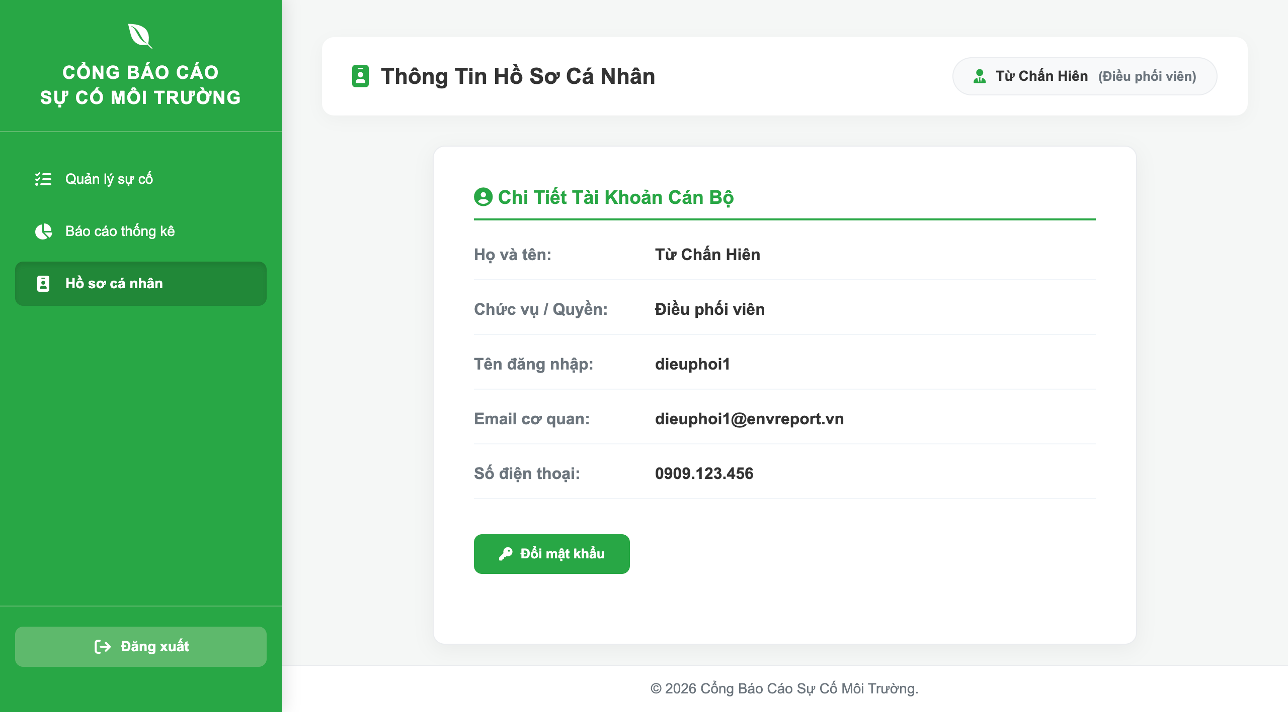
Hình 6.10. Giao diện Hồ sơ cá nhân của cán bộ điều phối
Bố cục tổng quan và Thanh điều hướng: Giao diện trang "Thông Tin Hồ Sơ Cá Nhân" được thiết kế đồng bộ với hệ thống quản trị, duy trì thanh menu bên trái màu xanh lá với các chức năng Quản lý sự cố, Báo cáo thống kê và Hồ sơ cá nhân (đang được chọn active). Góc phải thanh header hiển thị tên tài khoản đang đăng nhập là "Từ Chấn Hiên (Điều phối viên)".
Khu vực chi tiết tài khoản cán bộ: Vùng nội dung chính nổi bật với khung thẻ "Chi Tiết Tài Khoản Cán Bộ", trình bày minh bạch các thông tin định danh và liên lạc bao gồm:
+ Họ và tên: Từ Chấn Hiên.
+ Chức vụ / Quyền: Điều phối viên.
+ Tên đăng nhập: dieuphoi1.
+ Email cơ quan: dieuphoi1@envreport.vn.
+ Số điện thoại: 0909.123.456.
+ Thao tác bảo mật: Phía dưới bảng thông tin được tích hợp nút bấm "Đổi mật khẩu" màu xanh lá trực quan, hỗ trợ cán bộ chủ động quản lý và bảo mật tài khoản cá nhân trong quá trình tác nghiệp.

6.3.8 Giao diện quản lý nhiệm vụ (nhân viên hiện trường)
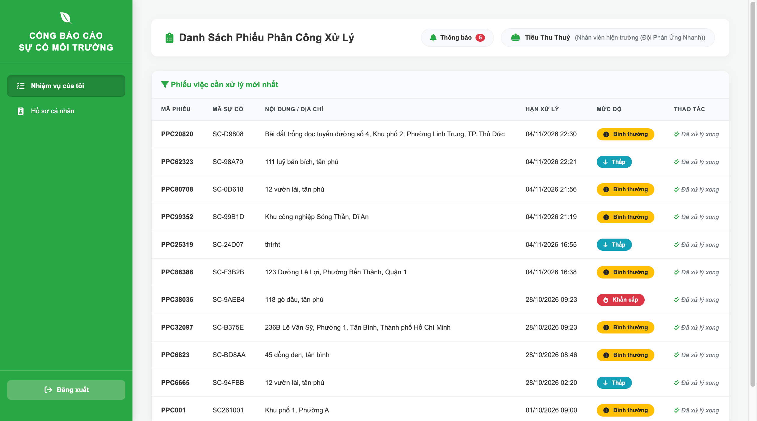
Hình 6.11. Giao diện nhiệm của nhân viên đội phản ứng nhanh
Bố cục tổng quan và Thanh điều hướng: Giao diện trang "Danh Sách Phiếu Phân Công Xử Lý" được thiết kế dành riêng cho nhân viên, duy trì thanh menu bên trái màu xanh lá với các mục chức năng Nhiệm vụ của tôi (đang được chọn active) và Hồ sơ cá nhân, kết hợp nút Đăng xuất ở góc dưới. Góc phải thanh header hiển thị thông tin tài khoản đang đăng nhập là "Tiêu Thu Thuỷ (Nhân viên hiện trường (Đội Phản Ứng Nhanh))" kèm theo biểu tượng thông báo.
Khu vực danh sách công việc cần xử lý: Vùng nội dung chính hiển thị bảng tổng hợp "Phiếu việc cần xử lý mới nhất", trình bày minh bạch các nhiệm vụ được giao thông qua các cột chi tiết:
+ Mã phiếu: Mã định danh của phiếu phân công (ví dụ: PPC20820, PPC62323).
+ Mã sự cố: Liên kết trực tiếp đến mã phản ánh của người dân (ví dụ: SC-D9808, SC-98A79).
+ Nội dung / Địa chỉ: Cung cấp thông tin chi tiết về hiện trường cần xử lý (ví dụ: Bãi đất trống dọc tuyến đường số 4, Khu phố 2, Phường Linh Trung, TP. Thủ Đức).
+ Hạn xử lý: Ghi nhận rõ thời hạn hoàn thành công việc.
+ Mức độ: Sử dụng nhãn màu sắc trực quan để phân loại độ ưu tiên như Bình thường (màu vàng), Thấp (màu xanh dương) hay Khẩn cấp (màu đỏ).
+ Thao tác: Cung cấp nút trạng thái "Đã xử lý xong" màu xanh lá cho các công việc đã hoàn tất nghiệm thu tại hiện trường.
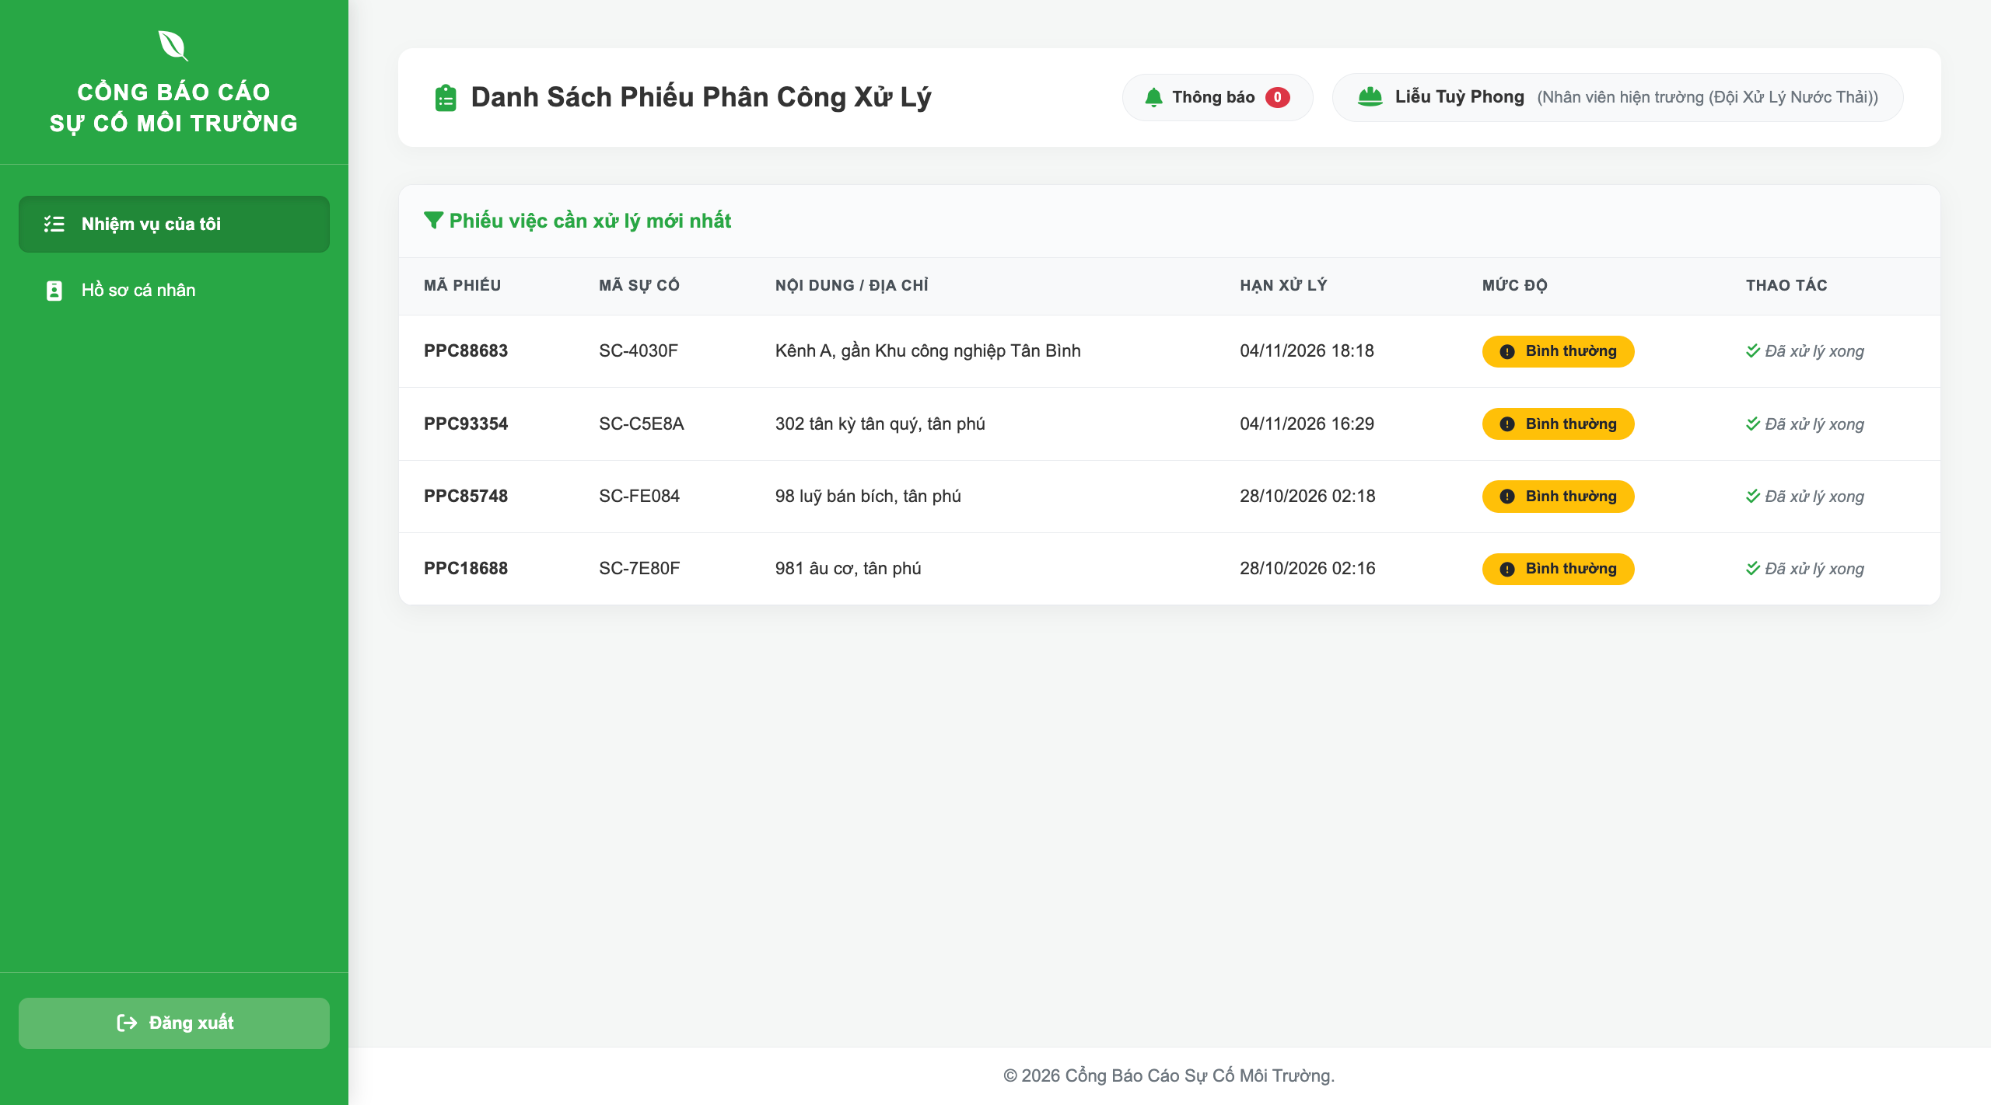
Hình 6.12. Giao diện nhiệm của nhân viên đội xử lý nước thải
Bố cục tổng quan và Thanh điều hướng: Giao diện duy trì thanh menu bên trái mang tông màu xanh lá đặc trưng với các mục chức năng Nhiệm vụ của tôi (đang được chọn active) và Hồ sơ cá nhân, cùng nút Đăng xuất ở góc dưới. Thanh header phía trên hiển thị tiêu đề trang "Danh Sách Phiếu Phân Công Xử Lý", tích hợp biểu tượng "Thông báo" (có chấm đỏ) và thông tin định danh của tài khoản đang thao tác là "Liễu Tuỳ Phong (Nhân viên hiện trường (Đội Xử Lý Nước Thải))".
Bảng danh sách công việc (Phiếu việc cần xử lý mới nhất): Vùng nội dung trung tâm hiển thị bảng quản lý các nhiệm vụ được điều phối viên giao xuống, trình bày rõ ràng qua các cột thông tin cốt lõi:
+ Mã phiếu & Mã sự cố: Cung cấp mã định danh duy nhất cho từng nhiệm vụ (ví dụ: mã phiếu PPC88683 tương ứng với mã sự cố SC-4030F).
+ Nội dung / Địa chỉ: Hiển thị vị trí thực tế cần đến xử lý (ví dụ: Kênh A, gần Khu công nghiệp Tân Bình hoặc 302 tân kỳ tân quý, tân phú).
+ Hạn xử lý: Mốc thời gian (ngày, giờ) yêu cầu nhân viên phải hoàn thành nhiệm vụ (ví dụ: 04/11/2026 18:18).
+ Mức độ: Cảnh báo mức độ ưu tiên hoặc nghiêm trọng của sự cố bằng nhãn màu trực quan (trong hình là nhãn màu vàng "Bình thường").
+ Thao tác: Khu vực hiển thị trạng thái tác nghiệp hoặc cho phép cập nhật kết quả (hiện tại hiển thị trạng thái "Đã xử lý xong" kèm biểu tượng dấu tick màu xanh lá báo hiệu nhiệm vụ đã hoàn tất).
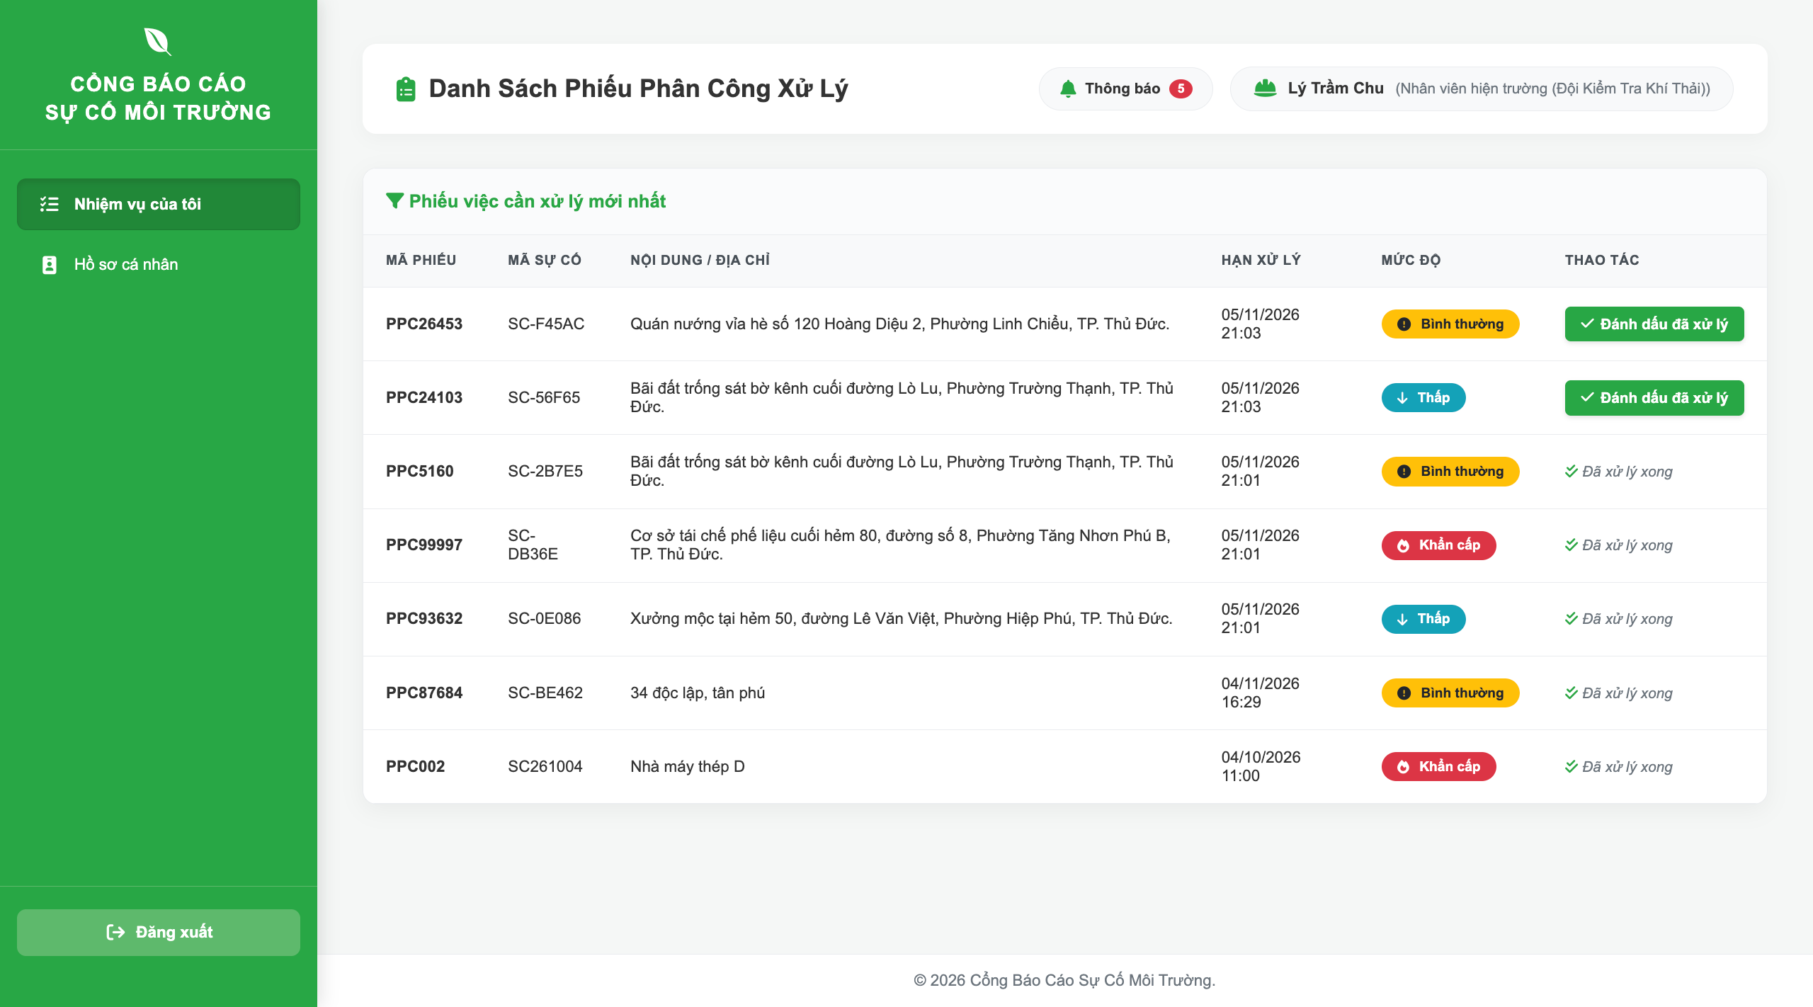
Hình 6.13. Giao diện nhiệm của nhân viên đội kiểm tra khí thải
Bố cục tổng quan và Thanh định danh: Giao diện duy trì thiết kế nhất quán với hệ thống nội bộ, sử dụng thanh sidebar bên trái màu xanh lá để điều hướng (đang kích hoạt mục "Nhiệm vụ của tôi"). Thanh header phía trên tích hợp chuông thông báo và hiển thị rõ định danh tài khoản đang trực thi hành nhiệm vụ là "Lý Trầm Chu (Nhân viên hiện trường (Đội Kiểm Tra Khí Thải))".
Bảng danh sách công việc thực tế: Vùng trung tâm hiển thị bảng "Phiếu việc cần xử lý mới nhất", thống kê các biên bản sự cố chuyên sâu về ô nhiễm không khí đã được điều phối viên luân chuyển xuống. Các cột dữ liệu trình bày đầy đủ thông tin để nhân viên nắm bắt nhanh tình hình:
+ Mã phiếu & Mã sự cố: Giúp định danh và tra cứu chéo trên hệ thống (ví dụ: PPC26453 / SC-F45AC).
+ Nội dung / Địa chỉ: Thể hiện trực tiếp các dữ liệu phản ánh từ người dân tại địa bàn TP. Thủ Đức (ví dụ: Quán nướng vỉa hè số 120 Hoàng Diệu 2, Cơ sở tái chế phế liệu cuối hẻm 80, Xưởng mộc tại hẻm 50, đường Lê Văn Việt).
+ Hạn xử lý: Quy định rõ deadline thực thi (ví dụ: 05/11/2026 21:03).
Hỗ trợ UX/UI trong phân loại và thao tác:
+ Cột Mức độ: Được thiết kế với các nhãn màu trực quan (badge color) nhằm hỗ trợ nhân viên đánh giá mức độ ưu tiên của sự cố: màu Đỏ cho "Khẩn cấp", màu Vàng cho "Bình thường", và màu Xanh lam cho "Thấp".
+ Cột Thao tác: Hệ thống phân tách rõ ràng vòng đời của một nhiệm vụ. Các công việc đang chờ thực hiện sẽ hiển thị nút hành động "Đánh dấu đã xử lý" (nút màu xanh lá, chữ trắng), trong khi các công việc đã hoàn tất trong quá khứ sẽ chuyển sang trạng thái chỉ đọc (read-only) với dòng chữ "Đã xử lý xong" kèm biểu tượng dấu tick. Điều này giúp nhân viên không bị nhầm lẫn trong quá trình báo cáo kết quả hiện trường.

6.3.9 Giao diện hồ sơ cá nhân (nhân viên hiện trường)
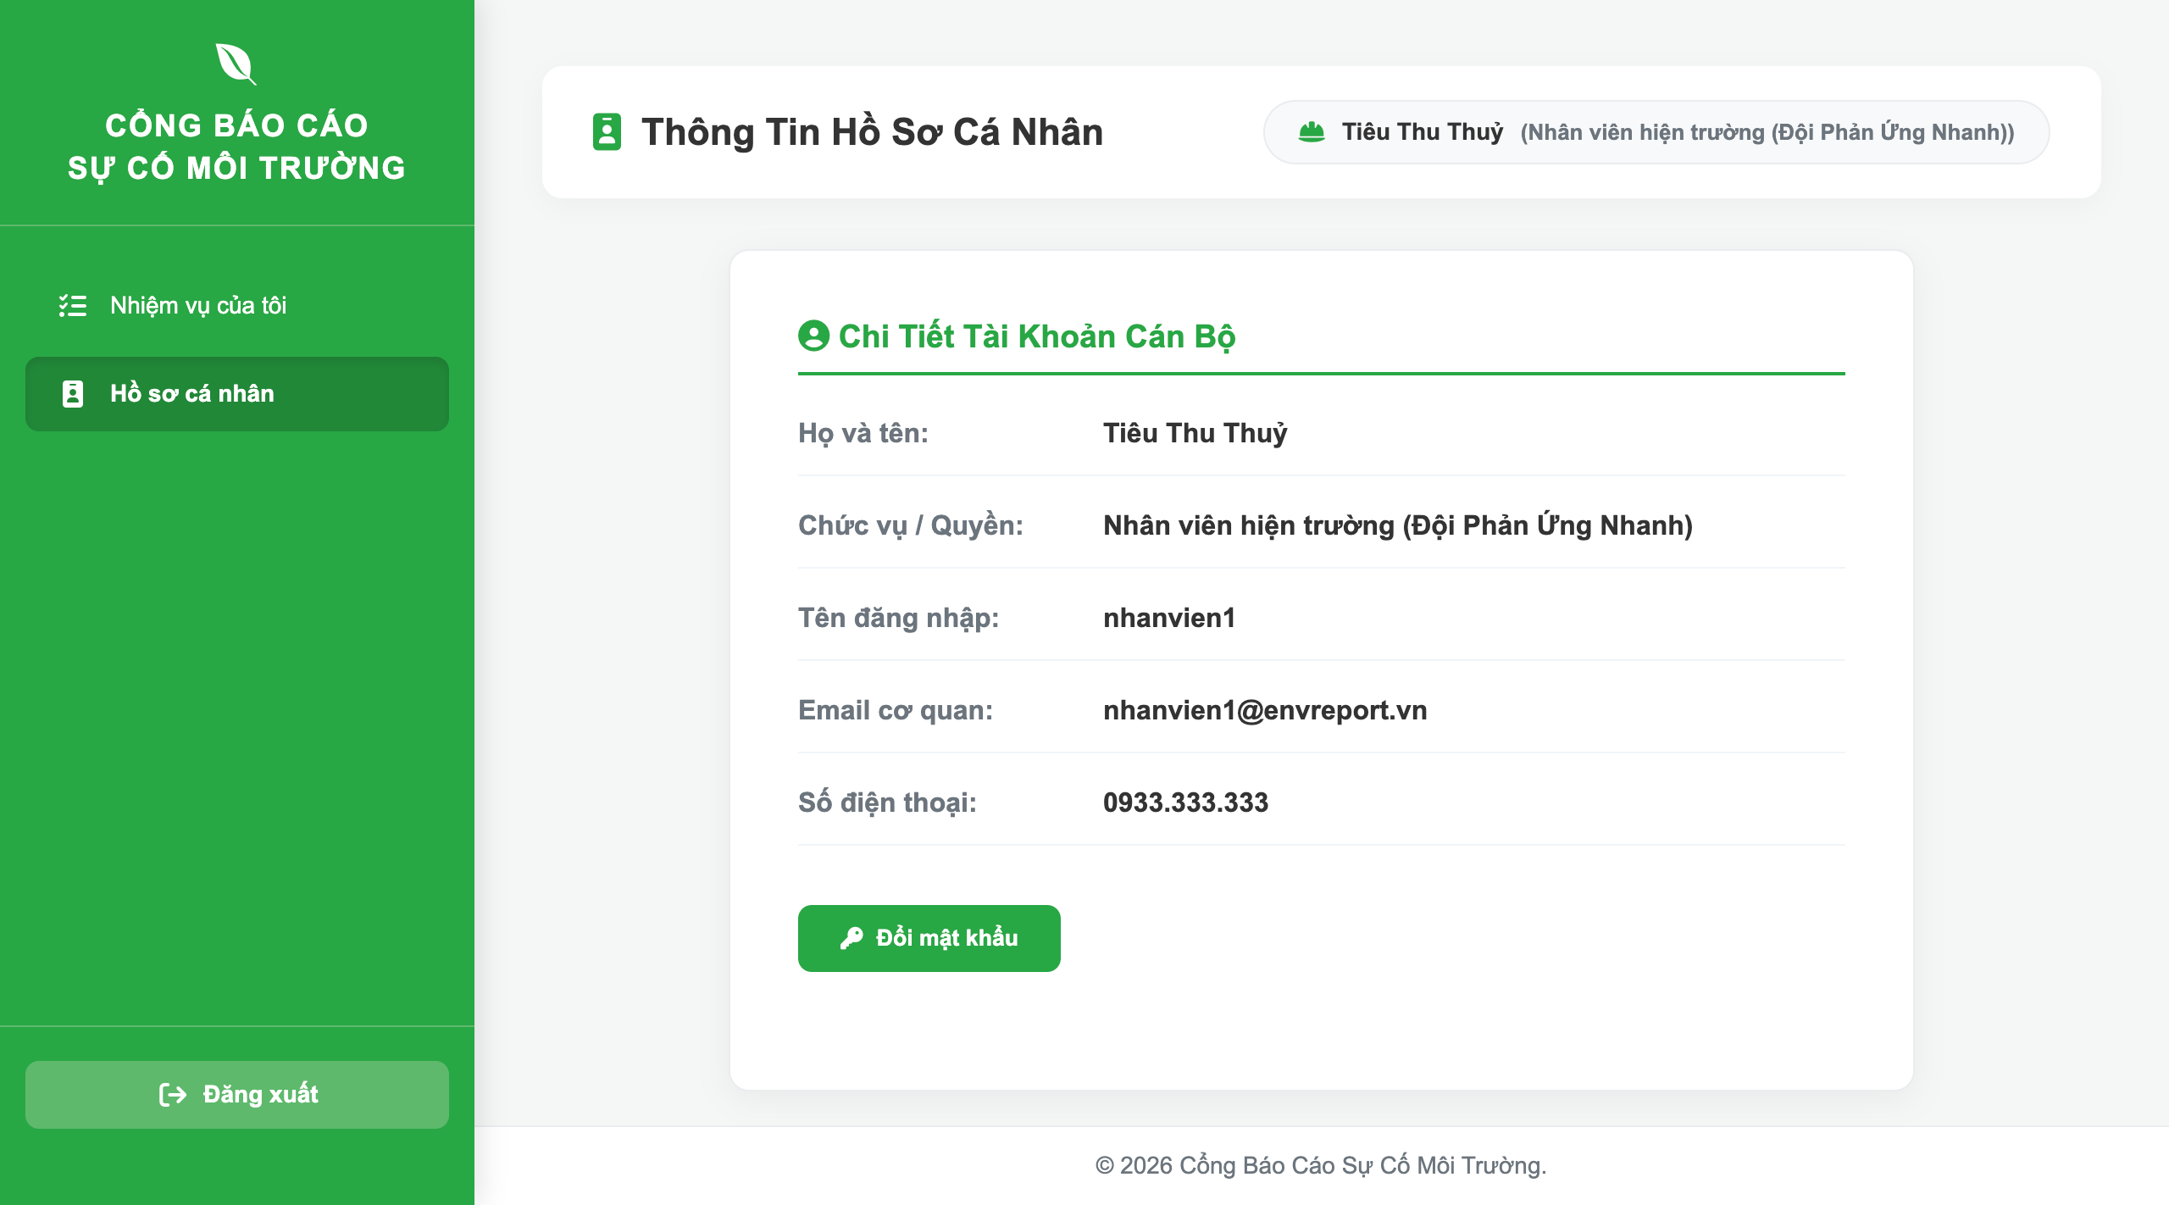
Hình 6.14. Giao diện Hồ sơ cá nhân của tổ trưởng đội phản ứng nhanh
Bố cục tổng quan và Thanh điều hướng: Giao diện trang "Thông Tin Hồ Sơ Cá Nhân" được thiết kế đồng bộ với hệ thống, duy trì thanh menu màu xanh lá bên trái với các chức năng Nhiệm vụ của tôi và Hồ sơ cá nhân (đang được chọn active), cùng nút Đăng xuất ở phía dưới. Góc phải thanh header hiển thị tên và vai trò tài khoản đang đăng nhập là "Tiêu Thu Thuỷ (Nhân viên hiện trường (Đội Phản Ứng Nhanh))".
Khu vực chi tiết tài khoản nhân viên: Vùng nội dung chính hiển thị khung thẻ "Chi Tiết Tài Khoản Cán Bộ", trình bày rõ ràng và minh bạch các thông tin định danh cá nhân bao gồm:
+ Họ và tên: Tiêu Thu Thuỷ.
+ Chức vụ / Quyền: Nhân viên hiện trường (Đội Phản Ứng Nhanh).
+ Tên đăng nhập: nhanvien1.
+ Email cơ quan: nhanvien1@envreport.vn.
+ Số điện thoại: 0933.333.333.
+ Thao tác bảo mật: Phía dưới bảng thông tin được tích hợp nút bấm "Đổi mật khẩu" màu xanh lá, giúp nhân viên hiện trường dễ dàng chủ động quản lý và bảo mật thông tin tài khoản cá nhân trong quá trình tác nghiệp.
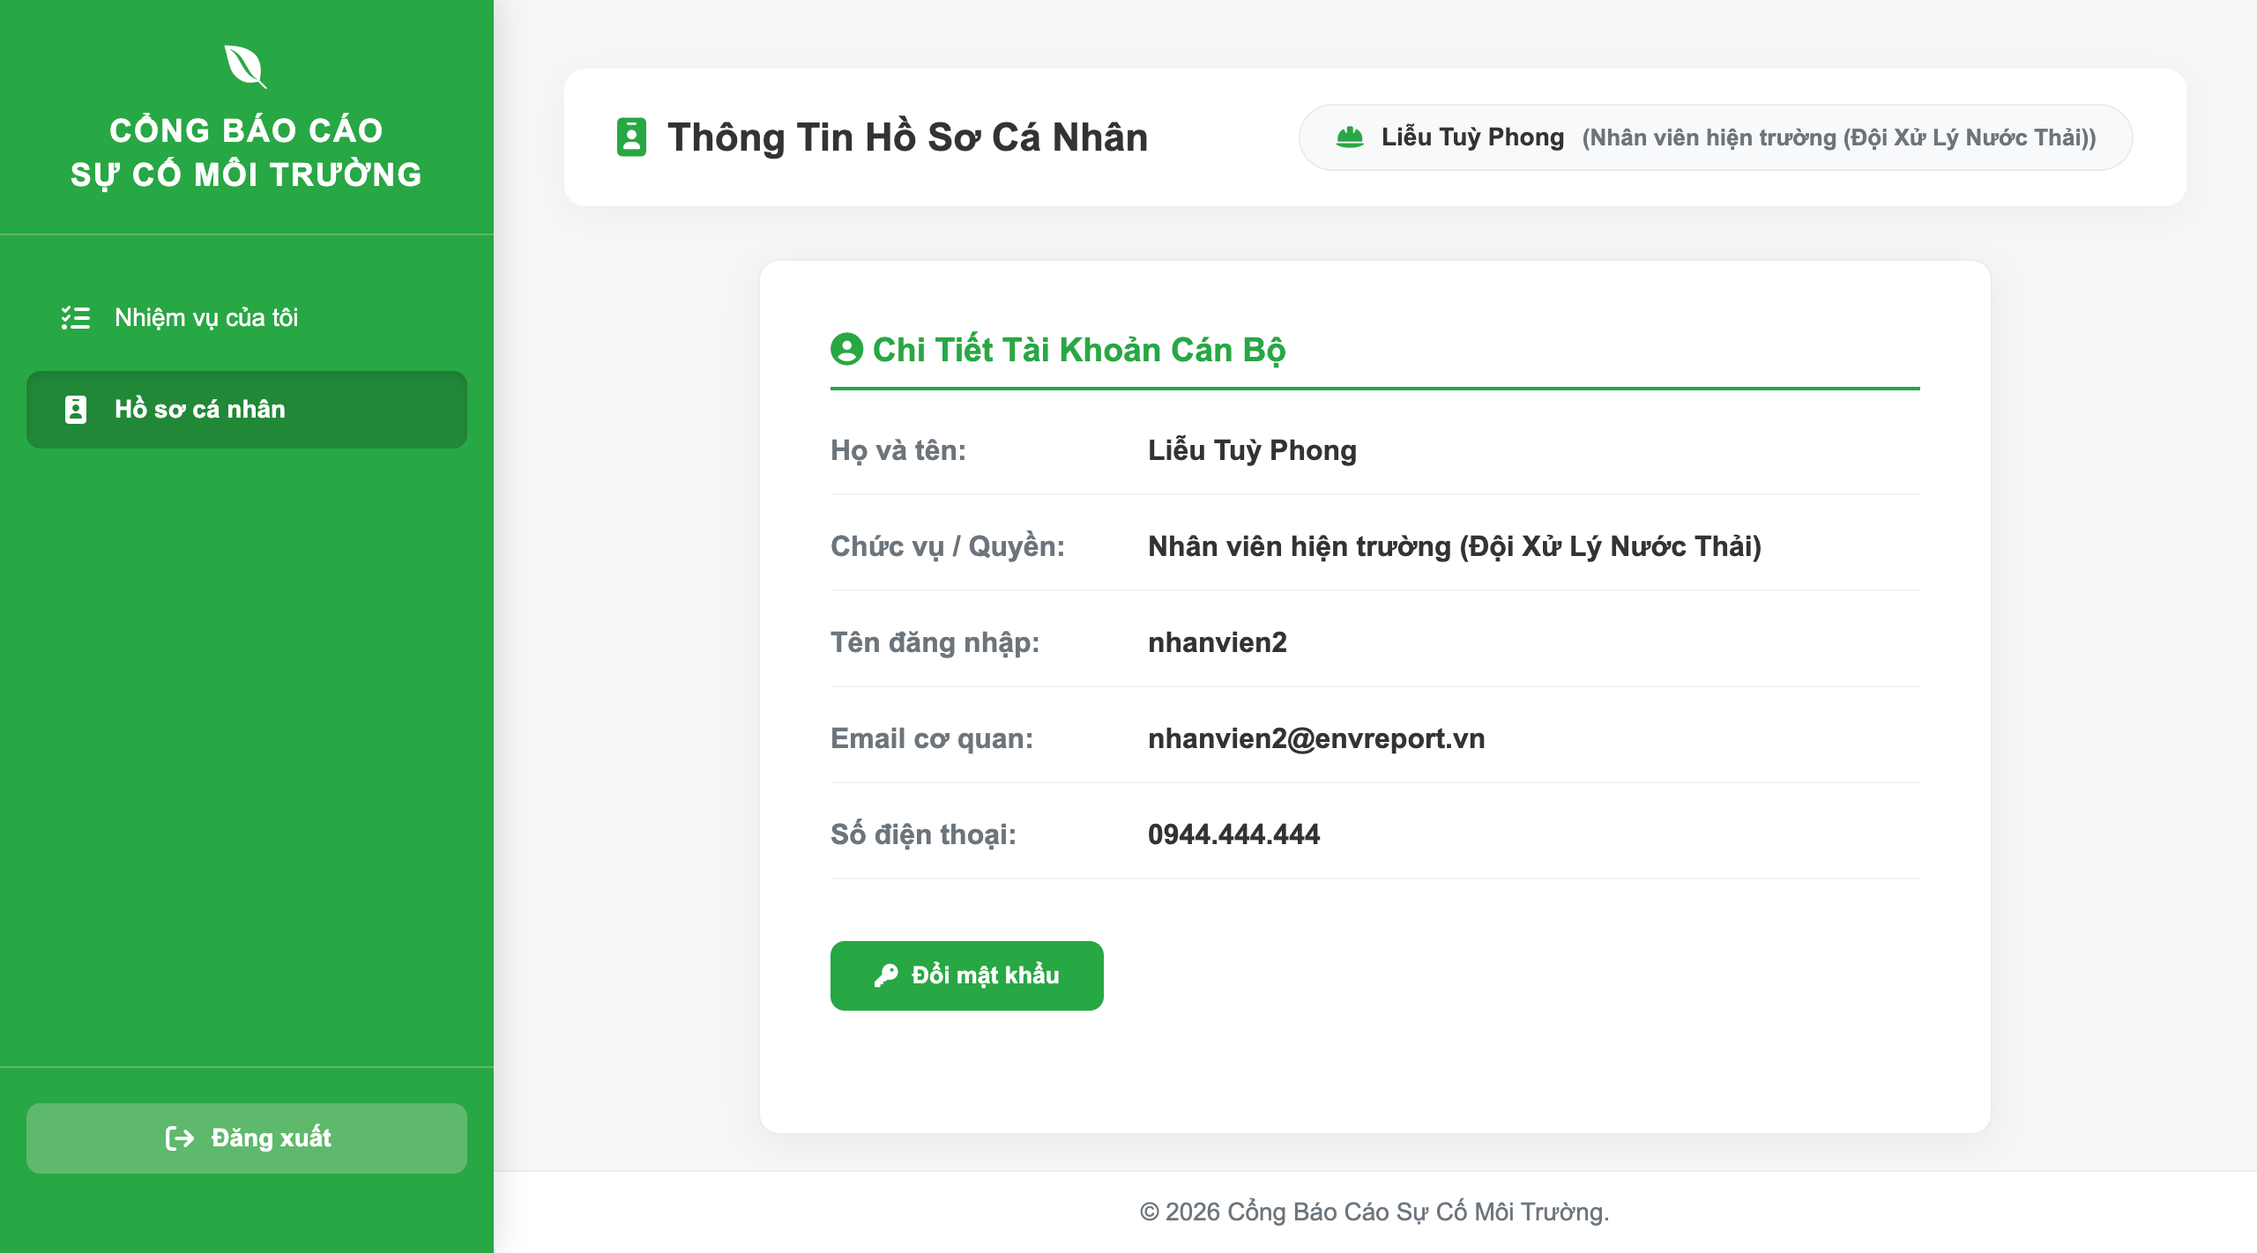
Hình 6.15. Giao diện Hồ sơ cá nhân của tổ trưởng đội xử lý nước thải
Bố cục tổng quan và Thanh điều hướng: Giao diện duy trì sự đồng bộ với thanh menu bên trái màu xanh lá đặc trưng của hệ thống nội bộ, bao gồm các mục Nhiệm vụ của tôi và Hồ sơ cá nhân (đang được chọn active), cùng nút Đăng xuất ở góc dưới cùng. Thanh header phía trên nổi bật với tiêu đề trang "Thông Tin Hồ Sơ Cá Nhân" và định danh rõ ràng tài khoản đang đăng nhập ở góc phải là "Liễu Tuỳ Phong (Nhân viên hiện trường (Đội Xử Lý Nước Thải))".
Khu vực chi tiết tài khoản cán bộ: Vùng nội dung chính (trung tâm) hiển thị khung thẻ "Chi Tiết Tài Khoản Cán Bộ", trình bày một cách trực quan, minh bạch các thông tin cá nhân và thông tin liên lạc nghiệp vụ của nhân viên, bao gồm:
+ Họ và tên: Liễu Tuỳ Phong.
+ Chức vụ / Quyền: Nhân viên hiện trường (Đội Xử Lý Nước Thải).
+ Tên đăng nhập: nhanvien2.
+ Email cơ quan: nhanvien2@envreport.vn.
+ Số điện thoại: 0944.444.444.
Thao tác bảo mật: Ngay phía dưới bảng thông tin chi tiết được bố trí nút chức năng "Đổi mật khẩu" màu xanh lá, hỗ trợ nhân viên hiện trường chủ động quản lý và thiết lập lại mật khẩu nhằm bảo đảm an toàn thông tin cho tài khoản tác nghiệp.
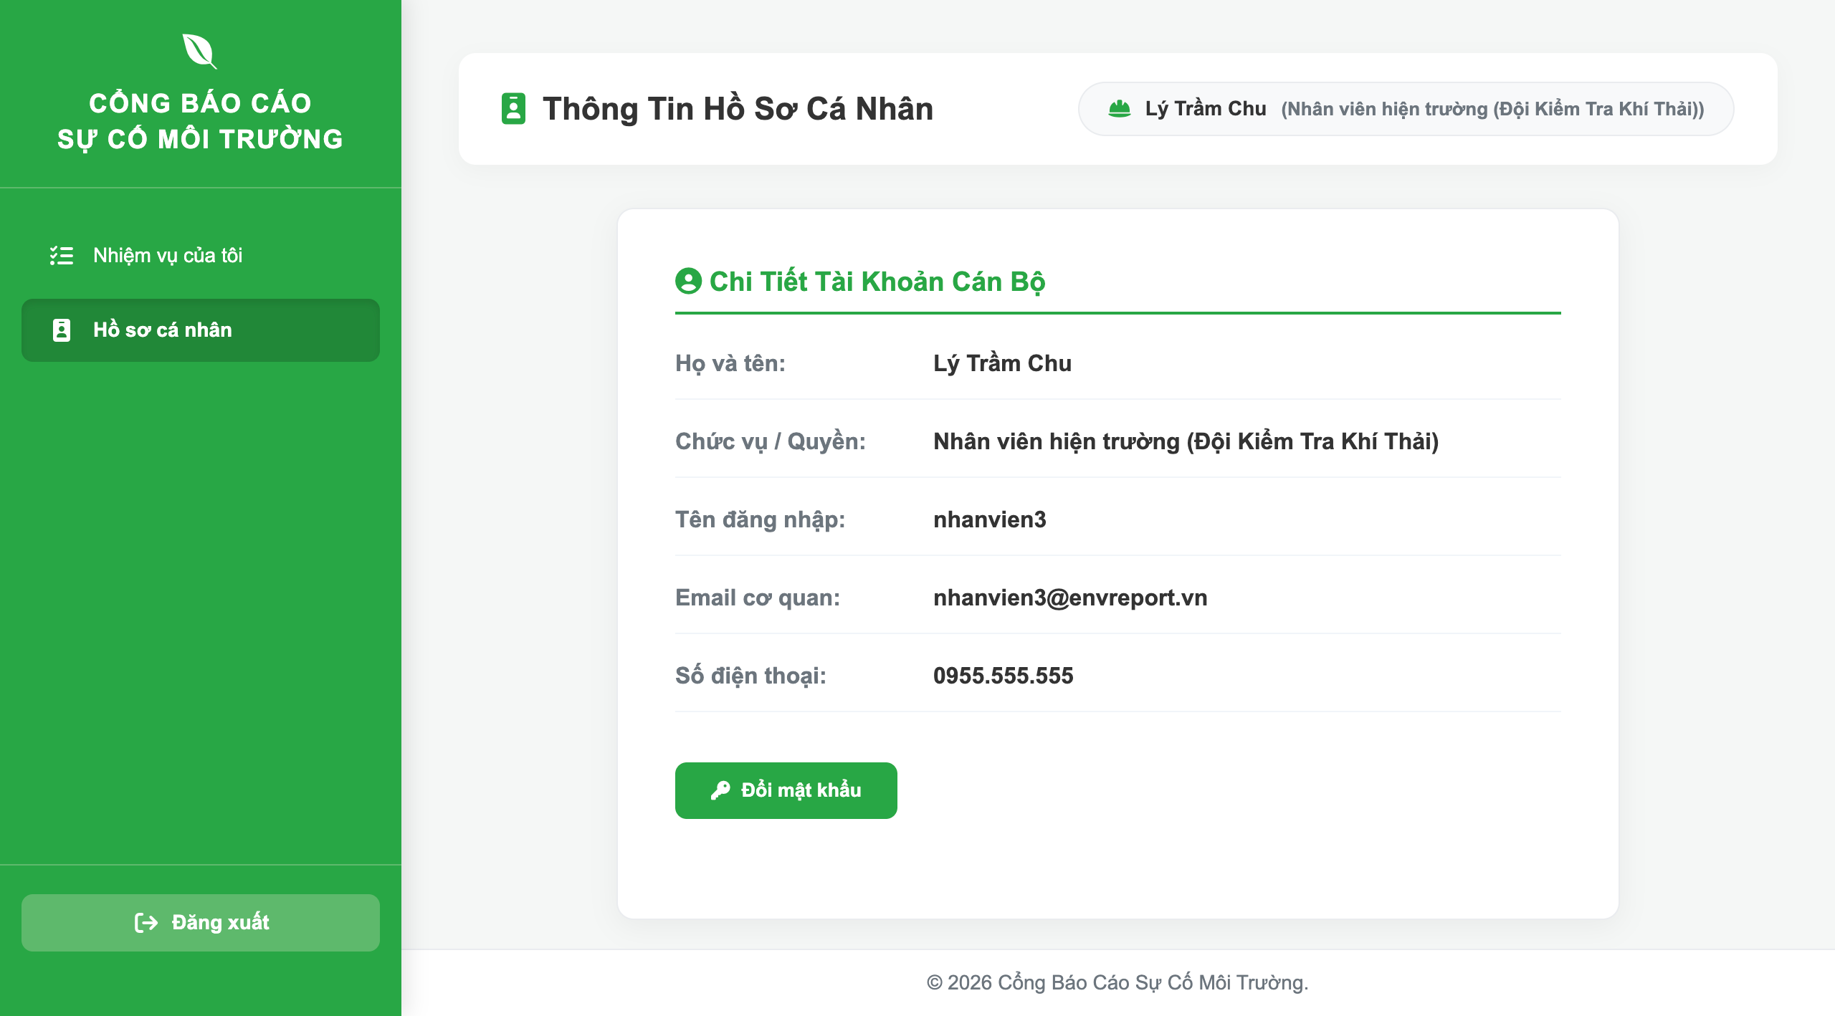
Hình 6.16. Giao diện Hồ sơ cá nhân của tổ trưởng đội kiểm tra khí thải
Bố cục tổng quan và Thanh điều hướng: Giao diện duy trì sự đồng bộ với thanh menu bên trái màu xanh lá đặc trưng của hệ thống nội bộ, bao gồm các mục Nhiệm vụ của tôi và Hồ sơ cá nhân (đang được đánh dấu active), cùng nút Đăng xuất ở góc dưới cùng. Thanh header phía trên nổi bật với tiêu đề trang "Thông Tin Hồ Sơ Cá Nhân" và định danh rõ ràng tài khoản đang đăng nhập ở góc phải là "Lý Trầm Chu (Nhân viên hiện trường (Đội Kiểm Tra Khí Thải))".
Khu vực chi tiết tài khoản cán bộ: Vùng nội dung chính (trung tâm) hiển thị khung thẻ "Chi Tiết Tài Khoản Cán Bộ", trình bày một cách trực quan, minh bạch các thông tin cá nhân và thông tin liên lạc nghiệp vụ của nhân viên, bao gồm:
+ Họ và tên: Lý Trầm Chu.
+ Chức vụ / Quyền: Nhân viên hiện trường (Đội Kiểm Tra Khí Thải).
+ Tên đăng nhập: nhanvien3.
+ Email cơ quan: nhanvien3@envreport.vn.
+ Số điện thoại: 0955.555.555.
Thao tác bảo mật: Ngay phía dưới bảng thông tin chi tiết được bố trí nút chức năng "Đổi mật khẩu" màu xanh lá, hỗ trợ nhân viên hiện trường chủ động quản lý và thiết lập lại mật khẩu, nhằm bảo đảm an toàn thông tin cho tài khoản tác nghiệp trong quá trình sử dụng hệ thống.

6.3.10 Giao diện tra cứu sự cố (người dân)
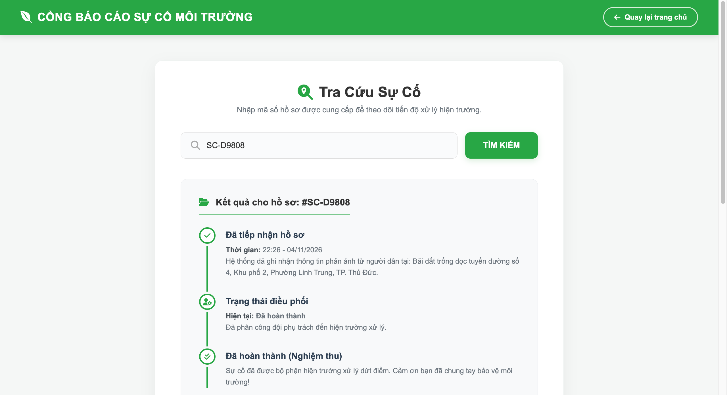
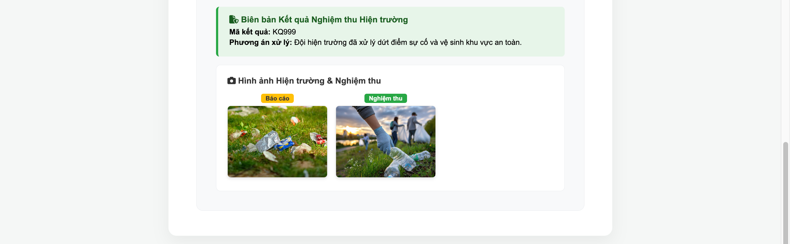
Hình 6.17. Giao diện Tra cứu và hiển thị tiến trình xử lý hồ sơ sự cố theo thời gian
Bố cục tổng quan và Thanh điều hướng: Giao diện trang "Tra Cứu Sự Cố" khoác lên mình tông màu xanh lá đặc trưng, tích hợp nút "Quay lại trang chủ" ở góc phải thanh header giúp người dùng dễ dàng điều hướng.
Thanh tìm kiếm và Khung nhập mã: Vùng trung tâm nổi bật với ô nhập mã số hồ sơ (ví dụ: SC-D9808) kết hợp nút bấm "TÌM KIẾM" trực quan, cho phép người dân nhanh chóng theo dõi tiến độ xử lý hiện trường.
Sơ đồ tiến trình dòng thời gian : Khi tra cứu thành công, hệ thống hiển thị kết quả chi tiết qua 3 mốc thời gian trực quan:
+ Đã tiếp nhận hồ sơ: Ghi nhận chính xác thời gian (22:26 - 04/11/2026) và địa điểm phản ánh từ người dân (Bãi đất trống dọc tuyến đường số 4, Khu phố 2, Phường Linh Trung, TP. Thủ Đức).
+ Trạng thái điều phối: Cập nhật tình hình xử lý hiện tại (ví dụ: Đã hoàn thành - Đã phân công đội phụ trách đến hiện trường xử lý).
+ Đã hoàn thành (Nghiệm thu): Xác nhận sự cố đã được bộ phận hiện trường xử lý dứt điểm.
Biên bản và Hình ảnh đối chứng trực quan: Phía dưới tiến trình hiển thị chi tiết Biên bản kết quả nghiệm thu hiện trường (gồm mã kết quả KQ999 và phương án xử lý) cùng khu vực Hình ảnh Hiện trường & Nghiệm thu, minh họa trực quan hình ảnh thực tế trước (báo cáo) và sau (nghiệm thu) khi xử lý giúp đảm bảo tính minh bạch.

6.3.11 Giao diện quản lý tài khoản (quản trị viên)
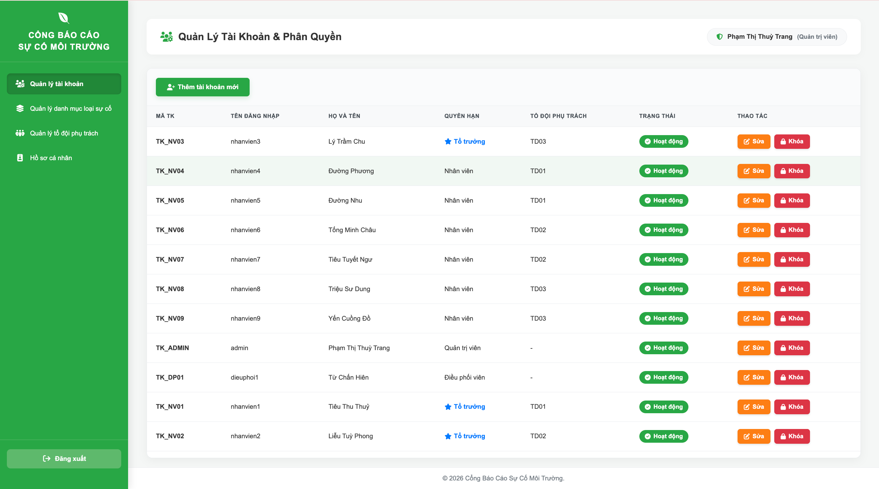
Hình 6.18. Giao diện Quản lý tài khoản và phân quyền của quản trị viên
Bố cục & Điều hướng: Thiết kế đồng bộ với hệ thống quản trị, thanh menu bên trái màu xanh lá làm nổi bật mục Quản lý tài khoản (đang kích hoạt) cùng nút Đăng xuất bên dưới; thanh header hiển thị vai trò quản trị của tài khoản Phạm Thị Thuỳ Trang (Quản trị viên).
Thao tác nhanh: Bố trí nút "Thêm tài khoản mới" màu xanh lá nổi bật phía trên bảng dữ liệu, cho phép quản trị viên khởi tạo và phân quyền tài khoản cho nhân sự mới thuận tiện.
Bảng danh sách tài khoản: Hiển thị chi tiết thông tin gồm: Mã TK, Tên đăng nhập, Họ và tên, Quyền hạn (Quản trị viên, Điều phối viên, Tổ trưởng, Nhân viên), Tổ đội phụ trách (TD01, TD02, TD03) và nhãn Trạng thái ("Hoạt động" màu xanh).
Công cụ tác nghiệp: Cung cấp hai nút chức năng trực quan tại cột thao tác gồm "Sửa" (màu cam) để cập nhật thông tin và "Khóa" (màu đỏ) để kịp thời vô hiệu hóa tài khoản khi cần thiết

6.3.12 Giao diện quản lý danh mục (quản trị viên)
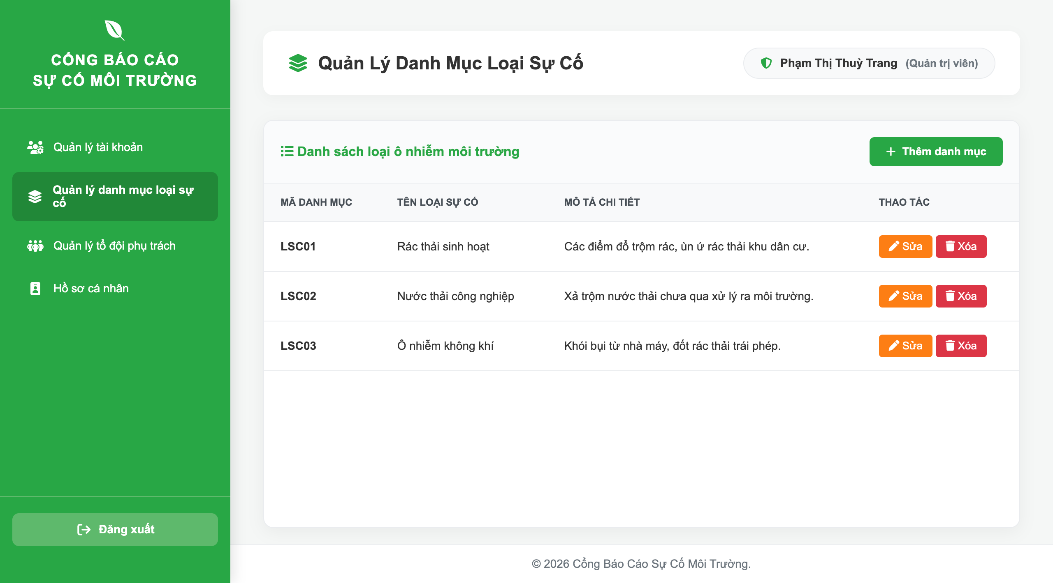
Hình 6.19. Giao diện Quản lý danh mục loại sự cố của quản trị viên
Bố cục & Điều hướng: Đồng bộ tông màu xanh lá đặc trưng của hệ thống; thanh menu bên trái làm nổi bật mục Quản lý tổ đội phụ trách (đang chọn) cùng nút Đăng xuất bên dưới. Góc phải thanh header hiển thị tài khoản Phạm Thị Thuỳ Trang (Quản trị viên).
Thao tác nhanh: Tích hợp nút "+ Thêm tổ đội mới" màu xanh lá nổi bật phía trên bảng, hỗ trợ quản trị viên nhanh chóng thiết lập đơn vị tác nghiệp hiện trường mới.
Bảng danh sách tổ đội: Quản lý cơ cấu lực lượng chi tiết qua các cột: Mã tổ đội (TD01, TD02, TD03), Tên tổ đội (Đội Phản Ứng Nhanh, Đội Xử Lý Nước Thải, Đội Kiểm Tra Khí Thải), Trưởng tổ phụ trách (hiển thị kèm mã tài khoản như TK_NV01, TK_NV02, TK_NV03) và Số điện thoại liên hệ.
Công cụ tác nghiệp: Bố trí hai nút chức năng tại cột thao tác gồm "Sửa" (màu cam) để cập nhật thông tin và "Xóa" (màu đỏ) để loại bỏ tổ đội khi không còn vận hành.

6.3.13 Giao diện quản lý tổ đội (quản trị viên)
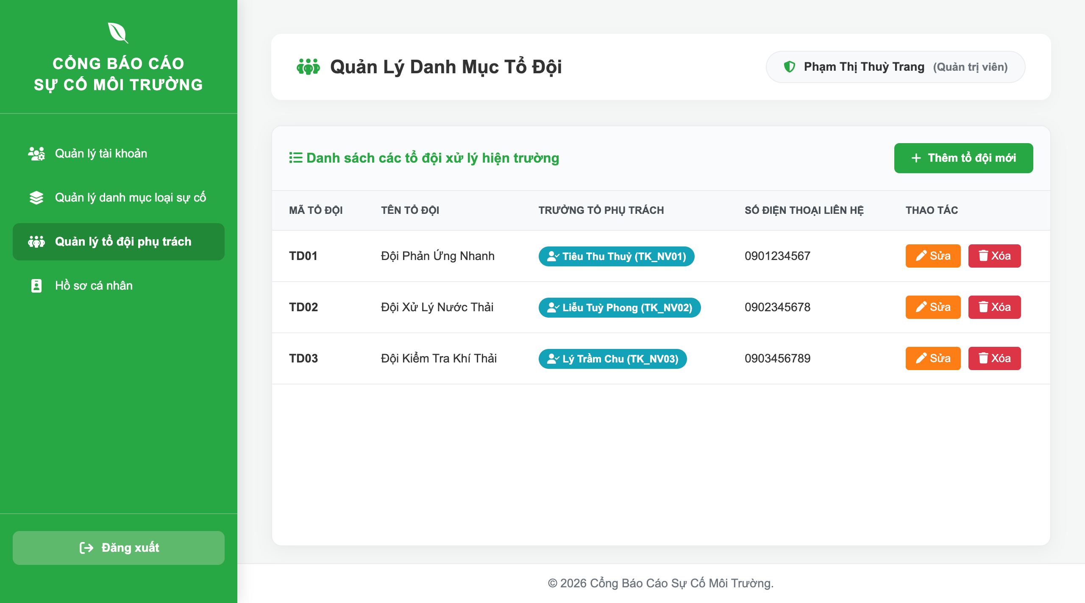
Hình 6.20. Giao diện Quản lý tổ đội của quản trị viên
Bố cục tổng quan và Thanh điều hướng: Giao diện quản trị được thiết kế đồng bộ với tông màu xanh lá đặc trưng, hiển thị thanh menu bên trái gồm các chức năng cốt lõi: Quản lý tài khoản, Quản lý danh mục loại sự cố, Quản lý tổ đội phụ trách (đang được chọn active) và Hồ sơ cá nhân, cùng nút Đăng xuất ở phía dưới. Góc phải thanh header hiển thị tên và vai trò tài khoản đang thao tác là Phạm Thị Thuỳ Trang (Quản trị viên).
Thanh công cụ thao tác nhanh: Ngay phía trên vùng hiển thị dữ liệu có nút bấm "+ Thêm tổ đội mới" màu xanh lá nổi bật, hỗ trợ Quản trị viên dễ dàng bổ sung các đội phản ứng nhanh hoặc đơn vị xử lý hiện trường mới vào hệ thống.
Bảng danh sách chi tiết tổ đội: Vùng nội dung chính trình bày bảng "Danh sách các tổ đội xử lý hiện trường" với các cột thông tin cụ thể:
+ Mã tổ đội: Mã định danh phân loại đơn vị (ví dụ: TD01, TD02, TD03).
+ Tên tổ đội: Tên gọi chính thức của các lực lượng chuyên trách (như Đội Phản Ứng Nhanh, Đội Xử Lý Nước Thải, Đội Kiểm Tra Khí Thải).
+ Trưởng tổ phụ trách: Hiển thị rõ họ tên kèm mã tài khoản của cán bộ quản lý trực tiếp (như Tiêu Thu Thuỷ TK_NV01, Liễu Tuỳ Phong TK_NV02, Lý Trầm Chu TK_NV03).
+ Số điện thoại liên hệ: Thông tin liên lạc trực tuyến của tổ đội.
+ Thao tác: Cung cấp hai nút bấm trực quan gồm "Sửa" (màu cam) để cập nhật thông tin và "Xóa" (màu đỏ) để loại bỏ tổ đội khi không còn hoạt động.

6.3.14 Giao diện hồ sơ cá nhân (quản trị viên)
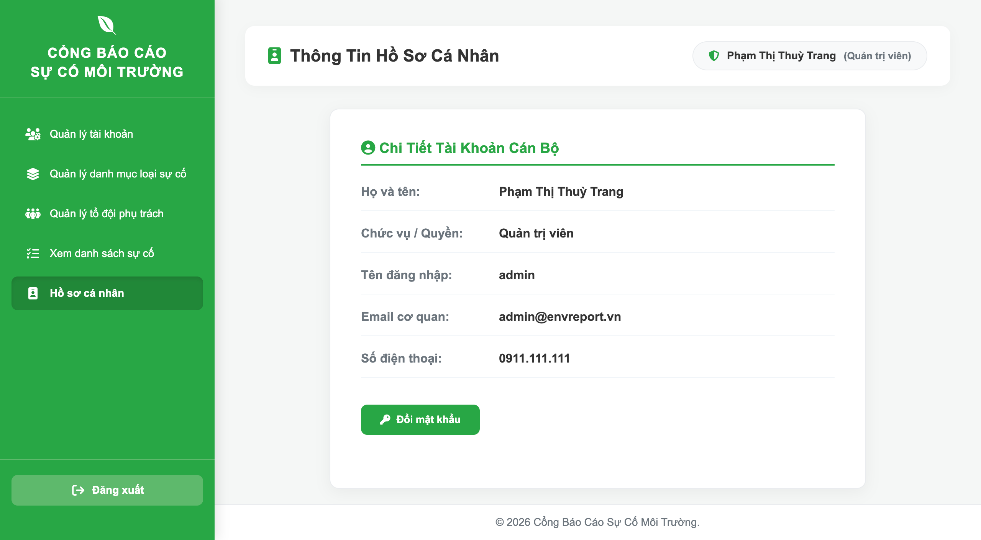
Hình 6.21. Giao diện Hồ sơ cá nhân của quản trị viên
Bố cục & Điều hướng: Giao diện đồng bộ tông màu xanh lá với thanh sidebar bên trái (đang chọn mục Hồ sơ cá nhân) và nút Đăng xuất ở góc dưới. Thanh header hiển thị tên và vai trò: Phạm Thị Thuỳ Trang (Quản trị viên).
Chi tiết tài khoản: Thẻ Chi Tiết Tài Khoản Cán Bộ trình bày rõ ràng các thông tin cá nhân: Họ tên (Phạm Thị Thuỳ Trang), Chức vụ (Quản trị viên), Tên đăng nhập (admin), Email (admin@envreport.vn) và Số điện thoại (0911.111.111).
Thao tác bảo mật: Nút "Đổi mật khẩu" màu xanh lá đặt dưới bảng thông tin, hỗ trợ quản trị viên chủ động thiết lập lại mật khẩu để tăng cường bảo mật hệ thống.

6.4 Kiểm thử tổng thể
Bảng 6.2. Ccác trường hợp kiểm thử tổng thể hệ thống
Mã TC | Tên trường hợp kiểm hử | Các bước thực hiện | Kết quả mong đợi
TC01 | Gửi báo cáo sự cố mới & Cấp mã tra cứu | 1. Mở form Lập phiếu báo cáo (Người dân).  2. Nhập thông tin sự cố (Loại sự cố, Địa chỉ, Mô tả chi tiết) và đính kèm 1 file ảnh hiện trường (.jpg/.png).  3. Bấm "Gửi báo cáo hệ thống". | Hệ thống lưu thông tin vào bảng SU_CO với trạng thái mặc định là "Chờ duyệt", lưu đường dẫn ảnh vào bảng HINH_ANH (Loại: "Báo cáo"), tự động sinh mã định danh MaSuCo mới (VD: SC-D9808) hiển thị lên màn hình và làm trống biểu mẫu.
TC02 | Duyệt hồ sơ & Lập phiếu phân công xử lý | 1. Đăng nhập tài khoản Điều phối viên (dieuphoi1), mở danh sách sự cố đang ở trạng thái "Chờ duyệt".  2. Chọn mức độ ưu tiên (VD: Bình thường) và chọn đội xử lý từ danh sách (VD: Đội Kiểm Tra Khí Thải - TD03).  3. Bấm nút "Phân công". | Hệ thống tạo bản ghi mới trong bảng PHIEU_PHAN_CONG (cấp mã MaPhieu), cập nhật trạng thái sự cố trong bảng SU_CO sang "Đang xử lý", tự động sinh thông báo mới vào bảng THONG_BAO gửi đến Tổ trưởng đội tương ứng và khóa thao tác thành "Đã chốt hồ sơ".
TC03 | Cập nhật kết quả nghiệm thu hiện trường | 1. Đăng nhập tài khoản Nhân viên hiện trường (nhanvien3), vào mục "Nhiệm vụ của tôi".  2. Chọn phiếu phân công cần xử lý, nhập phương án khắc phục và tải lên ảnh minh chứng sau khi dọn dẹp.  3. Bấm xác nhận hoàn thành ("Đánh dấu đã xử lý"). | Dữ liệu nghiệm thu đẩy thành công vào bảng KET_QUA_XU_LY và bảng HINH_ANH (Loại: "Nghiệm thu"), dùng chung khóa ngoại MaPhieu để liên kết. Đồng thời kích hoạt Trigger tự động cập nhật trạng thái hồ sơ tại bảng SU_CO thành "Đã hoàn thành" và đổi nút thao tác sang chỉ đọc ("Đã xử lý xong").
TC04 | Tra cứu tiến trình & Đối chứng nghiệm thu | 1. Tại màn hình Tra cứu sự cố của Người dân, nhập mã hồ sơ đã tồn tại (VD: SC-D9808).  2. Bấm nút "Tìm kiếm". | Hệ thống ẩn hoàn toàn thông tin cá nhân (Họ tên, SĐT) của người báo cáo để bảo mật danh tính, hiển thị chính xác sơ đồ tiến trình 3 mốc thời gian, thông tin biên bản nghiệm thu (MaKetQua) và cặp hình ảnh đối chứng trực quan trước – sau khi xử lý.
TC05 | Quản lý tài khoản & Kiểm soát phân quyền | 1. Đăng nhập tài khoản Quản trị viên (admin), mở trang Quản lý tài khoản & Phân quyền.  2. Thêm mới 1 tài khoản nội bộ hoặc chọn 1 tài khoản hiện có và bấm nút "Khóa". | Hệ thống kiểm tra không trùng lặp TenDangNhap, mã hóa mật khẩu lưu vào bảng TAI_KHOAN và gắn đúng khóa ngoại MaToDoi. Đối với tài khoản bị chuyển trạng thái sang "Khóa", hệ thống lập tức chặn quyền truy cập và từ chối đăng nhập ở phiên tiếp theo.

Kết luận

7.1 Môi trường phát triển và môi trường triển khai

7.1.1 Môi trường phát triển
- Thiết bị phần cứng: Máy tính cá nhân.
- Công cụ lập trình (IDE / Code Editor): VSử dụng Visual Studio Code làm môi trường phát triển tích hợp chính để viết mã nguồn, biên tập và quản lý toàn bộ cấu trúc thư mục của dự án trực tiếp trên máy tính cá nhân.
- Ngôn ngữ và Framework:
+ Frontend: Xây dựng giao diện tương tác người dùng sử dụng HTML5, CSS3, JavaScript nguyên bản kết hợp Thymeleaf Template Engine nhằm tối ưu hóa khả năng render dữ liệu động trực tiếp từ phía server.
+ Backend: Phát triển tầng nghiệp vụ (Business Logic) bằng ngôn ngữ lập trình hướng đối tượng Java kết hợp Spring Boot Framework (tận dụng các mô đun cốt lõi như Spring MVC để xây dựng hệ thống điều hướng và Spring Data JPA để thao tác cơ sở dữ liệu theo mô hình ORM).
+ Hệ quản trị CSDL: Oracle Database (thiết kế, lưu trữ và quản lý toàn bộ cấu trúc dữ liệu quan hệ, bảng phân quyền, danh mục sự cố và thông tin hồ sơ; thao tác trực tiếp thông qua công cụ Oracle SQL Developer)
- Công cụ thiết kế & Phân tích: Sử dụng Figma để thiết kế giao diện đồ họa UI/UX trực quan; PlantUML và draw.io để mô hình hóa hệ thống thông qua các sơ đồ ca sử dụng (Use Case), sơ đồ lớp (Class Diagram) và sơ đồ tuần tự (Sequence Diagram).

7.1.2 Môi trường triển khai
Mô hình triển khai: Triển khai, vận hành và kiểm thử cục bộ trên môi trường giả lập (Localhost) để kiểm tra toàn bộ luồng nghiệp vụ trước khi bàn giao.
Máy chủ ứng dụng nhúng: Apache Tomcat (được tích hợp sẵn bên trong gói thư viện đóng gói của Spring Boot, giúp ứng dụng khởi chạy độc lập và quản lý luồng xử lý HTTP request/response ổn định).
Nền tảng kiểm thử và tương thích: Kiểm thử giao diện và tính năng trên các trình duyệt web hiện đại, phổ biến nhất hiện nay như Google Chrome, Safari và Microsoft Edge, đảm bảo tính năng đáp ứng (Responsive) mượt mà trên nhiều kích thước màn hình.

7.2 Kết quả đạt được
Sau một quá trình nghiên cứu lý thuyết, khảo sát thực tiễn, phân tích thiết kế hệ thống và tiến hành lập trình thực tế, đề tài "Cổng Báo Cáo Sự Cố Môi Trường" đã hoàn thành trọn vẹn các mục tiêu đề ra, cụ thể đạt được những kết quả cốt lõi sau:
Xây dựng thành công hệ thống trực tuyến hoàn chỉnh: Ứng dụng đã được hiện thực hóa thành công trên nền tảng công nghệ Java Spring Boot kết hợp Oracle Database, vận hành ổn định và đáp ứng trọn vẹn nhu cầu kết nối thông tin xuyên suốt giữa người dân, bộ phận điều phối trung tâm và lực lượng xử lý trực tiếp tại hiện trường.
Triển khai cơ chế phân quyền đa tầng chặt chẽ và bảo mật: Hệ thống đã thiết lập thành công 4 nhóm phân quyền độc lập, thực hiện đúng chức năng chuyên biệt:
+ Người dân: Có thể gửi báo cáo phản ánh sự cố trực tuyến, tự động sinh mã tra cứu định danh để theo dõi tiến độ xử lý minh bạch qua mô hình dòng thời gian (timeline 3 bước) kèm hình ảnh đối chứng nghiệm thu thực tế trước và sau khi xử lý.
+ Điều phối viên: Sở hữu giao diện quản lý toàn diện để tiếp nhận, kiểm duyệt, phân loại mức độ ưu tiên, phân công nhiệm vụ cho các tổ đội chuyên trách và theo dõi số liệu thống kê trực quan thông qua biểu đồ trạng thái.
+ Nhân viên hiện trường (Các tổ đội chuyên trách): Quản lý danh sách phiếu phân công công việc được giao, cập nhật tiến độ và xác nhận hoàn thành nhiệm vụ kèm theo hình ảnh nghiệm thu thực tế tại hiện trường.
+ Quản trị viên (Admin): Quản lý toàn diện hệ thống tài khoản cán bộ/nhân viên, quản lý danh mục phân loại ô nhiễm và danh sách các tổ đội kỹ thuật.
Giải quyết triệt để các bài toán kỹ thuật thực tế: Trong quá trình phát triển, đề tài đã xử lý thành công nhiều bài toán phát sinh về ràng buộc dữ liệu và hiệu năng (như tối ưu hóa truy vấn trên CSDL Oracle, xử lý ngoại lệ trùng lặp dữ liệu NonUniqueResultException và tinh chỉnh cơ chế điều hướng Controller), qua đó bảo đảm tính toàn vẹn dữ liệu, an toàn bảo mật và mang lại trải nghiệm mượt mà, thân thiện cho người sử dụng.

7.3 Hướng phát triển
Mặc dù hệ thống "Cổng Báo Cáo Sự Cố Môi Trường" phiên bản hiện tại đã cơ bản đáp ứng đầy đủ các yêu cầu nghiệp vụ đặt ra trong phạm vi đề tài đồ án môn học, tuy nhiên do những giới hạn về thời gian nghiên cứu và nguồn lực triển khai thực tế, hệ thống vẫn còn dư địa để tiếp tục mở rộng, tối ưu hóa và tích hợp thêm các công nghệ tiên tiến nhằm nâng cao hiệu năng vận hành trong tương lai:
Tích hợp hệ thống thông tin địa lý và bản đồ không gian (GIS):
+ Mô tả chi tiết: Thay vì phương thức tiếp nhận và quản lý địa điểm sự cố hoàn toàn bằng văn bản thuần túy như hiện tại, phiên bản nâng cấp sẽ tích hợp thư viện bản đồ số (như Leaflet.js hoặc OpenLayers kết hợp với các lớp dữ liệu không gian của ArcGIS / PostGIS).
+ Lợi ích: Cho phép người dân khi gửi báo cáo có thể chấm điểm chính xác tọa độ trực tiếp trên bản đồ số. Đồng thời, bộ phận điều phối và nhân viên hiện trường có thể trực quan hóa toàn bộ điểm nóng ô nhiễm trên một không gian bản đồ chung, hỗ trợ việc phân tích mật độ sự cố, tối ưu hóa lộ trình di chuyển của các đội phản ứng nhanh và rút ngắn tối đa thời gian tiếp cận hiện trường.
Phát triển ứng dụng di động chuyên biệt (Mobile App) dành cho lực lượng hiện trường:
+ Mô tả chi tiết: Xây dựng thêm một ứng dụng di động đa nền tảng (sử dụng framework Flutter kết hợp ngôn ngữ Dart) dành riêng cho nhóm tài khoản nhân viên hiện trường và tổ trưởng, chạy trên hệ điều hành Android và iOS.
+ Lợi ích: Ứng dụng di động sẽ tích hợp tính năng định vị GPS thời gian thực, nhận thông báo đẩy ngay khi có phiếu phân công nhiệm vụ mới từ điều phối viên. Nhân viên có thể trực tiếp sử dụng camera điện thoại để chụp ảnh thực tế, tự động đính kèm tọa độ, thời gian và gửi biên bản nghiệm thu dứt điểm sự cố ngay tại chỗ mà không cần phải thao tác qua trình duyệt web trên máy tính, giúp tăng cường tính cơ động trong công tác tác nghiệp ngoài hiện trường.
Tự động hóa kênh truyền thông báo đa phương tiện (Email / SMS / Zalo ZNS Gateway):
+ Mô tả chi tiết: Mở rộng module thông báo của hệ thống bằng cách tích hợp các dịch vụ API bên thứ ba chuyên dụng (như SendGrid cho Email, Twilio cho SMS hoặc tích hợp Zalo ZNS - Zalo Notification Service).
+ Lợi ích: Hệ thống sẽ tự động kích hoạt các luồng thông báo gửi thẳng đến thiết bị của người dân ngay khi trạng thái hồ sơ phản ánh có sự thay đổi (ví dụ: Hệ thống đã tiếp nhận → Đã phân công tổ đội xử lý → Đã hoàn thành nghiệm thu). Cơ chế này giúp người dân nắm bắt tiến độ xử lý một cách minh bạch, triệt tiêu hoàn toàn tình trạng "mù thông tin" và nâng cao mức độ hài lòng đối với cổng dịch vụ công trực tuyến.

7.4 Bảng phân chia công việc
Bảng 7.1. Phân chia công việc
Tuần | Thời gian | Nội dung công việc | Hoàn thành
1 | 24/8/2026 – 28/8/2026 | Khảo sát hiện trạng  - Chọn đề tài, thống nhất phạm vi và phân công công việc.  - Khảo sát quy trình tiếp nhận và xử lý sự cố môi trường thực tế. | 100%
2 | 31/8/2026 – 4/9/2026 | Xác định yêu cầu  - Xác định yêu cầu chức năng và phi chức năng của hệ thống.  - Lập danh sách 15 yêu cầu, biểu mẫu BM1–BM15 và quy định QĐ1–QĐ15.  - Vẽ sơ đồ tổ chức hệ thống. | 100%
3 | 7/9/2026 – 11/9/2026 | Mô hình Use Case  - Xác định 4 Actor và 15 Use Case.  - Vẽ sơ đồ Use Case tổng quát và các sơ đồ phân rã bằng PlantUML.  - Viết đặc tả chi tiết cho từng Use Case. | 100%
4 | 14/9/2026 – 18/9/2026 | Phân tích hệ thống (1)  - Xây dựng sơ đồ lớp mức phân tích và mô tả các lớp đối tượng.  - Vẽ sơ đồ hoạt động cho 15 chức năng. | 100%
5 | 21/9/2026 – 25/9/2026 | Phân tích hệ thống (2)  - Vẽ sơ đồ tuần tự cho 15 chức năng.  - Vẽ sơ đồ trạng thái cho Hồ sơ sự cố và Phiếu phân công xử lý.  - Rà soát, thống nhất các sơ đồ phân tích. | 100%
6 | 28/9/2026 – 2/10/2026 | Thiết kế dữ liệu và kiến trúc  - Thiết kế sơ đồ logic và mô tả 8 bảng dữ liệu trên Oracle Database.  - Viết câu lệnh SQL tạo bảng, ràng buộc khóa ngoại và dữ liệu mẫu.  - Thiết kế kiến trúc hệ thống (Spring Boot, Thymeleaf, Oracle). | 100%
7 | 5/10/2026 – 9/10/2026 | Thiết kế giao diện và khởi tạo Backend  - Thiết kế UI/UX các màn hình trên Figma.  - Khởi tạo dự án Spring Boot, cấu hình kết nối Oracle qua Spring Data JPA.  - Xây dựng các lớp Entity và Repository. | 100%
8 | 12/10/2026 – 16/10/2026 | Lập trình Backend  - Lập trình Controller, Service xử lý nghiệp vụ cho 4 phân quyền: Người dân, Điều phối viên, Nhân viên hiện trường, Quản trị viên.  - Xử lý ngoại lệ và tối ưu luồng điều hướng dữ liệu. | 100%
9 | 19/10/2026 – 23/10/2026 | Lập trình Frontend và kiểm thử  - Xây dựng giao diện web bằng HTML, CSS, JavaScript và Thymeleaf theo tông màu xanh lá chủ đạo.  - Kiểm thử chức năng trên môi trường localhost, sửa lỗi phát sinh. | 100%
10 | 26/10/2026 – 30/10/2026 | Hoàn thiện và nộp bài  - Hoàn thiện báo cáo: định dạng, mục lục, danh mục sơ đồ – hình – bảng, trang nhận xét.  - Đóng gói mã nguồn và nộp giảng viên. | 100%

TÀI LIỆU THAM KHẢO
[1] Quốc hội nước Cộng hòa xã hội chủ nghĩa Việt Nam (2020). Luật Bảo vệ môi trường số 72/2020/QH14, Nhà xuất bản Chính trị Quốc gia Sự thật, Hà Nội.
[2] Sở Tài nguyên và Môi trường Thành phố Hồ Chí Minh (2022). Báo cáo hiện trạng môi trường Thành phố Hồ Chí Minh năm 2022, Ủy ban Nhân dân Thành phố Hồ Chí Minh, Thành phố Hồ Chí Minh.
[3] Bộ Tài nguyên và Môi trường (2022). Thông tư số 02/2022/TT-BTNMT quy định chi tiết thi hành một số điều của Luật Bảo vệ môi trường, Hà Nội.
[4] Đặng, V. Đ. (2002). Phân tích và thiết kế hướng đối tượng bằng UML, Nhà xuất bản Giáo dục Việt Nam, Hà Nội.
[5] Nguyễn, V.V. (2015). Giáo trình Phân tích và thiết kế hệ thống thông tin hướng đối tượng, Nhà xuất bản Đại học Quốc gia Hà Nội, Hà Nội.
[6] Đoàn, V. B. (2005). Giáo trình Lập trình hướng đối tượng với Java, Nhà xuất bản Khoa học và Kỹ thuật, Hà Nội.
[7] Walls C. (2022). Spring in Action, 6th edition, Manning Publications, Shelter Island.
[8] Kuhn, D., & Kyte, T. (2021). Expert Oracle Database Architecture, 4th edition, Apress, Berkeley.
[9] Elmasri, R., & Navathe, S. B. (2016). Fundamentals of Database Systems, 7th edition, Pearson Education, Hoboken.
[10] Booch, G., Rumbaugh, J., & Jacobson, I. (1998). The Unified Modeling Language User Guide, 2nd edition, Addison-Wesley Professional, Boston.
[11] Đồng, T. B. T., Phạm, T. B. H., & Nguyễn, T. M. T. (2010). Cơ sở dữ liệu, Nhà xuất bản Khoa học và Kỹ thuật, Thành phố Hồ Chí Minh.
[12] Huỳnh, V. Đ., & Hoàng, Đ. H. (2006). Giáo trình nhập môn UML. Nhà xuất bản Lao động – Xã hội.

